



**Y**

**CSS3**

PRÁCTICA 2.1: NUESTRA PRIMERA PÁGINA WEB

El nombre de la página Web que vamos a abrir es **turismo.html** (La encontrará en su carpeta de prácticas). Para hacerlo siga los pasos siguientes:

1.- Haga doble clic sobre el icono **Mozilla Firefox** para abrir el navegador. (No es necesario que esté conectado a Internet puesto que vamos a trabajar con archivos **html** de nuestro disco duro).

2.- Haga clic sobre el botón **Firefox** y seleccione **Nueva Pestaña/Abrir Archivo…** Aparecerá el cuadro de diálogo “**Abrir archivo**”.

3.- Seleccione “**Escritorio**”, luego la carpeta “**Public**”, su carpeta de prácticas, y por último la carpeta de los archivos del curso de **HTML**.

4.- Busque el archivo **turismo.html** y ábralo pulsando sobre el botón “**Abrir**” o haciendo doble clic sobre él.

En pantalla tiene ahora una página Web muy sencilla de sólo texto.

Primero lea la página y luego siga las instrucciones siguientes para visualizar el código fuente (lenguaje **HTML**):

1.- Abra su carpeta de prácticas y seleccione el archivo **turismo.html**.

2.- Haga clic sobre él con el botón derecho del ratón para mostrar su menú contextual.

3.- Seleccione la opción **Abrir con/Bloc de Notas**.

Observe que se ha abierto el bloc de notas con el texto **HTML** de la página web que estamos visualizando y que el archivo que hemos abierto utiliza la extensión **.htm** o **html**. Dicha extensión indica al navegador del ordenador o de un teléfono móvil que el archivo contiene **HTML** y ese contenido se muestra en la ventana del navegador del ordenador o del teléfono móvil.

Observe también que en el archivo aparecen **etiquetas**, texto situado entre los signos “menor que” **<** y “mayor que” **>**, y texto normal, texto que no está situado entre los símbolos anteriores. Las etiquetas no se muestran en la ventana del navegador pero el texto y los objetos que están entre ellas si.

PRÁCTICA 2.2: ETIQUETAS EN NUESTRA PRIMERA PÁGINA

1.- Observe los diferentes conjuntos de etiqueta de inicio y etiqueta de cierre en la página cuyo código está viendo.

2.- Observe en el código de la página que estamos viendo, cómo al elemento “**Turismo de España**” se le aplican las etiquetas **<head><title>** ….. **</title></head>**.

PRÁCTICA 2.3: LA ETIQUETA <html>

1.- Observe cómo el código de la página que estamos viendo empieza por el doctype y que la siguiente etiqueta es **<html>**. Entre esta etiqueta y su correspondiente de cierre **</html>** están incluidas el resto de etiquetas y texto de la página.

PRÁCTICA 2.4: EL ENCABEZADO DE LA PÁGINA WEB

1.- Observe que en nuestro archivo de código **HTML**, en el encabezado, de momento, sólo tenemos el título de la página: **<title>Turismo en España</title>**.

2.- Observe en nuestra página web la declaración del juego de caracteres dentro del encabezado.

PRÁCTICA 2.5: LOS PÁRRAFOS DE LA PÁGINA WEB

1.- Compruebe que los saltos de línea que aparecen en el archivo de código HTML se sustituyen por un espacio al visualizar la página web en el navegador.

2.- Observe las etiquetas <p> que encierran los párrafos de texto de nuestra web de prácticas.

3.- Compruebe en nuestra página web en el bloc de notas, como se inserta un salto de línea en la línea que empieza por: “**Esta es una página…**”. **HTML** considera que el párrafo va desde “**Esta es una página…**” hasta “**…campings**”, incluyendo el salto de línea indicado en la primera línea del párrafo.

Ahora que ya conoce las etiquetas utilizadas en esta página, vamos a escribir un nuevo párrafo en el que escribirá su nombre:

4.- Sitúese el cursor en el bloc de notas después de las última etiqueta <**/p**>.

5.- Pulse la tecla **Enter**, la tecla **Tab** y escriba la etiqueta <p> y seguidamente el texto: **El autor de esta página es:** “*escriba su nombre*”**.**

6.-Pulse la tecla **Enter** de nuevo. Pulse **Tab** y escriba la etiqueta de cierre<**/p**>.

Observe que los saltos de línea, las pulsaciones de la tecla “**enter**”, y las tabulaciones, las pulsaciones de la tecla “**tab**”, realizados en el bloc de notas, no son tenidas en cuenta por el navegador. Utilizaremos estas teclas al escribir el código fuente en el bloc de notas para hacer dicho código más legible y manejable.

Una vez modificado el archivo debemos guardar los cambios para que éstos se puedan cargar más tarde como página Web.

7.- Pulse sobre la opción **Guardar** del menú **Archivo** del bloc de notas.

8.- Sitúese en el navegador y pulse el botón **Recargar esta página** para que los cambios se visualicen.

EJERCITACIÓN DEL CAPÍTULO 2

1.- Escriba la función de cada una de las etiquetas siguientes:

<**html**> y <**/html**>

<**head**> y <**/head**>

<**title**> y <**/title**>

<**body**> y <**/body**>

<**h1**> y <**/h1**>

<**hr /**>

<**p**> y <**/p**>

<**br /**>

2.- ¿Qué pasaría si añadiera etiquetas <**br /**> al final de cada párrafo después de la etiqueta de cierre <**/p**>? Pruébelo añadiendo dos etiquetas <**br /**> al final de cada párrafo.

3.- Borre las etiquetas <**br /**> que ha añadido en el ejercicio anterior ya que para ese cometido es mejor utilizar hojas de estilo.

4.- Utilizando el bloc de notas, cree una página web que empiece como se indica en la siguiente figura y complétela hasta que quede como se muestra en la imagen del navegador. Guárdela en su carpeta de prácticas con el nombre **t-rural.htm**. Recuerde escoger la codificación UTF-8 en el cuadro de diálogo “guardar como…” del bloc de notas.

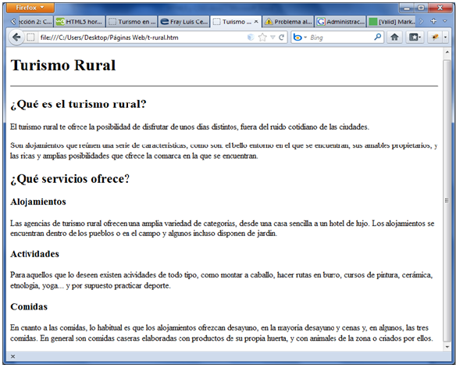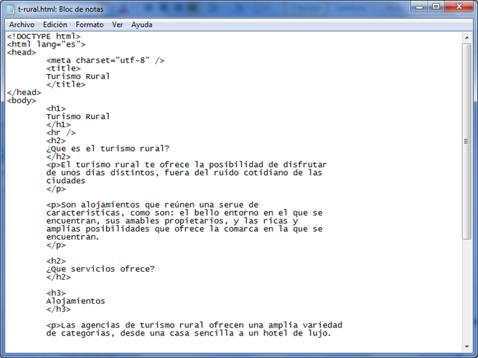En el navegador Firefox se verá como sigue:

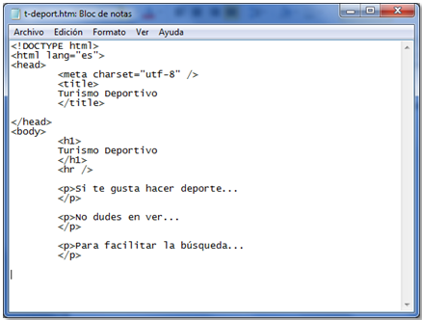4.- Abra el bloc de notas y escriba el código fuente de una página que resulte como la de la figura. Empiece como indica la ventana Bloc de notas y cuando acabe véala, corríjala y guárdela en su carpeta de prácticas con el nombre **t-deport.htm**.

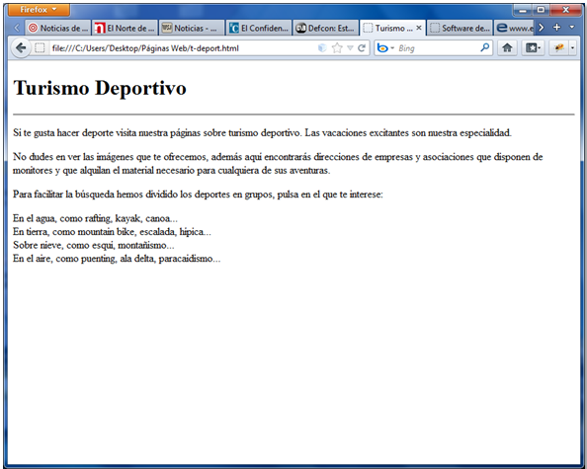En el navegador Firefox se verá como sigue:

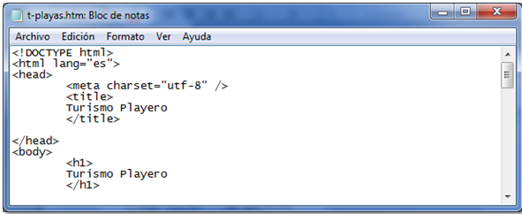5.- Abra el bloc de notas y escriba el código fuente de una página que resulte como la de la figura. Empiece como indica la ventana Bloc de notas y cuando acabe véala, corríjala y guárdela en su carpeta de prácticas con el nombre **t-playas.htm**.

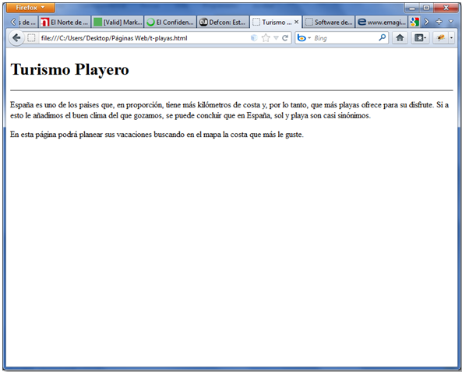En el navegador Firefox se verá como sigue:

6.- Diseñe dos páginas relacionadas con el tema “turismo en España”, (más adelante conectaremos todas entre sí), utilizando todos sus conocimientos sobre el tema. Una sobre turismo en el norte de España y otra sobre turismo en Canarias. Si se queda en blanco puede buscar inspiración en Internet. Archive sus páginas en su carpeta de prácticas, previendo los posibles enlaces entre ellas como **paginaNorte**, **paginaCanarias**…

7.- Responda por escrito:

¿Qué es XHTML?

¿Por qué hay que escribir las etiquetas de HTML en minúsculas?

¿Cómo hacemos compatible una etiqueta de HTML que no tiene cierre con XHTML?

¿Podría indicar algún ejemplo de información que va en el encabezado de una página web?

PRÁCTICA 3.1: VALIDACIÓN DE LA PÁGINA WEB

1.- Abra el navegador y vaya a la página [**http://validator.w3.org**](http://validator.w3.org).

2.- Pulse sobre la ficha “Validate by File Upload”. Aparecerá la siguiente página:

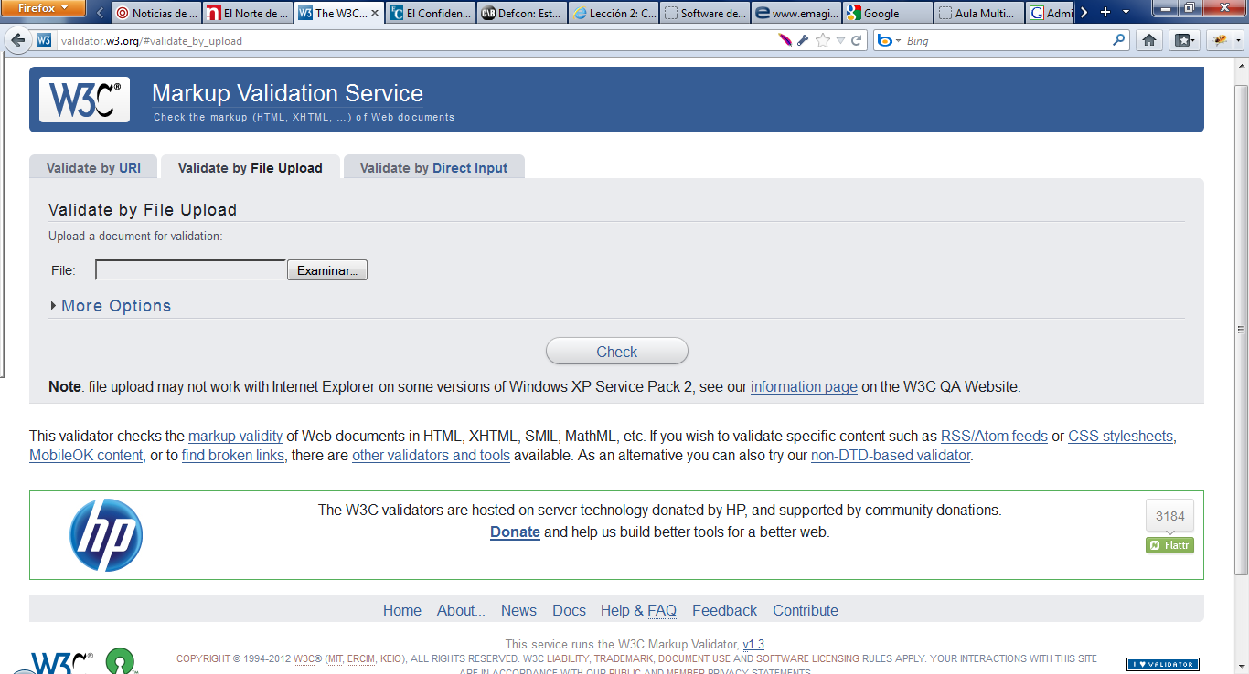 3.- Pulse en “**Examinar**” e indique el archivo “**turismo.html**” de su carpeta de prácticas.

4.- Pulse el botón “**Check**” para validar el código. Tras unos breves instantes aparecerá una nueva página indicando si el código del archivo ha pasado o no la validación. Si hay errores se mostrará un análisis de los problemas que nos permitirá corregirlos.

En este caso, nuestra página es válida pero no es muy atractiva ya que aún no sabemos cómo incluir imágenes o dar formato al texto.

PRÁCTICA 3.3: Negrita y cursiva con HTML

1.- Haga doble clic sobre el icono **Mozilla Firefox** para abrir el navegador

2.- Haga clic sobre el botón **Firefox** y seleccione **Nueva Pestaña/Abrir Archivo…** Aparecerá el cuadro de diálogo “**Abrir archivo**”.

3.- Seleccione “**Escritorio**”, luego la carpeta “**Public**”, su carpeta de prácticas, y por último la carpeta de los archivos del curso de **HTML**.

4.- Busque el archivo **turismo.html** y ábralo pulsando sobre el botón “**Abrir**” o haciendo doble clic sobre él.

5.- Abra su carpeta de prácticas y seleccione el archivo **turismo.html**.

6.- Haga clic sobre él con el botón derecho del ratón para mostrar su menú contextual.

7.- Seleccione la opción **Abrir con/Bloc de Notas**. Se abrirá el Bloc de Notas con el texto **HTML** de la página web que estamos visualizando.

8.- Escriba la etiqueta **<**b**>** delante del texto "**turismo rural…**".

9.- Escriba la etiqueta **<**/b**>** después del texto "**…, campings…**".

10.- Guarde los cambios del documento.

11.- Sitúese en el navegador y pulse el botón **Recargar está página** para ver los resultados.

12.- Vuelva a la ventana del **Código Fuente**.

13.- Escriba la etiqueta **<i>** delante de su nombre.

14.- Escriba la etiqueta **</i>** después de su nombre.

15.- **Guarde** los cambios y sitúese en el navegador para **Recargar la página** y ver los resultados.

16.- Practique utilizando las etiquetas <**strong**> y <**em**> en el archivo “**turismo.html**” para ver el efecto que produce en Firefox. Luego elimínelas para que no compliquen nuestro archivo de código.

17.- ¿Es posible escribir texto en negrita y cursiva a la vez? Realice los cambios oportunos para que su nombre esté en negrita y cursiva a la vez. ¡Tenga en cuenta el orden en que enlaza las etiquetas!

PRÁCTICA 3.4: Texto tachado, preformateado, citas y más…

1.- Pruebe a escribir la fórmula: **(a + b)2 = a2 +2ab + b2** o la fórmula química del agua: **H2O** para ver cómo se visualizan en Firefox. Luego elimínelo para que no compliquen nuestro archivo de código.

2.- Pruebe a tachar el texto: “El autor de esta página es:” para ver cómo se visualiza en Firefox. Luego elimine las etiquetas para volver a dejar el texto como estaba.

3.- Veamos el efecto que produce la etiqueta <**pre**> … <**/pre**>. Aplíquela al párrafo que comienza con el texto: “**Podrá acceder…**”. Luego elimine las etiquetas para volver a dejar el texto como estaba.

4.- Pruebe a escribir la frase: “**La ruta nos aportó otro paso natural**” al final del archivo “**turismo.html**”, en ambos sentidos. Si no lo recuerda bien repase la utilización de atributos de etiquetas. Utilice las etiquetas <**p**> adecuadas. ¿Cuál es el resultado?

5.- Elimine las etiquetas y el texto anterior para volver a dejar el texto como estaba.

6.- Vuelva a su **Código Fuente** y sitúese en la línea siguiente a su nombre.

7.- Escriba la etiqueta **<blockquote>** después ponga “**VACACIONES EN ESPAÑA, SIN IR MAS LEJOS**”, y para terminar ponga **</blockquote>**

8.- Compruebe el resultado en el navegador.

EJERCITACIÓN DEL CAPÍTULO 3

1.- Compruebe la validación del archivo “**pruebavalidacion.htm**” que está en su carpeta de prácticas. Si hay algún error indique cual y explíquelo:

2.- En el archivo “**turismo.html**”, escriba en la línea siguiente a “VACACIONES EN ESPAÑA…” lo siguiente: “**1er AÑO INTERNACIONAL DEL TURISMO**”.

3.- En el archivo “**turismo.html**”, añada un comentario antes de la etiqueta <**head**> parecido al siguiente texto: “**Esta es la cabecera de la página web. Lo que pongamos aquí no es visualizado por el navegador**”.

4.- También en el archivo “**turismo.html**”, añada un comentario antes de la etiqueta <**body**> con el texto parecido a: “**En el body de la web es dónde escribimos lo que queremos que muestre el navegador**”.

5.- Haga las correcciones oportunas en el archivo “**pruebavalidación.htm**”, añada los comentarios necesarios para documentar la corrección realizada y pase la validación del archivo.

6.- En el archivo “**t-rural.htm**” haga que se muestren en negrita los textos: “**fuera del ruido cotidiano**” y “**comidas caseras**”.

7.- En el archivo “**t-rural.htm**” haga que se muestren en cursiva el texto: “**desde una casa sencilla a un hotel de lujo**”.

8.- A modo de documentación ó explicación del código fuente, añada el siguiente comentario en el archivo “**t-rural.htm**” justo debajo de la etiqueta <**body**>: “**En esta página web podemos ver un ejemplo de tres niveles de títulos: h1, h2 y h3**”.

9.- Indique para qué sirven las siguientes etiquetas:

<**strong**>

<**q**>

<**em**>

<**del**>

10.- En el archivo “**t-playas.htm**” muestre en negrita y cursiva el texto: “**En esta página podrá planear sus vacaciones buscando en el mapa la costa que más le guste**”.

11.- Valide los archivos “**t-rural.htm**” y “**t-playas.htm**”.

12.- Qué hace la etiqueta **<bdo dir=”rtl”>**:

13.- En el archivo “**t-deport.htm**” introduzca justo antes de la etiqueta <**hr /**> el siguiente comentario: “**La etiqueta <hr> define una ruptura temática en una página HTML, por ejemplo un cambio de tema**”.

14.- Muestre en negrita las cuatro últimas líneas de la página web “**t-deport.htm**”.

15.- Valide el archivo “**t-deport.htm**”.

PRÁCTICA 4.1: Aplicar Hojas de Estilo CSS

Ha llegado el momento de ir poniendo presentables nuestras páginas web y a ello nos ayudarán las hojas de estilo. En este caso empezaremos utilizando hojas de estilo internas al documento **HTML**.

Utilizaremos las propiedades:

**Color**: que aplica un color, en este caso el azul, al selector,

**Text-align**: que aplica la alineación, en este caso centrada, al selector, y

**Width**: que aplica una anchura determinada al selector.

1.- Abra el archivo de código “**turismo.html**”.

2.- Debajo de la etiqueta <**/title**> escriba:

**<style type=”text/css”>**

**h1 {**

**color: blue;**

**text-align: center;**

**}**

**</style>**

3.- Visualice los cambios en el navegador.

4.- Para el título de 2º nivel aplicaremos la siguiente regla justo debajo de la anterior y por supuesto antes de la etiqueta <**/style**>:

**h2 {**

**Color: blue;**

**}**

5.- Visualice los cambios en el navegador.

6.- Debajo de la anterior regla vamos a aplicar otra para el selector <hr>:

**hr {**

**color: blue;**

**width: 50%;**

**}**

7.- Visualice los cambios en el navegador.

NOTA: Aunque en la etiqueta <**style**> estemos utilizando el atributo **type=”text/css”**, para indicar al navegador que vamos a utilizar estilos de tipo **CSS**, en **HTML5** no es necesario y bastaría con usar las etiquetas <**style**> y <**/style**> a secas, pues por defecto se asume que los estilos que utilizaremos son **CSS**.

8.- Pruebe si se visualiza igual quitando el atributo **type**.

Nota: Hasta que profundicemos más en el uso de colores podemos utilizar los 17 más básicos que se designan por su nombre en inglés: Green (verde), yellow (amarillo), blue (azul medio), orange (naranja), White (blanco), red (rojo), black (negro), maroon (marrón oscuro), brown (marrón) lime (verde limón), aqua (turquesa), teal (cian oscuro), navy (azul marino), olive (aceituna), fuchsia (fucsia), purple (púrpura, silver (gris claro) y grey (gris oscuro).

9.- En el archivo “**t-playas.htm**” realice los cambios necesarios, añadiendo reglas de estilo para poner el título centrado y color azul y el separador con una anchura de 50%. Compruebe los resultados.

10.- Realice las mismas operaciones en el archivo “**t-deport.htm**”.

11.- En el archivo “**t-rural.htm**” añada las reglas de estilo necesarias para mostrar el título de nivel 1 en azul y centrado. Los de nivel 2 en color azul. Los títulos de nivel 3 en azul y centrados y el separador también azul y con una anchura de 50%. Compruebe que se visualiza bien en el navegador.

PRÁCTICA 4.2: Selectores de clase CSS

En el archivo “**turismo.html**” tenemos varios párrafos <**p**>. Si aplicamos una regla de estilo a ese selector de tipo, por ejemplo el color azul para el texto, se aplicaría a todos los párrafos del documento. Para aplicar el color azul a un párrafo sólo utilizaremos un selector de clase de la siguiente manera: (Es como si avisáramos: “este párrafo es de la clase…”).

1.- Abra el archivo de código “**turismo.html**”.

2.- Justo debajo de la última regla de estilo y antes de la etiqueta <**/style**> escriba:

**.azul {**

**Color: blue;**

**}**

3.- Transforme la etiqueta <**p**> con la que comienza el párrafo “**El autor de esta pag…**”, por la etiqueta <**p class=”azul”**>.

4.- Visualice la página en el navegador para ver el cambio.

También podemos aplicar una regla de estilo a una palabra o trozo de texto que no coincida necesariamente con un párrafo. Para ello utilizaremos la etiqueta de **HTML** <**span**> que por sí sola no implica ningún cambio visual y sólo sirve para delimitar o agrupar elementos a los que asignar una regla de estilo. Veamos cómo funciona:

5.- En el archivo de código “**turismo.html**”, sitúese justo antes de la etiqueta <**b**> que inicia el texto en negrita “**turismo rural, agroturismo…**”.

6.- Escriba **<span class=”azul”>** y su correspondiente etiqueta de cierre donde corresponda.

7.- Visualice la página web y verá que el texto que antes estaba en negrita ahora además está en color azul pues le hemos aplicado el selector de clase **.azul** al texto delimitado entre las etiquetas <**span**>.

EJERCITACIÓN DEL CAPÍTULO 4

1.- Utilizando un selector de clase llamado **.rojo** consiga que el texto “**Las vacaciones excitantes son nuestra especialidad**” del archivo de código “**t-deport.htm**” aparezca en color rojo.

2.- Aplique también el color rojo a las 4 últimas líneas de texto del archivo “**t-deport.htm**”.

3.- Utilizando un selector de clase llamado **.amarillo** aplique el color amarillo al texto “**sol y playa son casi sinónimos**” del archivo de código “**t-playas.htm**”.

4.- En este mismo archivo aplique un selector de clase llamado **.rojo** para que la palabra “**España**” se muestre en color rojo.

5.- Utilizando también un selector de clase llamado **.rojo** aplique el color rojo a los textos “**fuera del ruido cotidiano**” y “**comidas caseras**” del archivo de código “**t-rural.htm**”.

6.- Aplique el color rojo, utilizando un selector de clase llamado **.rojo**, a la palabra “**España**” del primer título del archivo “**turismo.html**”. Observe que a ese texto ya se le aplica una regla de estilo de selector de etiqueta. ¿Cuál se le aplicará de las dos? ¿Por qué?

PRÁCTICA 5.1: Listas no numeradas o no ordenadas

1.- Abra el bloc de notas y escriba lo siguiente:

<!DOCTYPE html>

<html lang="es">

<head>

<meta charset=**“**utf-8**”** />

<title>

HOTELES DE LA CADENA SOL EN BENIDORM

</title>

</head>

<body>

<h2>

HOTELES DE LA CADENA SOL EN BENIDORM

</h2>

<hr />

<ul>

<li>hoteles de 4 estrellas</li>

<!-- Aquí tendremos que dejar espacio más adelante -->

<li>hotel los dálmatas </li>

<li>hotel los dogos </li>

</ul>

<ul>

<li>hoteles de 3 estrellas</li>

<!-- Aquí tendremos que dejar espacio más adelante -->

<li>hotel los pelicanos </li>

<li>hotel las ocas </li>

</ul>

</body>

</html>

2.- Guárdelo en su carpeta de prácticas con el nombre **benidorm.htm**

3.- Visualice el resultado en el navegador.

Observe que hemos creado dos listas: una de hoteles de 4 estrellas y otra de 3. Pero tenemos un pequeño error: no hemos diferenciado entre la cabecera de la lista y el listado propiamente dicho de los hoteles. Esto lo solucionaremos en breve.

Observe también que al terminar una lista con <**/ul**> se genera automáticamente una línea en blanco.

PRÁCTICA 5.2: Listas ordenadas

1.- Abra el archivo de código “**t-playas.htm**” y escriba lo siguiente justo después de la palabra: “**Sinónimos**”:

Los destinos costeros más solicitados son:

<ol>

<li>Islas Canarias</li>

<li>Islas Baleares</li>

<li>Costa del Sol</li>

<li>Costa Brava</li>

<li>Costa Dorada</li>

<li>Costa Blanca</li>

<li>Costa Azahar</li>

<li>Costa de Cantabria</li>

<li>Costa Vasca</li>

<li>Rías Baixas</li>

<li>Rías Altas</li>

</ol>

2.- Visualice el resultado en el navegador.

3.- Pruebe el atributo **start** cambiando el comienzo de la lista numerada por la etiqueta:

**<ol start=”8”>**

4.- Visualice el resultado en el navegador.

5.- Pruebe el funcionamiento de la etiqueta <**ol**> con el atributo **type**.

6.- Cuando lo haya probado deje la lista numerada con los números decimales por defecto.

PRÁCTICA 5.3: Listas anidadas

1.- Abra el archivo de código “**Benidorm.htm**” y deje la lista como sigue:

<ul>

<li>hoteles de 4 estrellas

<!-- Aquí tendremos que dejar espacio más adelante -->

<ul>

<li>hotel los dálmatas </li>

<li>hotel los dogos </li>

</ul>

</li>

</ul>

<ul>

<li>hoteles de 3 estrellas

<!-- Aquí tendremos que dejar espacio más adelante -->

<ul>

<li>hotel los pelicanos </li>

<li>hotel las ocas </li>

</ul>

</li>

</ul>

2.- Visualice el resultado en el ordenador.

Observe que ahora tenemos dos listas, la catalogación de los Hoteles, y dentro de ella, los nombres de los Hoteles. Esto lo hemos conseguido metiendo una nueva lista dentro del primer elemento de la primera lista.

3.- Compruebe donde están las aperturas y cierres de las etiquetas para conseguir una lista anidada.

PRÁCTICA 5.4: Listas de Definición

1.- En el archivo de código “**Benidorm.html**” añada justo debajo de la última lista el siguiente texto:

**En la mayoría de los hoteles podemos encontrar los siguientes tipos de estancias:**

**<dl>**

**<dt>Pensión Completa:</dt>**

**<dd>Alojamiento</dd>**

**<dd>Desayuno</dd>**

**<dd>Comida</dd>**

**<dd>Cena</dd>**

**<dt>Media Pensión:</dt>**

**<dd>Alojamiento</dd>**

**<dd>Desayuno</dd>**

**<dd>Comida o Cena</dd>**

**<dt>Alojamiento:</dt>**

**<dd>Alojammiento</dd>**

**<dd>Desayuno</dd>**

**</dl>**

2.- Visualice el resultado en el navegador.

3.- Añada a la página Web referente a deportes, “**t-deport.htm**”, la lista del final:

Turismo Deportivo

Si te gusta hacer deporte visita nuestras páginas sobre turismo deportivo. Las vacaciones excitantes son nuestra especialidad.

No dudes en ver las imágenes que te ofrecemos, además aquí encontrarás direcciones de empresas y asociaciones que disponen de monitores y que alquilan el material necesario para cualquiera de sus aventuras.

Para facilitar la búsqueda hemos divido los deportes en grupos, pulsa el que te interese.

* DEPORTES ACUATICOS.
* RAFTING.
* PESCA SUBMARINA.
* CANOA.
* DEPORTES TERRESTRES.
* MOUNTAIN BIKE.
* ESCALADA.
* MONTAÑISMO.
* DEPORTES AEREOS.
* PARAPENTE
* ALA DELTA
* VUELO EN ULTRALIGERO

4.- Realice los cambios que sea necesario en la página de deportes para que la lista aparezca como la siguiente:

1. DEPORTES ACUATICOS
   * 1. RAFTING
     2. PESCA SUBMARINA
     3. CANOA
2. DEPORTES TERRESTRES
   * 1. MOUNTAIN BIKE
     2. ESCALADA
     3. MONTAÑISMO

1. DEPORTES AEREOS
   * 1. PARAPENTE
     2. ALA DELTA
     3. VUELO EN ULTRALIGERO

5.- Vuelva a poner la lista de deportes como hizo en el primer caso, (lista con sublistas precedidas de un punto), ya que es el más adecuado para éste contexto.

PRÁCTICA 5.5: Enlaces dentro de la misma Página.

1.- Abra el archivo de código “**turismo.html**”

2.- Escriba, en la parte superior, entre las etiquetas <**hr /**> y <**h2**>:

**<a href="#hoteles">Pulse aquí para ver hoteles</a>**

3.- Ahora, en la parte inferior del código, una línea antes de la etiqueta <**/body**> y escriba: **<a id="hoteles"></a>**

4.- Continúe escribiendo, como ya sabe, la siguiente lista:

**<ul>**

**<li>Hoteles de la Costa Brava</li>**

**<li>Hoteles de la Costa del Sol</li>**

**<li>Hoteles de la Costa del Azahar</li>**

**<li>Hoteles de la Costa Blanca</li>**

**<li>Hoteles de la Costa Dorada</li>**

**</ul>**

5.- Visualice el resultado en el navegador.

6.- Haga clic sobre: “Pulse aquí para ver hoteles” y observe el desplazamiento.

7.- En la página Web “**benidorm.htm**”, añada un enlace en la parte superior que muestre el texto: “**Ir a las Playas de Benidorm”** que nos llevea la siguiente lista en la parte inferior:

**Playa de Levante**

**Playa de Poniente**

**Cala**

PRÁCTICA 5.6: Enlaces con otra página de nuestro sitio web

1.- Abra el archivo de código “**turismo.html**”.

2.- En la parte inferior, antes de la etiqueta <**/body**> escriba:

**Pulse aquí para ver <a href="t-deport.htm">Turismo Deportivo</a>**

3.- Visualice el resultado en el navegador y pruebe el enlace.

4.- Realice un enlace en la parte inferior de la página “**t-deport.htm**” que muestre “**Volver a la página principal**” y que al hacer clic abra la página “**turismo.html**”. Utilice las etiquetas necesarias para dejar un espacio entre las últimas líneas, escritas en rojo, y el enlace.

5.- En la página principal, “**turismo.html**”, añada dos enlaces más,debajo del que ya está, con los textos “**Pulse aquí para ver Turismo Rural**” que le lleve a la página “**t-rural.htm”** y “**Pulse aquí para ver Turismo Playero**” que irá a la página “**t-playas.htm**”.

6.- Realice en la parte inferior de las páginas “**t-rural.htm**” y “**t-playas.htm”** el enlace con la página principal “**turismo.html**”.

7.- Realice un enlace desde la línea “**Hoteles de la Costa del Azahar**” que al hacer clic sobre él nos lleve a la página “**Benidorm.htm**”.

8.- Escriba un enlace en la página “**Benidorm.htm**”para volver a la página principal.

9.- En la página “**t-playas.htm**”añadaun enlace en el texto: “**Costa Azahar**” que nos lleve directamente a la lista de playas que pusimos en la página “**Benidorm.htm**”.

PRÁCTICA 5.7: Enlaces con otra página de nuestro sitio web II

Para enviar un mail a nuestro centro desde la página “**turismo.html**”, seguimos los siguientes pasos:

1.- Abrimos el archivo de código “**turismo.html**”.

2.- Al final de la página web, antes de la etiqueta <**/body**>, escriba:

**<p>Si quiere obtener más información escríbanos a:**

**<a href="mailto:info@academiafrayluis.es">info@academiafrayluis.es</a></p>**

3.- Visualice el resultado en el navegador y pruebe el resultado.

Como curiosidad y aunque no se trata de código **HTML** propiamente dicho, es posible añadir el asunto del mensaje o incluir el envío de una copia a otro destinatario. ¡Pruébelo!

Para incluir el asunto del mail:

**Si quiere obtener más información escríbanos a:**

**<a href="mailto:info@academiafrayluis.es?subject=Másinformación">**

**info@academiafrayluis.es</a>**

Para incluir el envío de una copia:

**Si quiere obtener más información escríbanos a:**

**<a href="mailto:info@academiafrayluis.es?cc=info2@academiafrayluis.es">**

**info@academiafrayluis.es</a>**

Y para utilizar las dos opciones a la vez:

**Si quiere obtener más información escríbanos a: <a href="mailto:info@academiafrayluis.es?subject=Más información&cc=info2@academiafrayluis.es">info@academiafrayluis.es</a>**

PRÁCTICA 5.8: Enlaces para descargar un archivo

1.- Abra el archivo de código “**turismo.html**”.

2.- Añada el siguiente texto al final de la página justo antes de la etiqueta <**/body**>:

**<p>También puede descargar toda la información turística en formato PDF pulsando**

**sobre: <a href="turismo.pdf">turismo.pdf</a></p>**

3.- Visualice los cambios en el navegador y pruebe que funciona. (Hemos añadido un archivo en formato .pdf, en su carpeta de prácticas para que pueda funcionar).

PRÁCTICA 5.9: Descripción de un enlace

1.- Abra el archivo de código “**t-deport.htm**”.

2.- En el enlace **<a href="turismo.html">**, añada el siguiente texto justo antes del signo “**>**”: **title=”Volver al Inicio”**.

3.- Visualice el resultado en el navegador. Observará que al pasar el ratón por el enlace sale un bocadillo con el texto que hemos puesto.

4.- En la página web “**turismo.html**”, añada las siguientes descripciones en los enlaces:

* Para “**Turismo Deportivo**”: “**Ir a la web de Turismo Deportivo**”.
* Para “**Turismo Rural**”: “**Ir a la web de Turismo Rural**”.
* Para “**Turismo de Playas**”: “**Ir a Turismo de Sol y Playa**”.
* Para el archivo “**turismo.pdf**”: “**Descargar el archivo turismo en pdf**”.

5.- Añada la descripción “**Volver al Inicio**” en todos los enlaces de las distintas páginas que llevan a “**turismo.html**”: **t-rural.htm**, **t-playas.htm** y **benidorm.htm**.

6.- Practique con el parámetro **target** de la etiqueta <**a href**> para ver el resultado.

PRÁCTICA 6.1: Aplicar tipos de fuentes con CSS

Vamos a aplicar un tipo de fuente a toda nuestra página web:

1.- Abra el archivo de código “turismo.html”.

2.- Cree una nueva regla de estilo justo debajo de la etiqueta: **<style type="text/css">** y escriba lo siguiente:

**body {**

**font-family: “trebuchet MS”, arial, verdana, helvética, sans-serif;**

**}**

3.- Visualice el resultado en el navegador. En este caso, todo el texto de la página web se muestra en trebuchet puesto que hemos aplicado el estilo al selector <**body**>.

PRÁCTICA 6.2: Aplicar estilos de fuentes con CSS

1.- Aplique una regla de estilo al selector <**p**> de la página “**turismo.html**”, para que las fuentes a utilizar sean: Georgia, Times New Roman y en todo caso, cualquiera de la familia serif.

2.- En la página web “**turismo.html**” elimine las etiquetas <**i**> y <**b**> y aplique hojas de estilo para dejar el mismo formato. Escriba las reglas de estilo que ha utilizado:

4.- Aplique el estilo de fuente que desee a todo el texto de la página “Benidorm.htm”.

5.- Aplique el tipo de fuente que desee a los párrafos de la página “Benidorm.htm”.

6.- Aplique el tipo de fuente que desee a todo el texto de la página “**t-deport.htm**”.

7.- Aplique el tipo de fuente que desee a los párrafos de la página “**t-deport.htm**”.

8.- Aplique el tipo de fuente que desee a todo el texto de la página “**t-playas.htm**”.

9.- Aplique el tipo de fuente que desee a los párrafos de la página “**t-playas.htm**”.

10.- Aplique el tipo de fuente que desee a todo el texto de la página “**t-rural.htm**”.

11.- Aplique el tipo de fuente que desee a los párrafos de la página “**t-rural.htm**”.

12.- Quite las etiquetas **HTML** de negrita y cursiva de todos los archivos de código que estamos manejando.

13.- Recuerde las unidades de medida utilizadas para el diseño web:

¿Qué tipo de unidad es em?

¿Qué tipo de unidad es pt?

¿Qué tipo de unidad es px?

PRÁCTICA 6.3: Aplicar color con CSS

1.- Abra el archivo de código “**turismo.htm**” y en la parte de definición de estilos remplace todas las declaraciones “**color: blue**” por “**color: #0000FF**”.

2.- Visualice el resultado en el navegador. En principio la página web se tiene que ver igual ya que sólo hemos cambiado la manera de indicar el valor de la propiedad “**color**”.

3.- Remplace el valor de la propiedad “**color**” del selector de clase .rojo por su valor en hexadecimal **#FF0000**.

4.- Visualice el resultado en el navegador.

PRÁCTICA 6.4: Aplicar un tamaño a la letra con CSS

1.- Abra el archivo de código “**turismo.html**”.

2.- En la regla de estilos para el selector <**body**>, debajo del tipo de letra, añada la declaración: “**font-size:10px;**”

3.- Visualice el resultado en el navegador. Todo el texto es ahora bastante más pequeño, y esto es debido a que el estilo del cuerpo define el tamaño general del texto para toda la página, y los demás elementos como párrafos y títulos, se restituyen en función de ese valor base.

4.- Vuelva al archivo de código y cambie al siguiente valor en la propiedad “**font-size**”: “**font-size: small;**”

5.- Visualice el resultado en el navegador. Todo el texto es ahora algo más grande que el valor de 10 píxeles que le indicamos en el paso 2.

Como hemos comentado anteriormente, el valor "**small**" es una unidad de medida absoluta, llamada "palabra clave". Los navegadores web tienen tamaños predefinidos asignados a las palabras clave y, aunque algunos prefieren las palabras clave porque así se evitan tener que usar unidades (y los problemas que acarrean), en general no nos aportan el nivel de detalle que seguramente necesitaremos en muchas ocasiones.

6.- Vuelva al archivo de código y cambie el valor de la propiedad “**font-size***”* a lo siguiente: “**font-size: 100%;**”

7.- Visualice la página en el navegador. Ahora el tamaño del texto es el mismo que teníamos al principio cuando aún no habíamos definido ningún tamaño de letra. De esta manera hemos indicado que el tamaño de letra para el selector <**body**> es el mismo que tiene predefinido el navegador.

Utilizar estas formas de indicar el tamaño de las letras resuelve ciertos problemas concretos de cambio de tamaño del texto en los navegadores antiguos y nos asegura una mejor compatibilidad para nuestras páginas web.

8.- En la regla de estilo para el selector párrafo, debajo del tipo de regla escriba: “**font-size: 1em;**”

9.- Visualice el resultado en el navegador. Dependiendo de qué navegador utilicemos, probablemente no veamos ningún cambio en la página, este es el caso del Firefox. Esto se debe a que el valor **em** de 1 se vincula con un tamaño de letra del 100%, que es lo teníamos indicado para el cuerpo.

La unidad de medida llamada "**em**" es muy parecida a los píxeles en el sentido de que está pensada para variar la escala. La diferencia principal es que los "**ems**" no dependen de la resolución del monitor, mientras que los píxeles sí. Puede que al principio los “**ems**” no sean muy intuitivos, pero si aprendemos a utilizarlos, nos aportarán grandes ventajas en el futuro.

Expresada en forma matemática podríamos definir la siguiente relación:

**1 em = 100% = 16 píxeles.**

De esta manera, podemos decir que el tamaño de letra para el párrafo es de 1em, el tamaño de fuente para el cuerpo es 100% y el tamaño de fuente por defecto para el navegador es de 16 píxeles. Una vez entendida esta relación, podemos empezar a variar el valor de "**em**" para agrandar o reducir el tamaño de la letra.

10.- Vuelva al editor de texto. En la regla para el párrafo, cambie a este valor: “**font-size: 0.875em;**”

11.- Visualice el resultado en el navegador. Ahora el texto del párrafo es un poco más pequeño. Esta cantidad equivale a 14 píxeles. (16 píxeles que es el tamaño por defecto del navegador multiplicado por 0.875 nos da 14).

12.- Ahora vamos a modificar el tamaño de los títulos, pero utilizando unidades “**em**”. En la regla **h1**, vamos a añadir esta propiedad: “**font-size: 1.5em;**” Esto hace que el tamaño de los títulos de nivel 1 sea vez y media el tamaño normal del texto del cuerpo. Es equivalente a 24 píxeles.

13.- Visualice el resultado en el navegador

.

En este momento, el texto **h1** es de aproximadamente el mismo tamaño que **h2**, lo que no tiene mucha lógica, así que vamos a reducir también el tamaño de letra para la etiqueta **h2**.

14.- En la regla **h2** añada la siguiente propiedad: “**font-size: 1.25em;**”

15.- Visualice el resultado en el navegador.

Esta propiedad **CSS** provoca un cambio de escala que hace que los textos de **h2** sean 1,25 veces más grandes que el texto normal del cuerpo, lo que, siguiendo nuestra fórmula matemática, nos da un valor real de 20 píxeles.

Recuerde que una de las razones más importantes para utilizar “**em**” como unidad de medida es que se adapta en el caso de que un usuario altere el tamaño del texto de su navegador.

Otra de las ventajas de utilizar “**ems**” tiene que ver con la relación de escala entre todos los elementos que utilizan esta unidad de medida. Veámoslo:

16.- Vuelva al editor de texto y en la regla correspondiente al “**body**”, modifique el siguiente valor: “**font-size:** **85%;**”

17.-. Visualice el resultado en el navegador.

Ahora todo el texto es más pequeño, ¡y solo hemos cambiado un valor! Esto es por la relación que mantiene la unidad “**em**” con el elemento “**body**”*.* Algunos diseñadores asignan de esta forma un tamaño base de tal forma que si luego se quiere que el tamaño de letra sea más grande o más pequeño en todo el sitio web, en lugar de modificar las propiedades una a una, con un solo cambio, controlamos múltiples tamaños de letra.

18.- Vuelva a dejar la propiedad “**font-size**” del cuerpo en su valor original de 100%.

PRÁCTICA 6.5: Aplicar subrayados a la letra con CSS

1.- En el archivo de código “**turismo.html**” cree un nuevo selector de clase llamada **.subra** cuya declaración sea: **text-decoration: underline;**

2.- En el párrafo: “**El autor de esta página es…**”, modifique la etiqueta <**p**> para que quede como: <**p class=”azul subra”**>.

3.- Visualice el navegador para ver los cambios.

No deje escapar este nuevo detalle; podemos llamar a distintos selectores de clase incluyéndolos todos dentro de las comillas y separándolos con un espacio.

Recuerde que el subrayado en la web indica un enlace por lo que no debe usarse más que ocasionalmente. Por ello vamos a quitarlo y poner el subrayado por encima:

4.- Modifique el valor de la propiedad “**text-decoration**” del selector de clase “**.subra**” a: “**overline**”.

5.- Visualice el resultado en el navegador.

6.- ¡Pruebe el resto de valores de esta propiedad haciendo cambios en “turismo.html”

PRÁCTICA 6.6: Transformación, Indentación y más con CSS

1.- Abra el archivo de código “**turismo.html**” y añada el siguiente selector de clase:

**.practicatext {**

**text-transform: uppercase;**

**text-indent: 10%;**

**letter-spacing: 8px;**

**}**

2.- Modifique la etiqueta <**p**> del párrafo que comienza por “**Si desea hacer cualquier sugerencia…**” para que quede como **<p class=”practicatext”>**.

3.- Visualice el resultado en el navegador.

Si observa el resultado podemos estar de acuerdo en que nos hemos pasado un poco tanto en la separación de caracteres como en el sangrado de primera línea, así que:

4.- Modifique el selector de clase **.practicatext** para que la propiedad **text-indent** sea del 3% y la propiedad **letter-spacing** sea de 5px.

5.- Visualice el resultado en el navegador.

PRÁCTICA 6.7: Tratamiento de los espacios vacíos con CSS

1.- Abra el archivo de código “**turismo.html**” y añada el siguiente selector de clase:

**.vacia {**

**white-space: pre;**

**}**

2.- Modifique la etiqueta <**p**> del párrafo que comienza por “**Esta es una página web dedicada al…**” para que quede como **<p class=”vacia”>**.

3.- Visualice el resultado en el navegador.

El resultado es que el navegador muestra el párrafo tal cual lo hemos escrito en el archivo de código.

4.- Modifique el selector de clase **.vacia** para que la propiedad **white-space** sea **nowrap**.

5.- Visualice el resultado en el navegador.

El texto del párrafo habrá vuelto a su estado anterior porque sigue prevaleciendo el salto de línea que hemos puesto con la etiqueta **HTML** <**br** **/**>. Para ver el efecto que produce el valor “nowrap”:

6.- Modifique la etiqueta <**p**> del párrafo que comienza por “**Si desea hacer alguna sugerencia…”** para que quede como **<p class=”practicatext vacia”>**.

7.- Visualice el resultado en el navegador.

Observe que con este cambio la línea no vuelve automáticamente al llegar al margen derecho del navegador. Observe también que ha aparecido la barra de desplazamiento horizontal para poder mostrar el texto que está a la derecha de la ventana del navegador.

8.- Como no es de nuestro agrado quite el estilo del selector de clase “**vacia**” y sus correspondientes llamadas en las etiquetas <**p**> de los dos párrafos en los que lo hemos indicado.

PRÁCTICA 6.8: Tipos de letra personalizados con CSS

1.- Abra el archivo de código “**turismo.html**” y justo debajo de la línea: **<style type="text/css">** añada:

**@font-face {**

**font-family: "letraprueba";**

**src: url(‘fantasia.ttf’);**

**}**

2.- Modifique y añada las siguientes declaraciones para el estilo correspondiente al selector <**h2**>:

**font-size: 4em;**

**font-family: letraprueba;**

3.- Visualice el resultado en el navegador. Hemos exagerado el tamaño de la fuente para que se distinga. Observe que la letra ó acentuada no aparece pues no está incluida en el archivo de tipo de letra “**fantasia.ttf**”.

4.- Vuelva a su estado original dejando el estilo del selector <**h2**> como sigue:

**color: #0000ff;**

**font-size: 1.25em;**

PRÁCTICA 6.9: Dar formato a marcadores para listas con CSS

Vamos a cambiar el tipo de marcador de una lista:

1.- Abra el archivo de código “**turismo.html**” y cree el siguiente estilo para el selector <**li**> debajo del estilo correspondiente al selector <**hr**>:

**li {**

**list-style-type: square;**

**}**

2.- Visualice el resultado en el navegador. Ahora el marcador de la lista es un cuadrado.

3.- Remplace el valor “**square**” por “**decimal-leading-zero**”.

4.- Visualice el resultado en el navegador. Ahora el marcador de la lista son números decimales precedidos de cero.

5.- Remplace el valor “**decimal-leading-zero**” por “circle”.

6.- Visualice el resultado en el navegador. Ahora el marcador de la lista es un círculo vacío y es el que vamos a dejar de momento.

Practiquemos cómo cambiar la posición de los marcadores en las listas:

1.- Abra el archivo de código “**Benidorm.htm**” y modifique la lista de las playas del final de la página para que quede como sigue:

**<ul>**

**<li>Playa de Levante:<br />**

**para más espectáculo<br />**

**y más diversión.</li>**

**<li>Playa de Poniente:<br />**

**para más tranquilidad<br />**

**y probablemente más espacio.</li>**

**<li>Cala:<br />**

**más íntima.</il>**

**</ul>**

2.- Visualice el resultado en el navegador. La lista se visualizará como ya conocemos con el marcador un poco a la izquierda de la primera línea de cada elemento de la lista.

3.- Modifique el código creando un nuevo estilo para el selector <**li**>, justo debajo del selector <**hr**>, de la siguiente manera:

**li {**

**list-style-position: outside;**

**}**

4.- Visualice el resultado en el navegador. La apariencia de la web no ha cambiado puesto que el valor “**outside**” es el valor por defecto y coincide con la presentación normal.

5.- Modifique el código cambiando el valor “**outside**” por el valor “**inside**”.

6.- Visualice el resultado en el navegador. Observe como ahora los marcadores de las primeras líneas de cada elemento de la lista se sitúan alineados con el resto de principio de las líneas.

Y ahora añadiremos una imagen como marcador de la lista:

1.- Abra el archivo de código “**Benidorm.htm**” y añada la siguiente regla de estilo para el selector <li>: **list-style-image: url(mimarcador.png);**

2.- Visualice el resultado en el navegador. Todos los marcadores habrán cambiado. El archivo “**mimarcador.png**” está incluido en su carpeta de prácticas. Si fuera necesario habría que indicar toda la ruta del archivo.

EJERCITACIÓN DEL CAPÍTULO 6

1.- ¿Cómo se identifican los colores en la notación hexadecimal?

2.- ¿Podemos utilizar la notación hexadecimal abreviada para notificar cualquier color?

3.- ¿Qué diferencia hay entre la notación de color RGB y la RGBa?

4.- ¿Podría averiguar aproximadamente, qué color estamos indicando?

#FFC0CB

#FFD700

#FA8072

#008000

#556B2F

#7FFFD4

#A52A2A

#C0C0C0

#8A2BE2

5.- Ponga el título “**introducción**” de la página “**turismo.html**” en color verde.

6.- Aplique a la página web “**Benidorm.htm**” un tamaño de fuente, combinando porcentaje y unidad “**em**”, como ha aprendido, siendo el tamaño de la letra base de toda la web de 110%.

7.- Aplique a la página web “**t-deport.htm**” un tamaño de fuente, combinando porcentaje y unidad “**em**”, como ha aprendido, siendo el tamaño de la letra base de toda la web de 120%.

8.- Cree un selector de clase llamado **.centrar** para centrar las 4 últimas líneas que están en color rojo, de la página web “**t-deport.htm**”.

9.- Añada el tipo de letra del archivo “**Boston_traffic.ttf**”, situado en su carpeta de prácticas, para que se pueda usar con el nombre “**letraboston**” en la página web “**Benidorm.htm**”. Cambie el título <**h2**> de la página a “**letraboston**”.

10.- Consiga que en la lista numerada de la página “**t-playas.htm**” aparezca un **0** por delante de los números de una cifra.

11.- Aplique a la página web “**t-playas.htm**” un tamaño de fuente, combinando porcentaje y unidad “**em**”, como ha aprendido, siendo el tamaño de la letra base de toda la web de 100%.

12.- Utilice la “**letraboston**” para los títulos <**h1**> de la página “**t-playas.htm**”.

13.- En la página web “**t-deport.htm**” elimine la etiqueta <**b**> y <**span**> del último párrafo y modifique el selector de clase “**.centrar**” para que baste con aplicar este último selector para que el texto aparezca centrado, rojo y en negrita.

14.- Utilice la “**letraboston**” para los títulos <**h1**> de la página “**t-deport.htm**”.

15.- ¿Qué es un **doctype** y qué relación tiene con la validación de las páginas web?

16.- Aplique a la página web “**t-rural.htm**” un tamaño de fuente, combinando porcentaje y unidad “**em**”, como ha aprendido, siendo el tamaño de la letra base de toda la web de 110%.

17.- Utilice la “**letraboston**” para todos los títulos <**hx**> de la página “**t-rural.htm**”.

18.- Indente la primera línea de todos los párrafos de la página “**t-rural.htm**” 20px.

19.- Indente la primera línea de todos los párrafos de la página “**t-deport.htm**”.

20.- En el ejercicio anterior también se ha indentado la primera de las 4 últimas líneas rojas del final de la página. Haga los cambios necesarios para que este hecho no se produzca.

21.- Modifique el estilo del selector <**h1**> de la página web “**turismo.html**” para que el texto se muestre con una sombra negra de 2px de tamaño aproximado.

22.- ¿Podría indicar 5 ó 6 fuentes que podemos utilizar con más confianza en nuestros diseños de páginas web?

23.- ¿Podría indicar los nombres de 3 de las familias de fuentes más habituales?

PRÁCTICA 7.1: Insertar imágenes con HTML

1.- Abra el archivo de código “**turismo.html**” y sitúese justo después de la etiqueta <**/p**> del primer párrafo que acaba por la palabra “**campings…**”.

2.- Escriba: **<img src=”turismovacaciones.jpg” />**

3.- Visualice el resultado en el navegador.

4.- Sitúese en el archivo de código justo después de las comillas de cierre del nombre de la imagen, pulse un espacio y escriba: **alt="Familia turista en la playa"**.

5.- Sitúese en el archivo de código justo a la izquierda de las comillas finales del atributo **alt**, pulse un espacio y escriba: **height=”250” width=”300”**. El tamaño de la imagen habrá disminuido levemente.

PRÁCTICA 7.2: Insertar enlaces sobre imágenes con HTML

1.- En el archivo de código de la página “**turismo.html**”, modifique la línea de la etiqueta <**img**> para que quede como sigue: **<a href="benidorm.htm"> <img src="turismovacaciones.jpg" alt="Familia turista en la playa" height="250" width="300"/> </a>**.

2.- Visualice el resultado en el navegador. Observe cómo al pasar el ratón por la imagen se convierte en el típico puntero de enlace.

3.- Pulse sobre la imagen. Saltará a la página de Benidorm.

4.- Pulse atrás para volver a la página de “turismo.html”.

5.- Añada la imagen “**turismorural.jpg**” a la página web “**t-rural.htm**” justo debajo del título “**¿Qué es turismo rural?**”.

6.- Añada a la imagen anterior como texto explicativo el siguiente: “**Turismo Rural**”.

7.- Añada la imagen “**playas.jpg**” a la página web “**t-playas.htm**” justo antes del párrafo que empieza por: “**Los destinos más…**”.

8.- Añada a la imagen anterior el texto explicativo siguiente: "**Turismo en las playas**".

9.- Consiga que el tamaño de la imagen anterior sea de 283 píxeles de alto y 375 de ancho.

10.- Añada la imagen “**turismodeportivo.jpg**” a la página web “**t-deport.htm**” después del texto: “Las vacaciones excitantes son nuestra especialidad”.

11.- Añada a la imagen anterior el texto explicativo siguiente: “**Turismo Deportivo**”.

12.- Consiga que la imagen anterior tenga el siguiente tamaño: 223 píxeles de alto por 384 de ancho.

PRÁCTICA 7.3: Aplicar color al fondo de la página con CSS

Para aplicar un color de fondo a la página “**turismo.html**”:

1.- Abra el archivo de código “**turismo.html**” y añada al selector <**body**> la propiedad: **“Background-color: #87CEFA;”**

2.- Visualice el resultado en el navegador. El fondo aparecerá con un color azul cielo.

PRÁCTICA 7.4: Aplicar una imagen como fondo con CSS

1.- Abra el archivo de código “**turismo.html**”.

2.- En el selector <**body**> añada la propiedad: **“Background-image: url(burbujas.jpg);”**

3.- Visualice el resultado en el navegador. El fondo aparecerá con una imagen de burbujas repitiéndose como si fuera un mosaico para ocupar toda la pantalla.

4.- Como la imagen “**burbujas.jpg**” afecta irremediablemente a la visibilidad de la página elimine la propiedad que acaba de crear para que se vuelva a mostrar el fondo azul cielo.

PRÁCTICA 7.5: Repetición de la imagen de fondo con CSS

1.- Abra el archivo de código “**turismo.html**”.

2.- En el selector <**body**> añada la propiedad: **background-image: url(mimarcador.png);**

3.- Visualice el resultado en el navegador. En este ejemplo se ve claramente el efecto mosaico pues la pequeña imagen se repite hasta llenar por completo la pantalla.

4.- Vuelva al archivo de código y añada esta nueva propiedad en la línea siguiente a la anterior: **background-repeat: repeat-x;**

5.- Visualice el resultado en el navegador. En este caso la imagen se repite horizontalmente en la parte superior de la pantalla.

6.- Vuelva al archivo de código y modifique el valor “**repeat-x**” por el valor “**repeat-y**”.

7.- Visualice el resultado en el navegador. Ahora la imagen se repite formando una línea vertical. Observe que la imagen que se repite se sitúa por detrás de la imagen que ya tenemos en la web puesto que lo que estamos poniendo es una imagen de fondo.

8.- Vuelva al archivo de código y modifique el valor “**repeat-y**” por el valor “**no-repeat**”.

9.- Visualice el resultado en el navegador. Ahora se visualiza una sola imagen en la esquina superior izquierda de la pantalla.

PRÁCTICA 7.6: Posición de la imagen de fondo con CSS

Vamos a practicar el posicionamiento de la imagen en un lugar determinado de la pantalla:

1.- Abra el archivo de código “**turismo.html**”.

2.- Añada esta nueva propiedad en la línea siguiente a la anterior que hemos manejado: **background-position: center top;**

3.- Visualice el resultado en el navegador. En este caso la imagen se habrá situado en el centro de la parte superior de la pantalla.

4.- Vuelva al archivo de código y modifique el valor “**center top**” por el valor “**900px 200px**”.

5.- Visualice el resultado en el navegador. La imagen se habrá desplazado 900 píxeles hacía la derecha y 200 píxeles hacía abajo.

6.- Mueva, la página web arriba y abajo mediante la barra de desplazamiento vertical o la rueda del ratón. Observe que la imagen que hemos puesto como fondo se mueve junto con la página.

Ahora vamos a fijar la imagen de fondo, para ello:

1.- Abra el archivo de código “**turismo.html**”.

2.- Añada esta nueva propiedad en la línea siguiente a la anterior que hemos manejado: **background-attachment: fixed;**

3.- Visualice el resultado en el navegador. La imagen permanece fija mientras el contenido de la página se desliza.

PRÁCTICA 7.7: Degradados de color para el fondo con CSS

Vamos a practicar primero con un degradado lineal:

1.- Abra el archivo de código “**turismo.html**”.

2.- Incluya todas las líneas de declaraciones “**background**” entre los símbolos **/\*** y **\*/** para que sean tratadas como un comentario y así anular sus efectos.

Recuerde que la imagen se pone por encima del color de fondo tapándolo por lo que si no eliminamos las declaraciones correspondientes a la imagen los degradados no se verán.

3.- Escriba como primera declaración para el selector <**body**>:

**background: -moz-linear-gradient(bottom right, #7DA5CD, #FFFFFF);**

4.- Visualice el resultado en el navegador. Se produce un degradado, de azul a blanco, empezando desde la parte inferior derecha de la pantalla.

Podemos definir tantos colores en nuestros degradados como queramos. Por ejemplo:

5.- Modifique la declaración anterior para que quede como:

**background: -moz-linear-gradient(bottom right, #7DA5CD, #BA55D3, #FFFFFF);**

6.- Visualice el resultado en el navegador. En este caso hemos añadido un color violeta intermedio.

Y además podemos definir donde queremos que se posicione el color a lo largo del eje del degradado, de la siguiente forma:

7.- Modifique la declaración anterior para que quede como:

**background: -moz-linear-gradient(bottom right, #7DA5CD 20%, #BA55D3 60%, #FFFFFF 100%);**

8.- Visualice el resultado en el navegador para ver el efecto que se produce.

Ahora vamos a practicar un degradado circular:

1.- En el archivo de código “**turismo.html**” modifique la declaración anterior para que quede como: **background: -moz-radial-gradient(center center, circle, black, White);**

2.- Visualice el resultado en el navegador. En este caso se muestra como fondo un degradado, de negro a blanco, comenzando desde el centro de la pantalla.

Al igual que los degradados lineales, los degradados radiales pueden definir puntos de parada:

3.- Modifique la declaración anterior para que quede como sigue:

**background: -moz-radial-gradient(left bottom, ellipse, #F7FF08 0%, #21AD11 50%, #00A3EF 80%);**

4.- Visualice el resultado en el navegador.

Además los degradados pueden repetirse para crear fondos un poco… ¿Psicodélicos?:

5.- Modifique la declaración anterior para que quede como:

**background: -moz-repeating-radial-gradient(left bottom, ellipse, #F7FF08 0%, #21AD11 5%, #00A3EF 10%);**

6.- Visualice el resultado en el navegador.

EJERCITACIÓN DEL CAPÍTULO 7

1.- Realice los cambios oportunos para que en la página web “**turismo.html**” el fondo sea un degrado lineal, de blanco a azul, empezando por la izquierda de la pantalla.

2.- En la página web “**t-rural.htm**” ponga un color verde suave de fondo.

3.- En la página web “**t-deport.html**” ponga un color azul claro de fondo.

4.- En la página web “**benidorm.htm**” ponga un fondo de color gris plata y añada la imagen “**fondo1.jpg**”.

5.- En la página web “**t-rural.html**” añada la imagen de fondo “**fondo2.gif**” situada en la parte superior derecha de la pantalla.

6.- En la página web “**t-playas.htm**” añada el color de fondo turquesa y la imagen “**fondo3.jpg**”.

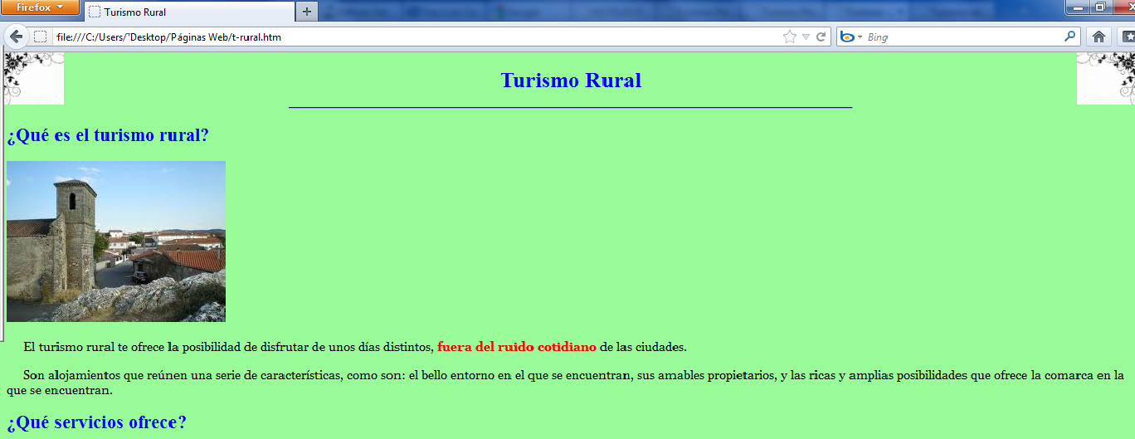 7.- Utilizando las imágenes “**flores1.png**”, “**flores2.png**”, “**flores3.png**” y “**flores4.png**”, consiga poner dichas imágenes como esquinas de la web “**t-rural.htm**”, tal como se ve en la imagen siguiente:

8.- En “**t-deport.html**” consiga mostrar como fondo de la web un degradado radial que vaya desde un color aproximadamente plateado a un verde aguamarina, empezando desde la parte inferior derecha de la pantalla

9.- En “**Benidorm.htm**” muestre como fondo un degradado lineal empezando desde la parte superior de la pantalla que vaya de un azul medio a un turquesa aproximadamente.

10.- En “**t-playas.htm**” poner como fondo un degradado lineal de tres colores que vaya aproximadamente desde un verde claro hasta un azul cielo, pasando por un cian, empezando en la parte izquierda de la pantalla.

PRÁCTICA 8.1: Etiqueta Header.

Vamos a ir modificando nuestra página web de práctica para adaptarla a una estructura más moderna y dividirla en secciones lógicas. Para ello:

1.- Abra el archivo “**turismo.html**” y modifique el código a partir de la etiqueta <**body**> hasta la etiqueta <**a href=”#hoteles”**>, para que quede como sigue:

**…**

**<body>**

**<header>**

**<a href="benidorm.htm"><img src="turismovacaciones.jpg" alt="Familia turista en la playa" height="250" width="300"/></a>**

**<h1>**

**Turismo en <span class="rojo">España</span>**

**</h1>**

**<hr />**

**</header>**

**<a href="#hoteles">Pulse aquí para…**

2.- Guarde los cambios y visualice la página web en el navegador.

Observe que en la cabecera hemos colocado la imagen, el título de la página y la etiqueta <**hr /**>. El texto del título “Turismo en España” aparece centrado pero debajo de la imagen. No es el diseño más bonito pero recuerde que para aplicar formato y diseño utilizamos las hojas de estilo **CSS** y esto lo haremos en el siguiente tema. De momento dejaremos nuestra página web un poco descuidada a la espera de mejorar su aspecto.

PRÁCTICA 8.2: Etiqueta Nav.

1.- Abra el archivo “**turismo.html**” y modifique el código a partir de la etiqueta <**/header**> para que quede como sigue:

**…**

**</header>**

**<nav>**

**<ul>**

**<li><a href="t-deport.html" title="Ir a la web de Turismo Deportivo">Turismo Deportivo</a></li>**

**<li><a href="t-rural.htm" title="Ir a la web de Turismo Rural">Turismo Rural</a></li>**

**<li><a href="t-playas.htm" title="Ir a la web de Turismo Playero">Turismo de Playas</a></li>**

**</ul>**

**</nav>**

2.- Elimine los enlaces a estas webs de la parte inferior.

3.- Guarde los cambios y visualice la página web en el navegador.

Cómo puede observar hemos cambiado los enlaces a la parte superior de la página web. Hemos indicado, mediante la etiqueta <**nav**> que se trata de una sección de navegación. Cómo ya hemos comentado antes, el diseño deja mucho que desear pero ya lo arreglaremos con **CSS**.

PRÁCTICA 8.3: Etiqueta Section.

1.- Abra el archivo de código “**turismo.html**”.

2.- Elimine las dos líneas siguientes que ya no vamos a utilizar:

**<a href="#hoteles">Pulse aquí para ver hoteles</a>**

Y

**<a id="hoteles"></a>**

3.- Escriba el código siguiente desde la etiqueta </nav> hasta <p class="azul subra">El autor…

**<section>**

**<h2>**

**Introducción**

**</h2>**

**<p>Esta es una página Web dedicada al turismo en España.<br />**

**Aquí se abarcan temas sobre <span class="azul">,<span class="negrita">turismo rural, agroturismo, turismo deportivo, turismo cultural, información sobre museos, iglesias, playas, campings...</span></span>**

**</p>**

**<p>España es el destino ideal para tus próximas vacaciones. Aquí encontrarás todas las ventajas de un país privilegiado por la naturaleza y volcado con sus visitantes. La abundante oferta hotelera y de alojamientos de todo tipo, las geniales experiencias gastronómicas y la gran experiencia en los servicios turísticos hacen de España el destino turístico número 1 mundial.</p>**

**<h3>Ven</h3>**

**<p>Hoy te proponemos que visites:</p>**

**<p>Castilla y León</p>**

**<p>Valladolid</p>**

**<p>Asturias</p>**

**<h3>Conoce</h3>**

**<p>Hoy te proponemos que veas:</p>**

**<p>La Aljafería de Zaragoza</p>**

**<p>Las cuevas astures de Pintura Rupestre</p>**

**<p>Las hermosas cascadas del Monasterio de Piedra</p>**

**<h3>Disfruta</h3>**

**<p>Hoy te proponemos que experimentes:</p>**

**<p>Las piscinas naturales del norte de Extremadura</p>**

**<p>Las posadas de los monasterios románicos de Castilla y León</p>**

**<p>Las playas de Canarias</p>**

**<h3>Saborea</h3>**

**<p>Hoy te proponemos que degustes:</p>**

**<p>Los Asados de Aranda<p>**

**<p>Los vinos de la Ribera de Duero</p>**

**<p>El ponche segoviano</p>**

**<p>Podrá acceder a numerosas páginas subordinadas a esta, e**

**incluso a direcciones en Internet. Además tendrá un**

**control total sobre esta Web si utiliza la barra de**

**desplazamiento y el índice.**

**</p>**

**</section>**

4.- Guarde los cambios realizados en el código y visualice el resultado en el navegador.

Cómo puede observar el contenido principal de nuestra página web está situado dentro de las etiquetas <**section**> y <**/section**>. Una vez más merece la pena constatar que esta etiqueta solo especifica dicho contenido principal y no ha tenido ningún efecto sobre la presentación o el diseño de la web.

PRÁCTICA 8.4: Etiqueta Aside.

1.- Abra el archivo de código “**turismo.html**”.

2.- Modifique el código a partir de la etiqueta <**/section**> para que quede así:

**<aside>**

**<p>VACACIONES EN ESPAÑA, SIN IR MAS LEJOS</p>**

**<p>1<sup>er</sup> AÑO INTERNACIONAL DEL TURISMO</p>**

**<p>Si desea hacer cualquier sugerencia para mejorar esta**

**página, no dude en mandar un correo electrónico a nuestra**

**dirección.</p>**

**<h3>Encuentre su hotel</h3>**

**<ul>**

**<li>hoteles de la Costa Brava</li>**

**<li>hoteles de la Costa del Sol</li>**

**<li><a href="benidorm.htm">Hoteles de la Costa del Azahar</a></li>**

**<li>Hoteles de la Costa Blanca</li>**

**<li>Hoteles de la Costa Dorada</li>**

**</ul>**

**</aside>**

4.- Guarde los cambios realizados en el código y visualice el resultado en el navegador.

PRÁCTICA 8.5: Etiqueta Footer.

1.- Abra el archivo de código “**turismo.html**”.

2.- Modifique el código a partir de la etiqueta <**/aside**> para que quede así:

**<footer>**

**<p class="azul subra">El autor de esta página es: <span class="cursiva negrita">Tino</span></p>**

**<p>Si quiere obtener más información escríbanos a: <a href="mailto:info@academiafrayluis.es">info@academiafrayluis.es</a> </p>**

**<p>También puede descargar toda la información turística en formato PDF pulsando sobre: <a href="turismo.pdf" title="Descargar el archivo turismo en pdf">turismo.pdf</a></p>**

**</footer>**

3.- Guarde los cambios realizados en el código y visualice el resultado en el navegador.

En este caso no observaremos en absoluto ningún cambio en la presentación de la página puesto que lo único que hemos hecho es añadir la etiqueta <**footer**> a un texto que ya estaba.

PRÁCTICA 8.6: Etiqueta Article.

1.- Abra el archivo de código “**turismo.html**”.

2.- Modifique el código dentro de la etiqueta <**/section**> para que quede así:

**<section>**

**<h2>**

**Introducción**

**</h2>**

**<p>Esta es una página Web dedicada al turismo en España.<br />**

**Aquí se abarcan temas sobre <span class="azul">,<span class="negrita">turismo rural, agroturismo, turismo deportivo, turismo cultural, información sobre museos, iglesias, playas, campings...</span></span>**

**</p>**

**<p>España es el destino ideal para tus próximas vacaciones. Aquí encontrarás todas las ventajas de un país privilegiado por la naturaleza y volcado con sus visitantes. La abundante oferta hotelera y de alojamientos de todo tipo, las geniales experiencias gastronómicas y la gran experiencia en los servicios turísticos hacen de España el destino turístico número 1 mundial.</p>**

**<article>**

**<h3>Ven</h3>**

**<p>Hoy te proponemos que visites:</p>**

**<p>Castilla y León</p><p>Valladolid</p><p>Asturias</p>**

**</article>**

**<article>**

**<h3>Conoce</h3><p>Hoy te proponemos que veas:</p>**

**<p>La Aljafería de Zaragoza</p>**

**<p>Las cuevas astures de Pintura Rupestre</p>**

**<p>Las hermosas cascadas del Monasterio de Piedra</p>**

**</article>**

**<article>**

**<h3>Disfruta</h3>**

**<p>Hoy te proponemos que experimentes:</p>**

**<p>Las piscinas naturales del norte de Extremadura</p>**

**<p>Las posadas de los monasterios románicos de Castilla y León</p>**

**<p>Las playas de Canarias</p>**

**</article>**

**<article>**

**<h3>Saborea</h3>**

**<p>Hoy te proponemos que degustes:</p>**

**<p>Los Asados de Aranda<p>**

**<p>Los vinos de la Ribera de Duero</p>**

**<p>El ponche segoviano</p>**

**</article>**

**<p>Podrá acceder a numerosas páginas subordinadas a esta, e incluso a direcciones en Internet. Además tendrá un control total sobre esta Web si utiliza la barra de desplazamiento y el índice. </p>**

**</section>**

3.- Visualice el resultado en el navegador.

Una vez más tenemos que realizar la observación de que nada ha cambiado en cuanto al aspecto de nuestra página web. Lo único que hemos hecho ha sido delimitar o clarificar más el contenido.

PRÁCTICA 8.7: Etiqueta Div.

1.- Cree un nuevo archivo HTML con el siguiente código:

**<!DOCTYPE html>**

**<html lang="es">**

**<!-- Esta es la cabecera de la página web. Lo que pongamos aquí no es visualizado por el navegador -->**

**<head>**

**<meta charset="utf-8" />**

**<title>**

**EJERCICIO DE ETIQUETA DIV DE HTML**

**</title>**

**</head>**

**<!-- Aquí comienza el cuerpo de la página web. -->**

**<body>**

**<!-- Normalmente siempre hay un encabezado de página -->**

**<div id="encabezado">**

**<img src="logodiv.png" alt="Logo DIV">**

**<h1>EJERCICIO DE ETIQUETA DIV DE HTML</h1>**

**</div>**

**<!-- En casi todas las páginas encontramos una zona de menús o enlaces -->**

**<div id="navegacion">**

**<ul>**

**<li><a href="">Inicio</a></li>**

**<li><a href="">Enlace 2</a></li>**

**<li><a href="">Enlace 3</a></li>**

**<li><a href="">Enlace 4</a></li>**

**<li><a href="">Enlace 5</a></li>**

**<li><a href="">Contacto</a></li>**

**</ul>**

**</div>**

**<!-- De aquí en adelante podemos encontrar el contenido principal de nuestra web -->**

**<div id="principal">**

**<h2>Página web dedicada a la etiqueta DIV</h2>**

**<p>¿Y qué pasa si en algún momento necesitamos hacer una división o crear una sección dentro del contenido de la página web que no coincida exactamente con la cabecera, el pie, section, aside, nav o article? En esos casos tendremos que utilizar la etiqueta div.</p>**

**<p>Podemos considerar a la etiqueta div como un contenedor genérico que nos permitirá crear un bloque de contenido totalmente independiente. Por sí solo, la etiqueta div no dice nada. Se utiliza sobre todo por los desarrolladores web y diseñadores para dar un formato adecuado o especial al bloque de contenido especificado por la etiqueta mediante el uso de atributos ID o identificadores de clase y CSS.</p>**

**<p>En una página web podemos tener todos los elementos div que consideremos necesarios. De hecho, hasta la llegada de HTML5 se utilizaba esta etiqueta para crear el armazón visual de la página web.</p>**

**</div>**

**<!-- Muchas webs llevan una barra lateral con información adicional sobre el tema que trata -->**

**<div id="barralateral">**

**<h3>Archivos</h3>**

**<ul>**

**<li><a href="">Junio 201X</a></li>**

**<li><a href="">Mayo 201X</a></li>**

**<li><a href="">Abril 201X</a></li>**

**<li><a href="">Marzo 201X</a></li>**

**<li><a href="">Febrero 201X</a></li>**

**<li><a href="">Enero 201X</a></li>**

**</ul>**

**</div>**

**<p>Todos los derechos reservados para la marca DIV</p>**

**<p>Escrito en Valladolid cualquier mes del año 201X</p>**

**</body>**

**</html>**

2.- Guarde el archivo con el nombre “**ejerciciodiv.htm**”.

3.- Visualice el resultado en el navegador.

4.- Compruebe la validación del código.

EJERCITACIÓN DEL CAPÍTULO 8

1.- ¿Para qué sirve la etiqueta <**figure**>?

2.- ¿Qué diferencia hay entre las etiquetas <**aside**> y <**article**>?

3.- ¿Para qué utilizaremos la etiqueta <**footer**>?

4.- ¿Qué son los contenidos embebidos de **HTML**?

5.- ¿<**aside**> es una etiqueta de bloque o de línea?

6.- Para qué sirve la etiqueta <**adress**>

7.- ¿Por qué se llaman etiquetas semánticas?

8.- Modifique la página web “**t-deport.htm**” para que se visualice como la siguiente imagen. Le hemos añadido el encabezado y pie de la página “**turismo.htm**”. Además utilice las etiquetas: <**section**>, <**nav**> y <**article**>

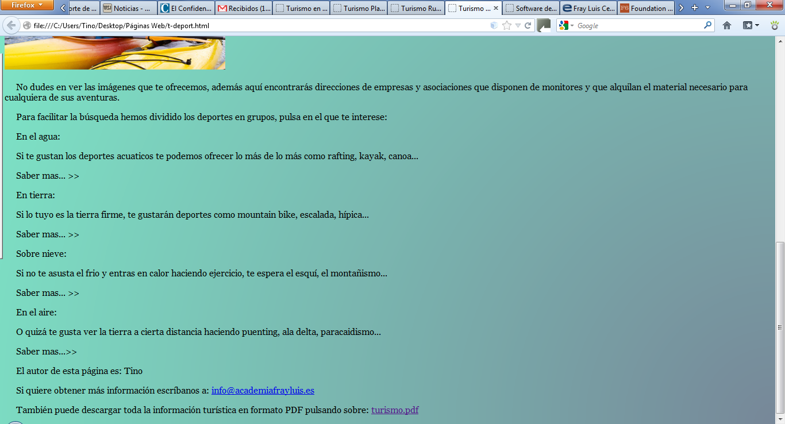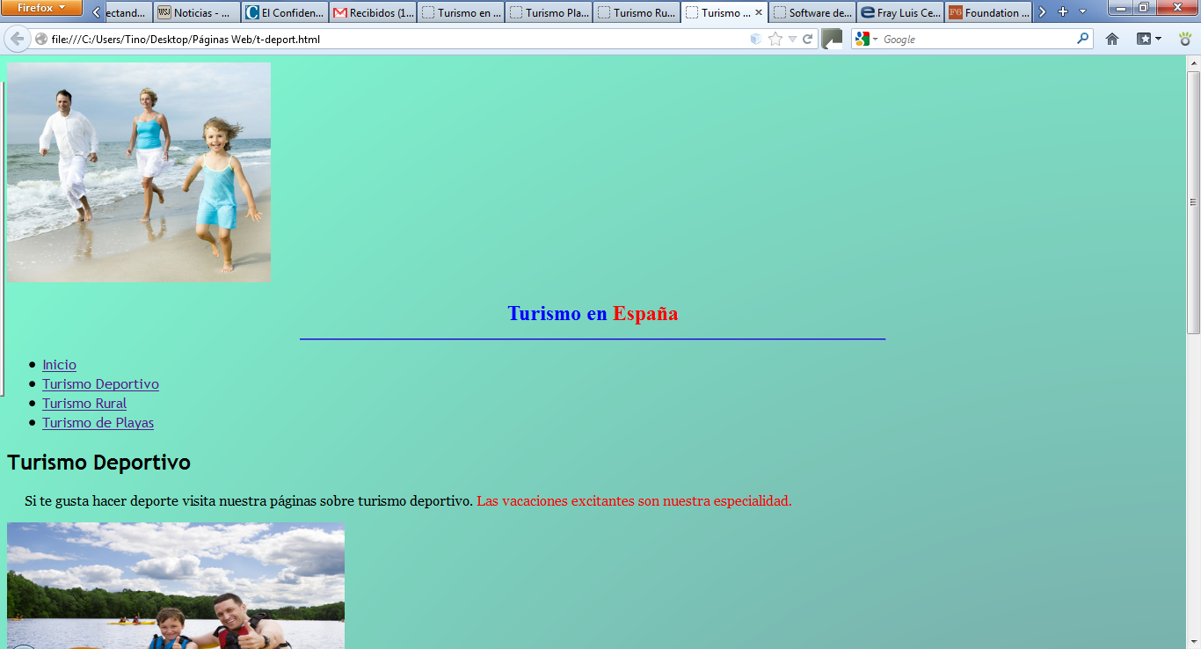

9.- Añada a la web “**turismo.htm**” el enlace “**Inicio**” del área de navegación dejando el enlace vacío.

10.- Modifique la página web “**t-playas.htm**” para que se visualice como la siguiente imagen. Le hemos añadido el encabezado y pie de la página “**turismo.htm**”. Además utilice las etiquetas: <**section**>, <**nav**>, <**aside**> y <**article**>

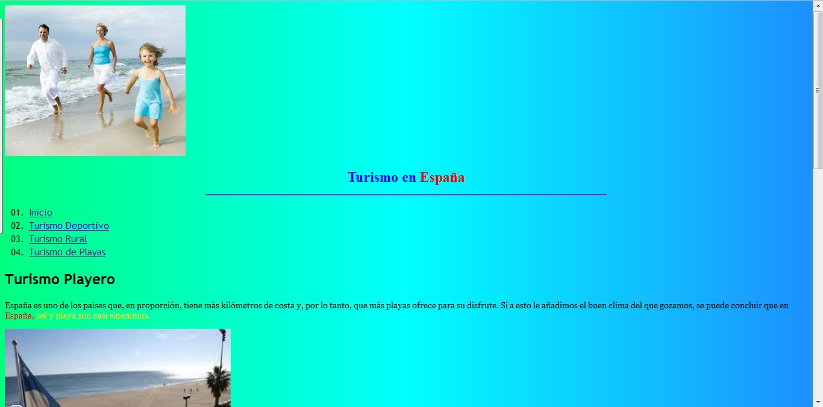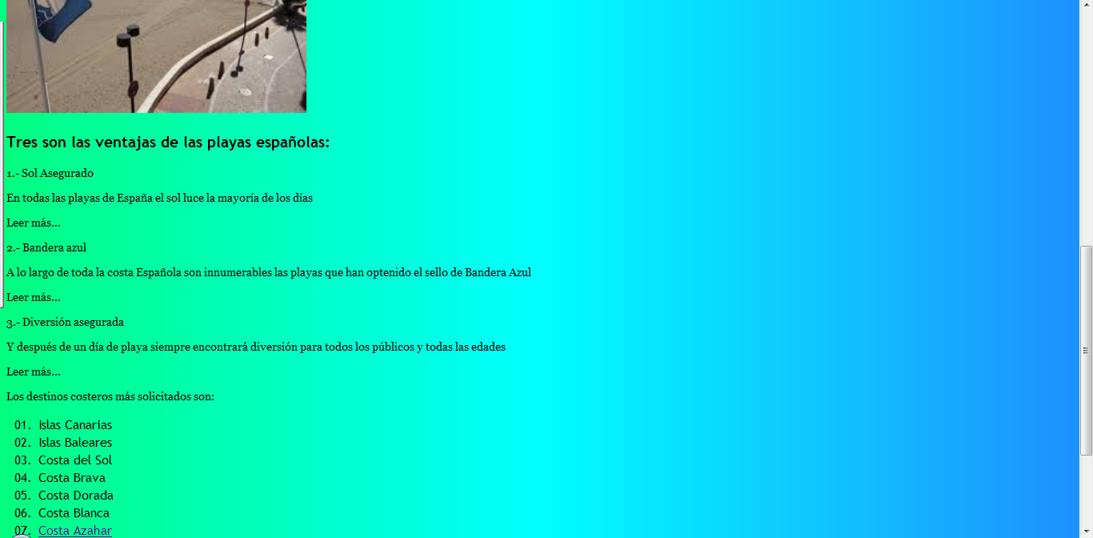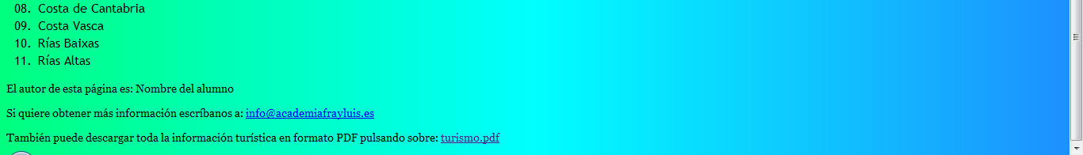

11.- Modifique el archivo “ejerciciodiv.htm” para remplazar las etiquetas <div> por las correspondientes etiquetas semánticas de organización: <**header**>, <**footer**>, <**section**>, etc, etc.

12.- Compruebe la validación del código de los archivos “**t-deport.htm**” y “**t-playas.htm**”. Haga las correcciones oportunas si es necesario.

13.- Modifique el código del archivo “**t-rural.htm**” para incluirle el encabezado y pie del resto de las páginas del sitio y las etiquetas <**section**> y <**article**> correspondientes.

14.- Valide el archivo “**t-rural.htm**” y realice las correcciones oportunas si es necesario.

15.- Indique un ejemplo de etiqueta en línea y explique por qué es en línea

16.- Enumere las categorías de contenido en **HTML**.

17.- ¿Para qué sirve la etiqueta <**progress**>?

18.- ¿Para qué utilizaríamos la etiqueta <**samp**>?

PRÁCTICA 9.1: Hojas de estilo externas

1.- Abra el archivo de código “**turismo.htm**”.

2.- Seleccione todas las declaraciones de estilos situadas entre la etiqueta: <**style type="text/css"**> y la etiqueta <**/style**> y córtelas.

3.- Abra un nuevo archivo vacío del block de notas.

4.- Pegue el texto copiado.

5.- Guarde el archivo del block de notas en su carpeta de prácticas con el nombre “**master.css**”.

6.- Vuelva al archivo de código “**turismo.htm**” y guarde los cambios.

7.- Visualice el resultado en el navegador.

En estos momentos no tenemos asignado ninguna hoja de estilo por lo que se mostrará nuestra página con el formato por defecto del navegador.

8.- Vuelva al archivo de código “**turismo.htm**” y elimine las etiquetas <**style**>.

9.- Añada dentro de <**head**> la siguiente etiqueta:

**<link rel="stylesheet" type="text/css" href="master.css">**

10.- Guarde los cambios y visualice el resultado en el navegador.

Ahora volverá a verse la página web “**turismo.htm**” con el formato que tenía hasta ahora. De esta manera hemos creado nuestra primera hoja de estilo externa.

Como hemos comentado podemos utilizar una misma hoja de estilo para dos webs diferentes. ¡Comprobémoslo!

11.- Abra el archivo de código “**t-deport.htm**”.

12.- Seleccione todas las declaraciones de estilos situadas entre la etiqueta: <**style type="text/css"**> y la etiqueta <**/style**> y córtelas.

13.- Abra un nuevo archivo vacío del block de notas.

14.- Pegue el texto copiado.

15.- Guarde el archivo del block de notas en su carpeta de prácticas con el nombre “**t-deport.css**”.

16.- Vuelva al archivo de código “**t-deport.htm**” y elimine las etiquetas <**style**>.

17.- Añada dentro de <**head**> la etiqueta correspondiente al archivo de estilos “**master.css**”:

**<link rel="stylesheet" type="text/css" href="master.css">**

18.- Guarde los cambios y visualice el resultado en el navegador.

Observe, que a falta de algún retoque por la diferencia del código **HTML**, prácticamente el resultado de visualización es el mismo que en la página “**turismo.htm**”.

**Realice también estos otros ejercicios**:

1.- Aplique la hoja de estilo externa “**t-deport.css**” al código “**t-deport.htm**”.

2.- Cree una hoja de estilo externa llamada “**t-playas.css**” con las reglas de estilo del archivo “**t-playas.htm**” y aplíquela.

3.- Cree una hoja de estilo externa llamada “**t-rural.css**” con las reglas de estilo del archivo “**t-rural.htm**” y aplíquela.

PRÁCTICA 9.2: Hojas de estilo de reset

1.- Abra el archivo de código “**turismo.htm**”.

2.- Sustituya la instrucción de llamada de hoja de estilos externa por esta otra:

**<link href="reset.css" rel="stylesheet" type="text/css">**

3.- Guarde los cambios y visualice el resultado en el navegador.

Observe que no se aplica prácticamente ningún formato a la web.

Nada impide utilizar dos o más hojas de estilo externas en un mismo archivo de código **HTML**. Así que primero aplicaremos la hoja de estilos de reset y luego la hoja que asigne nuestro formato deseado. Por ello:

1.- En el archivo de código “turismo.htm” añada, justo debajo de la hoja de reset, la hoja con nuestros estilos:

**<link href="master.css" rel="stylesheet" type="text/css">**

2.- Visualice el resultado en el navegador.

**Realice también estos otros ejercicios**:

1.- Añada la hoja de estilos de reset al archivo “**t-deport.htm**”.

2.- Añada la hoja de estilos de reset al archivo “**t-playas.htm**”.

3.- Añada la hoja de estilos de reset al archivo “**t-rural.htm**”.

4.- Añada la hoja de estilos de reset al archivo “**ejerciciodiv.htm**”

PRÁCTICA 9.3: Propiedades de Anchura y Altura

1.- Abra el archivo “**master.css**” y elimine todas las reglas de estilo que hemos aplicado hasta ahora.

2.- Visualice el resultado en el navegador.

Observe que el formato que se aplica es el de la hoja de reset.

1.- En el archivo “**master.css**” escriba:

**Body {**

**font: 90% Arial, Verdana, Helvetica, sans-serif;**

**width: 960px;**

**}**

2.- Visualice el resultado en el navegador.

Observe que la diferencia, a parte del tipo de letra, es mínima. Solamente podemos comprobar que las líneas más largas en vez de llegar hasta el final de la pantalla llegan hasta los 960px.

PRÁCTICA 9.4: Márgenes externos

1.- En el archivo “**master.css**” añada:

Body {

font: 90% Arial, Verdana, Helvetica, sans-serif;

width: 960px;

**margin: 0 auto;**

}

2.- Visualice el resultado en el navegador.

En este caso el texto se ha centrado en la pantalla. Esto es debido a que le hemos ordenado, mediante la regla abreviada **margin**, que los márgenes izquierdo y derecho los calcule automáticamente el navegador con lo que este deja idéntico espacio a ambos lados en los márgenes exteriores. Los márgenes exteriores superior e inferior los hemos dejado a cero.

Además el texto permanecerá centrado aunque cambiemos el tamaño de la ventana. ¡Pruébelo!

PRÁCTICA 9.5: Grosor del borde

1.- En el archivo “**master.css**” añada:

Body {

font: 90% Arial, Verdana, Helvetica, sans-serif;

width: 960px;

margin: 0 auto;

**border-width: thin;**

}

2.- Visualice el resultado en el navegador.

No hay cambios puesto que como hemos comentado, esta propiedad no se muestra si no está definida **border-style**.

PRÁCTICA 9.6: Estilo del borde

1.- En el archivo “**master.css**” añada:

Body {

font: 90% Arial, Verdana, Helvetica, sans-serif;

width: 960px;

margin: 0 auto;

border-width: thin;

**border-style: solid;**

}

2.- Visualice el resultado en el navegador.

Ahora ya vemos que se visualiza el borde que rodea todo el <**body**> de nuestra página. Podemos decir que la etiqueta <**body**> es el contenedor de toda nuestra página.

PRÁCTICA 9.7: Color del borde

1.- En el archivo “**master.css**” añada:

Body {

font: 90% Arial, Verdana, Helvetica, sans-serif;

width: 960px;

margin: 0 auto;

border-width: thin;

border-style: solid;

**border-color: black;**

}

2.- Visualice el resultado en el navegador.

3.- Practique estas tres últimas propiedades cambiando uno o varios de los bordes con diferentes colores, estilos y anchos.

Utilizando la escritura abreviada de las propiedades de Borde nuestra hoja de estilo quedará definitivamente así:

1.- En el archivo “**master.css**” realice las modificaciones necesarias para que quede así:

Body {

font: 90% Arial, Verdana, Helvetica, sans-serif;

width: 960px;

margin: 0 auto;

**border: thin solid black;**

}

2.- Visualice el resultado en el navegador.

3.- Añádale el color de fondo #f0f0f0.

PRÁCTICA 9.8: Formateando el elemento Header



Vamos a maquetar el elemento Header como en la siguiente imagen:

Para poder colocar el título de nuestra página web centrado a la izquierda de la imagen necesitamos crear un contenedor, mediante la etiqueta <**div**>, que nos permita darle formato. Para ello:

1.- Abra el archivo de código “**turismo.htm**” y modifíquelo para que quede como sigue:

**<header>**

**<img src="turismovacaciones.jpg" height="250" width="300"/>**

**<div>**

**<h1>Turismo en España</h1>**

**</div>**

**</header>**

2.- Guarde los cambios y visualice el resultado en el navegador.

Observe que hemos eliminado el enlace que tenía la imagen a la página “**Benidorm.htm**”, la etiqueta <**spam**> para poner color a la palabra “**España**” y la etiqueta <**hr /**> que ya no tiene mucho sentido pues sirve para crear una diferenciación entre una parte de la página web y otra y con las etiquetas semánticas <**header**> y demás ya está creada esa diferenciación. El resultado visual en la página web es pequeño.

Para dar formato al contenedor tenemos que crear una nueva regla de estilo utilizando un selector descendente. Para ello:

3.- Abra el archivo “**master.css**” y añada la siguiente regla de estilo:

**header div {**

**}**

Con ello indicamos que aplicaremos la regla de estilo a la etiqueta <**div**> contenida dentro de la etiqueta <**header**>.

Vamos a indicar la anchura y altura del contenedor. La altura deberá coincidir con la altura de la imagen y la anchura será la parte que nos queda libre desde la imagen hasta el final del <**body**>. Para ello:

4.- Añada las siguientes declaraciones:

**header div {**

**height: 250px;**

**width: 640px;**

**}**

5.- Visualice el resultado en el navegador.

Parece que hemos creado un espacio con la altura deseada pero debajo de la imagen y nosotros lo queremos poner a su derecha… ¿Cómo conseguimos llevarlo a la derecha?

PRÁCTICA 9.9: Flotar

1.- Añada la siguiente declaración a “**master.css**”:

**header div {**

**height: 250px;**

**width: 640px;**

**float: right;**

**}**

2.- Visualice el resultado en el navegador.

Ahora el texto se ha colocado a la derecha de la imagen y como el contenedor <**div**> tiene la misma altura que la imagen el siguiente texto fuera del contenedor está justo debajo de la imagen.

Como el contenedor no tiene color de fondo no se distingue. Si le aplicamos el degradado ya seremos capaces de distinguir el contenedor <**div**> del resto de la página. ¿Se acuerda de cómo aplicar el degradado?

3.- Añada la siguiente declaración a “**master.css**”:

**header div {**

**height: 250px;**

**width: 640px;**

**float: right;**

**background: -moz-linear-gradient(left, #f0f0f0 30%, #FF4500);**

**}**

4.- Visualice el resultado en el navegador.

PRÁCTICA 9.10: Márgenes internos

1.- Añada la siguiente declaración a “**master.css**”:

**header div {**

**height: 250px;**

**width: 640px;**

**float: right;**

**background: -moz-linear-gradient(left, #f0f0f0 30%, #FF4500);**

**padding-top: 90px;**

**}**

2.- Visualice el resultado en el navegador.

El texto se ha centrado más o menos pero el contendor se nos ha hecho mucho más alto al añadirle los 90px del margen interior. Modifique la altura del <div> para que quede igual a la de la imagen:

3.- Modifique la declaración de “**master.css**” para que quede como:

**header div {**

**height: 160px;**

**width: 640px;**

**float: right;**

**background: -moz-linear-gradient(left, #f0f0f0 30%, #FF4500);**

**padding-top: 90px;**

**}**

4.- Visualice el resultado en el navegador.

PRÁCTICA 9.11: Bordes redondeados

1.- Añada la siguiente declaración a “**master.css**” para que quede como:

**header div {**

**height: 160px;**

**width: 640px;**

**float: right;**

**background: -moz-linear-gradient(left, #f0f0f0 30%, #FF4500);**

**padding-top: 90px;**

**border-radius: 0px 11px 11px 0px;**

**}**

2.- Visualice el resultado en el navegador.

3.- Para dejar espacio entre el borde derecho del <**body**> y el contenedor <**div**> hay que poner un margen exterior derecho de 10px. Añada la declaración oportuna.

PRÁCTICA 9.12: Efecto sombreado sobre una caja

1.- Añada la siguiente declaración a “**master.css**” para que quede como:

**header div {**

**height: 160px;**

**width: 640px;**

**float: right;**

**background: -moz-linear-gradient(left, #f0f0f0 30%, #FF4500);**

**padding-top: 90px;**

**border-radius: 0px 11px 11px 0px;**

**margin-right: 10px;**

**box-shadow: 7px 7px 12px #777;**

**}**

2.- Visualice el resultado en el navegador.

Para dar formato al texto:

1.- En “**master.css**” cree una nueva regla de estilo utilizando un selector descendente para la etiqueta <**h1**>.

2.- Establezca el color de letra #FFD700, el tamaño de la letra a 4em, la alineación horizontal del texto centrada y una sombra de texto de 3px 3px 2px y color rojo.

3.- Visualice el resultado en el navegador.

Por último para terminar la cabecera de nuestra web nos queda formatear la imagen para que esté acorde con el contenedor <**div**> anteriormente creado. Para ello:

1.- En “**master.css**” cree una nueva regla de estilo utilizando un selector descendente para la etiqueta <**img**>.

2.- Establezca las siguientes declaraciones como ya sabe:

- Bordes redondeados de 11px. en las esquinas superior e inferior izquierda.

- Un margen exterior izquierdo de 10px.

- Una sombra para la imagen de 7px 7px 12px #777;

3.- Visualice el resultado en el navegador.

Nos queda un pequeño detalle. Resulta que la sombra de la imagen se visualiza a la derecha de esta y lo lógico sería que la sombra sea una sola para todo el contenedor <**header**>. Una forma de solucionarlo es establecer que la imagen flote a la izquierda. Para ello:

1.- Añada al principio de la regla de estilo que estamos editando la declaración:

**float: left;**

2.- Visualice el resultado en el navegador.

PRÁCTICA 9.13: Formateando el elemento Nav

 Vamos a maquetar el elemento Nav para que quede cómo se indica en la siguiente imagen:

1.- Abra el archivo “**master.css**” y añada la siguiente regla de estilo:

**nav {**

**}**

2.- Indique un fondo de color negro como ya sabe.

3.- Visualice el resultado en el navegador.

Si observa el fondo negro que corresponde a la etiqueta <**nav**> ocupa todo el espacio correspondiente al <**header**> cuando nosotros queremos que sea prácticamente una línea. Esto sucede porque a los dos elementos que tenemos en <**header**> les hemos indicado que floten lo que da la sensación que están por encima del resto de elementos de la página. Solucionaremos esto con la propiedad “**clear**”.

PRÁCTICA 9.14: Clear

1.- Abra el archivo “**master.css**” y añada la siguiente propiedad:

**nav {**

**background: black;**

**clear: both;**

**}**

2.- Visualice el resultado en el navegador.

Ahora el fondo negro se ajusta solo a las líneas que ocupan los 4 enlaces que tenemos.

Pero nos ha surgido un pequeño problema. La sombra que hemos aplicado a los elementos del <**header**> nos invade la zona con fondo negro de <**nav**>. Esto es debido a que, como comentamos cuando abordamos el estudio de la propiedad **box-shadow**, la sombra se aplica sobre la caja del elemento, no sobre su borde por lo que la sombra no afecta al tamaño de la caja y el fondo negro de <**nav**> comienza justo cuando termina, en este caso la imagen, no donde termina la sombra de la imagen.

La solución es añadir un borde exterior en la parte inferior de la imagen. ¿Será usted capaz de aplicar la propiedad apropiada?

1.- En el archivo de estilos “**master.css**” añada a la regla correspondiente la imagen del elemento <**header**> un margen exterior inferior de 10px.

2.- Visualice el resultado en el navegador.

PRÁCTICA 9.15: Elementos en bloque o en línea

1.- Abra el archivo “**master.css**” y añada la siguiente regla de estilo:

**Nav li {**

**display: inline;**

**}**

2.- Visualice el resultado en el navegador.

Los enlaces se habrán situado uno detrás de otro en una sola línea.

Para acabar de dar formato a la línea de enlaces:

1.- Añada a la última regla de estilo un margen exterior de 20px a derecha e izquierda y de 0px arriba y abajo.

2.- Añada una altura de línea de 40px.

3.- Visualice el resultado en el navegador.

Por último nos queda dar formato a los elementos <**a**> del elemento <**nav**> pero estas son propiedades que ya hemos aprendido:

1.- Abra el archivo “**master.css**” y añada la siguiente regla de estilo:

**Nav a {**

**}**

2.- Indique alineación del texto centrada.

3.- Señale “ninguna” para la decoración del texto. Con ello quitamos el subrayado típico de los enlaces.

4.- Especifique como color del texto #777.

5.- Y, por último, consiga que el texto se muestre en negrita.

6.- Visualice el resultado en el navegador.

Con esta última regla de estilo hemos dado el formato fundamental a la parte <nav> de nuestra página web. Más adelante haremos alguna pequeña modificación aprovechando las posibilidades de las hojas de estilo **CSS**. Ahora toca abordar el cuerpo principal de nuestra web.

PRÁCTICA 9.16: Formateando el elemento <section>

 Vamos a maquetar el cuerpo principal de nuestra web que está indicado bajo la etiqueta <**section**>. Muchas de las propiedades de **CSS** que manejaremos ya las hemos aprendido pero veremos alguna nueva. Al terminar este proceso la web tendrá un aspecto parecido al de la siguiente imagen:

1.- Abra el archivo “**master.css**” y añada la siguiente regla de estilo:

**section {**

**}**

2.- Indique una anchura de 600px.

3.- Consiga que <**section**> flote alineada a la izquierda.

4.- Especifique como fondo un degradado lineal de arriba abajo desde el color #ccccf5 hasta el color #f0f0f0.

5.- Visualice el resultado en el navegador.

Todo el texto en el interior de <**section**>, con el degradado de fondo, se ha colocado a la izquierda y el resto aún sin formato a la derecha.

6.- Añádale un margen exterior de 10px en la parte superior, inferior e izquierda.

7.- El texto está muy pegado al borde. Indique un margen interior de 20px en todos los lados.

8.- Queremos que los bordes estén redondeados con el tamaño que hemos venido empleando: 11px.

9.- Por último indicamos la sombra que, hemos empleado en el <**header**>, para todo el contenedor.

10.- Visualice el resultado en el navegador.

Observe como el borde que asignamos a la etiqueta <**body**> no llega hasta la parte inferior de <**section**>. Esto es debido a que le hemos indicado a esta última que flote.

Para el formato del título <**h2**>:

1.- Cree una nueva regla de estilo en “**master.css**” para las etiquetas <**h2**> que estén situadas dentro de <**section**>.

2.- Indique un tamaño de letra 2em, alineada al centro, en negrita y con el color #777.

3.- Visualice el resultado en el navegador.

Para el formato del texto de los párrafos:

1.- Cree una nueva regla de estilo en “**master.css**” para los párrafos que estén situados dentro de <**section**>.

2.- Indique una alineación justificada y un margen para cada párrafo superior e inferior de 8px y a derecha e izquierda automático.

3.- Visualice el resultado en el navegador.

PRÁCTICA 9.17: Formateando los elementos <article>

Para colocar los <article> horizontalmente utilizaremos el valor “**table-cell**” de la propiedad CSS “**Display**” cuyo estudio abordaremos más en profundidad próximamente.

1.- Abra el archivo “**master.css**” y añada la siguiente regla de estilo:

**Section article {**

**Display: table-cell;**

**}**

2.- Visualice el resultado en el navegador.

Los cuatro <**article**> se han colocado horizontalmente. Pero hay que seguir dándoles formato:

3.- Aplique una anchura para cada <**article**> de 150px.

4.- Indique un fondo degradado lineal de abajo a arriba desde el color #CCCCF5 hasta el color #F0F0F0.

5.- Indique un margen interior en todos los lados de 10px.

6.- Añada un borde a cada <**article**> de 1px, estilo sólido y con color #D7D7D7.

7.- Por último añada un borde redondeado de 11px.

8.- Visualice el resultado en el navegador.

Para dar formato a los párrafos de los <**article**>:

1.- Cree una nueva regla de estilo en “**master.css**” para los párrafos que estén situados dentro de <**article**>.

2.- Indique una alineación justificada a la izquierda.

3.- Indique un tamaño de fuente de 0.7em.

4.- Añada un margen exterior superior e inferior de 5px y de 10px para derecha e izquierda.

5.- Visualice el resultado en el navegador.

Para dar formato a los títulos <**h3**> de los <**article**>:

1.- Cree una nueva regla de estilo en “**master.css**” para los <**h3**> que estén situados dentro de <**article**>.

2.- Indique un tamaño de fuente de 1.3em.

3.- Consiga que el texto de los títulos se muestre en negrita.

4.- Añada un estilo de borde “**solid**”. Y un ancho “**medium**” para el borde inferior.

5.- Por último ponga un color gris para el borde.

6.- Visualice el resultado en el navegador.

PRÁCTICA 9.18: Formateando el elemento <aside>

Vamos a dividir nuestra barra lateral derecha en dos partes. Para ello utilizaremos <div> de la siguiente manera:

1.- Abra el archivo de código “**turismo.htm**”.

2.- Justo debajo de la etiqueta <**aside**> añada:

**<div class=”lateral1”>**

3.- Debajo del texto que termina por “**… a nuestra dirección**.” cierre la etiqueta <**/div**> y abra una nueva:

**<div class=”lateral2”>**

4.- Cierre la etiqueta <**/div**> justo antes de la etiqueta de cierre <**/aside**>

5.- Visualice el resultado en el navegador.

En principio, hasta que no demos formato con **CSS**, no habremos notado ningún cambio.

Para dar formato a la barra lateral:

1.- Cree una nueva regla de estilo en “**master.css**” para los <**aside**>.

2.- Indique una anchura de 310px.

3.- Consiga que la barra flote por la derecha

4.- Visualice el resultado en el navegador.

Con estas propiedades los cambios aún no son visibles. Sigamos adelante:

1.- Cree una nueva regla de estilo en “**master.css**” para los <**h3**> que estén situados dentro de <**aside**>.

2.- Indique un tamaño de fuente de 1.3em.

3.- Indique el color #777.

4.- Consiga que el texto de los títulos se muestre en negrita.

5.- Añada un estilo de borde “**solid**”. Y un ancho “**medium**” para el borde inferior.

6.- Por último ponga un color gris para el borde.

7.- Visualice el resultado en el navegador.

Como formato para los párrafos de <**aside**> pondremos:

1.- Cree una nueva regla de estilo en “**master.css**” para los <**p**> que estén situados dentro de <**aside**>.

2.- Indique una altura de línea de 1.4.

3.- Indique un margen exterior superior e inferior de 5px. Para los márgenes exteriores derecho e izquierdo 22px.

4.- Visualice el resultado en el navegador.

Para dar formato a la parte superior de la barra lateral:

1.- Cree una nueva regla de estilo en “**master.css**” debajo de la anterior para la clase “**lateral1**”.

2.- Indique un fondo degradado lineal de abajo a arriba desde el color #CCCCF5 hasta el color #F0F0F0.

3.- Añada la sombra como el resto de contenedores con sombra de la página.

4.- Indique un borde redondeado de 11px.

5.- Añada un margen exterior de 10px en todos los lados.

6.- Por último ponga un margen interno superior e inferior de 20px y 0px para los márgenes internos izquierdo y derecho.

7.- Visualice el resultado en el navegador.

La parte superior de la barra lateral va tomando forma.

Para dar formato a la parte inferior de la barra lateral:

1.- Cree una nueva regla de estilo en “**master.css**” debajo de la anterior para la clase “**lateral2**”.

2.- Aplique el mismo formato que para la clase “**lateral1**”.

3.- Visualice el resultado en el navegador.

Se ha dado formato al fondo pero faltaría ajustar la parte inferior para que quede igualada a la parte inferior del contenedor <**section**>:

1.- Modifique el valor de los márgenes interiores hasta que la parte inferior de <**aside**> y <**section**> queden igualadas.

2.- Visualice el resultado en el navegador.

Por último con respecto a la barra lateral nos queda dar formato a los elementos de lista. Para ello:

1.- Cree una nueva regla de estilo en “**master.css**” para los <**ul**> que estén situados dentro de <**aside**>.

2.- Indique un margen externo izquierdo de 22px.

3.- Indique que los elementos de la lista no tengan ninguna imagen.

4.- Visualice el resultado en el navegador.

Para los elementos <a> cree una nueva regla de estilo con el siguiente formato:

1.- Cree una nueva regla de estilo en “**master.css**” como sigue:

**Aside ul li a {**

**}**

2.- Indique que se muestren en bloque

3.- Consiga que los elementos <a> no tengan ningún tipo de decoración.

4.- Indique un color #000.

4.- Visualice el resultado en el navegador.

PRÁCTICA 9.19: Formateando el elemento <footer>

1.- Cree una nueva regla de estilo en “**master.css**” para <**footer**>.

2.- Anule el efecto de la propiedad float que arrastramos hasta ahora.

3.- Indique un margen externo superior de 10px.

4.- Indique un color negro, #000029, para el fondo.

5.- Consiga que el texto se muestren en color blanco.

6.- Indique un margen interior de 22px por todos los lados del contenedor.

7.- Visualice el resultado en el navegador.

Para dar formato a los elementos <p> de <footer>:

1.- Cree una nueva regla de estilo en “**master.css**” para los <**p**> que estén situados dentro de <**footer**>.

2.- Indique una altura de línea de 1.5.

3.- Consiga que el texto se muestre con alineación centrada.

4.- Visualice el resultado en el navegador.

Por último podemos arreglar el formato de los enlaces del pie de página para que no desentonen con el resto del texto:

1.- Cree una nueva regla de estilo en “**master.css**” para los <**a**> que estén situados dentro de <**footer**>.

2.- Indique que el texto del enlace no tenga ningún tipo de decoración.

3.- Consiga que el texto se muestre de color blanco.

4.- Visualice el resultado en el navegador.

EJERCITACIÓN DEL CAPÍTULO 9 – Primera Parte

1.- Cree un archivo CSS llamado “**ejerciciodiv.css**” para crear la web de la imagen:

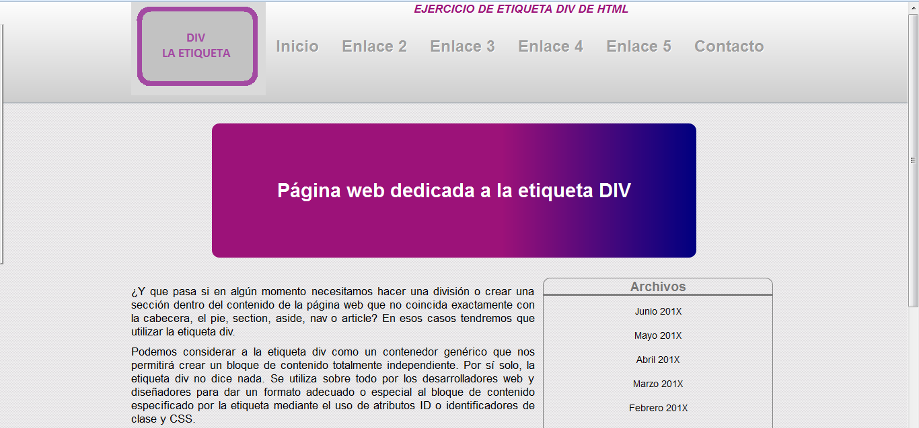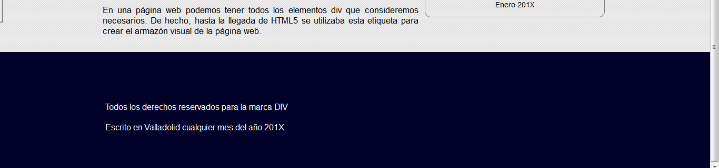

* Utilice el archivo de código “**ejerciciciodiv.htm**”.
* Añada, si lo ve necesario, etiquetas <**div**> convenientes en el código **HTML**.
* Utilice la imagen “**White_carbon.png**”, que encontrará en su carpeta de prácticas, para el fondo de la web.
* Los colores utilizados para el degradado de la cabecera son #fdfdfd y #cdcdcd.
* El color del texto del título de la página web es #9c1279.
* El color del texto de los enlaces es #9f9f9f.
* Los colores utilizados en el degradado del centro de la pantalla son #9c1279 y #000080.

2.- Ha llegado el momento de mostrarnos su arte y creatividad. ¿Será capaz de crear una página web sobre turismo en Valladolid con los conocimientos que ya ha adquirido? Busque fotos y recursos en internet y resalte sus rincones favoritos de Valladolid. Utilice todos los elementos **HTML** y **CSS** que ha aprendido hasta ahora. Guarde su trabajo con los nombres “**valladolid.htm**” y “**valladolid.css**”.

3.- ¿Qué propiedad **CSS** permite cambiar la anchura del borde de una caja o contenedor?

4.- ¿Qué estilo de borde es “**dotted**”?

5.- ¿Podría indicar qué son selectores jerárquicos? Ponga un ejemplo:

6.- ¿Para qué sirve la propiedad **CSS** “**clear**”?

PRÁCTICA 9.20: Posicionamiento de los elementos HTML

Ejemplo de posicionamiento relativo:

1.- Abra el archivo “**master.css**” y modifique la siguiente regla de estilo:

**header img {**

**float: left;**

**position: relative;**

**top: 200px;**

**left: 200px;**

**border-radius: 11px …**

**…**

**}**

2.- Visualice el resultado en el navegador. La imagen se habrá movido 200px hacía abajo y hacia la derecha.

3.- Elimine las tres propiedades que acaba de escribir para que la imagen vuelva a su sitio.

4.- Visualice el resultado en el navegador para comprobar que todo está bien.

Ejemplo de posicionamiento absoluto:

1.- Abra el archivo “**master.css**” y modifique la siguiente regla de estilo:

**header img {**

**float: left;**

**position: absolute;**

**top: 200px;**

**left: 200px;**

**border-radius: 11px …**

**…**

**}**

2.- Visualice el resultado en el navegador. La imagen se habrá movido pero no de la misma manera que en el caso de la posición relativa.

3.- Elimine las tres propiedades que acaba de escribir para que la imagen vuelva a su sitio.

4.- Visualice el resultado en el navegador para comprobar que todo está bien.

Ejemplo de posicionamiento fijo:

1.- Abra el archivo “**master.css**” y modifique la siguiente regla de estilo:

**header img {**

**float: left;**

**position: fixed;**

**top: 200px;**

**left: 200px;**

**border-radius: 11px …**

**…**

**}**

2.- Visualice el resultado en el navegador.

3.- Mueva la página web hacía arriba y abajo para comprobar que la imagen permanece fija, mientras el resto de la página se mueve.

4.- Elimine las tres propiedades que acaba de escribir para que la imagen vuelva a su sitio.

5.- Visualice el resultado en el navegador para comprobar que todo está bien.

PRÁCTICA 9.21: Superposición

1.- Abra el archivo “**master.css**” y modifique la siguiente regla de estilo:

**section {**

**width: 600px;**

**float: left;**

**position: absolute;**

**top: 400px;**

**left: 400px;**

**z-index: 3;**

**background: -moz-linear-gradient …**

**…**

**}**

2.- Visualice el resultado en el navegador. Todo el elemento <**section**> se habrá desplazado de su sitio y se mostrará por encima de los elementos <**aside**> laterales.

3.- Modifique ahora las siguientes reglas de estilo:

**.lateral1 {**

**position: absolute;**

**z-index: 1;**

**background: -moz-linear-gradient …**

**…**

**}**

**.lateral2 {**

**position: absolute;**

**z-index: 2;**

**background: -moz-linear-gradient …**

**…**

**}**

4.- Visualice el resultado en el navegador. Toda la página web se habrá descolocado. Pero para lo que nos interesa observe como se han colocado unos contenedores delante y detrás de otros.

5.- Modifique el valor del nº de las diferentes propiedades “**z-index**” para que los contenedores cambien de orden y visualícelo en el navegador.

6.- Elimine las propiedades que acaba de escribir para que todo vuelva a su sitio.

5.- Visualice el resultado en el navegador para comprobar que todo está bien.

PRÁCTICA 9.22: Desbordamiento

1.- Abra el archivo “**t-deport.css**” y añada la siguiente regla de estilo:

**section {**

**width: 960px;**

**margin: 0 auto;**

**height: 300px;**

**border: thin solid black;**

**overflow: hidden;**

**}**

2.- Visualice el resultado en el navegador. El texto correspondiente a <**section**> se verá recuadrado en el centro del navegador pero parte de dicho texto se pierde al no caber en la parte inferior.

3.- Cambie el valor de la propiedad “**overflow**” a “**scroll**”.

4.- Visualice el resultado en el navegador. Habrán aparecido las barras de desplazamiento, lo que permitirá acceder al texto que no cabe en el contenedor <**section**>.

5.- Pruebe cambiando el resto de valores de la propiedad para comprobar lo que sucede.

6.- Definitivamente deje el valor “**scroll**”.

PRÁCTICA 9.23: Recorte

1.- Abra el archivo “**t-deport.css**” y añada la siguiente regla de estilo:

**Section img {**

**position: absolute;**

**clip: rect( 0px 284px 150px 0px);**

**}**

2.- Visualice el resultado en el navegador. La imagen se habrá recortado y flotará sobre el texto.

PRÁCTICA 9.24: Visibilidad

1.- Abra el archivo “**t-deport.css**” y modifique esta regla de estilo para que quede como:

**Section img {**

**Visibility: hidden;**

**}**

2.- Visualice el resultado en el navegador. La imagen habrá desaparecido dejando su hueco.

3.- Cambie la regla de estilo por:

**Section img {**

**Display: none;**

**}**

4.- Visualice el resultado en el navegador. La imagen habrá desparecido y además su hueco es ocupado por el texto que le rodea.

5.- Elimine por completo la regla de estilo.

PRÁCTICA 9.25: Puntero del ratón

1.- Abra el archivo “**master.css**” y modifique la siguiente regla de estilo:

**Section article {**

**cursor: wait;**

**display: table-cell;**

**width: 150px;**

**…**

**}**

2.- Visualice el resultado en el navegador. Cuando pase el cursor por encima del elemento <**article**> cambiará a un reloj de arena o un círculo dando vueltas.

3.- Elimine la propiedad “**cursor**” para dejar la regla de estilo como estaba antes.

PRÁCTICA 9.26: Columnas periodísticas

1.- Abra el archivo “**ejerciciodiv.css**” y modifique la siguiente regla de estilo:

**Section div {**

**float: left;**

**width: 600px;**

**-moz-column-count: 2;**

**-moz-column-rule: 1px solid silver;**

**margin-bottom: 30px;**

**}**

2.- Visualice el resultado en el navegador. El texto central de la página se mostrará ahora en dos columnas separadas por un fino borde.

EJERCITACIÓN DEL CAPÍTULO 9 – Segunda Parte

1.- Aplique la hoja de estilos “**master.css**” al código “**t-deport.htm**”. ¿Explique por qué se muestra la web así?

2.- Realice los cambios necesarios, tanto en el archivo de estilos **CSS**, “**t-deport.css**”, como en el de código **HTML**, para que en la web “**t-deport.htm**”, la cabecera, la sección de navegación y el pie se vean igual que la página “**turismo.htm**”.

3.- Aplique la hoja de estilos “**master.css**” al código “**t-rural.htm**”. ¿Explique por qué se muestra la web así?

4.- Realice los cambios necesarios, tanto en el archivo de estilos **CSS**, “**t-rural.css**”, como en el de código **HTML**, para que en la web “**t-rural.htm**”, la cabecera, la sección de navegación y el pie se vean igual que la página “**turismo.htm**”.

5.- Aplique la hoja de estilos “**master.css**” al código “**t-playas.htm**”. ¿Explique por qué se muestra la web así?

6.- Realice los cambios necesarios, tanto en el archivo de estilos **CSS**, “**t-playas.css**”, como en el de código **HTML**, para que en la web “**t-playas.htm**”, la cabecera, la sección de navegación y el pie se vean igual que la página “**turismo.htm**”.

7.- Compruebe que la zona de navegación funciona correctamente y pasa de una página a otra pulsando sobre su enlace. Si no es así, corrija el código **HTML** oportuno para que no haya ningún enlace roto.

8.- Utilizando su imaginación y creatividad modifique los archivos “**valladolid.htm**” y “**valladolid.css**” para aplicar las propiedades que acabamos de estudiar: “**position**”, “**z-index**”, “**overflow**”, “**clip**”, “**visibility**” y “**cursor**”.

9.- ¿Qué visualiza la propiedad “**cursor: progress**;”

10.- ¿Para qué utilizaremos la propiedad “**-moz-column-width:**”

11.- Utilizando todo lo aprendido hasta ahora, realice los cambios necesarios en el archivo “**t-deport.htm**” y su correspondiente archivo de hojas de estilo para que la web quede como se ve a continuación:

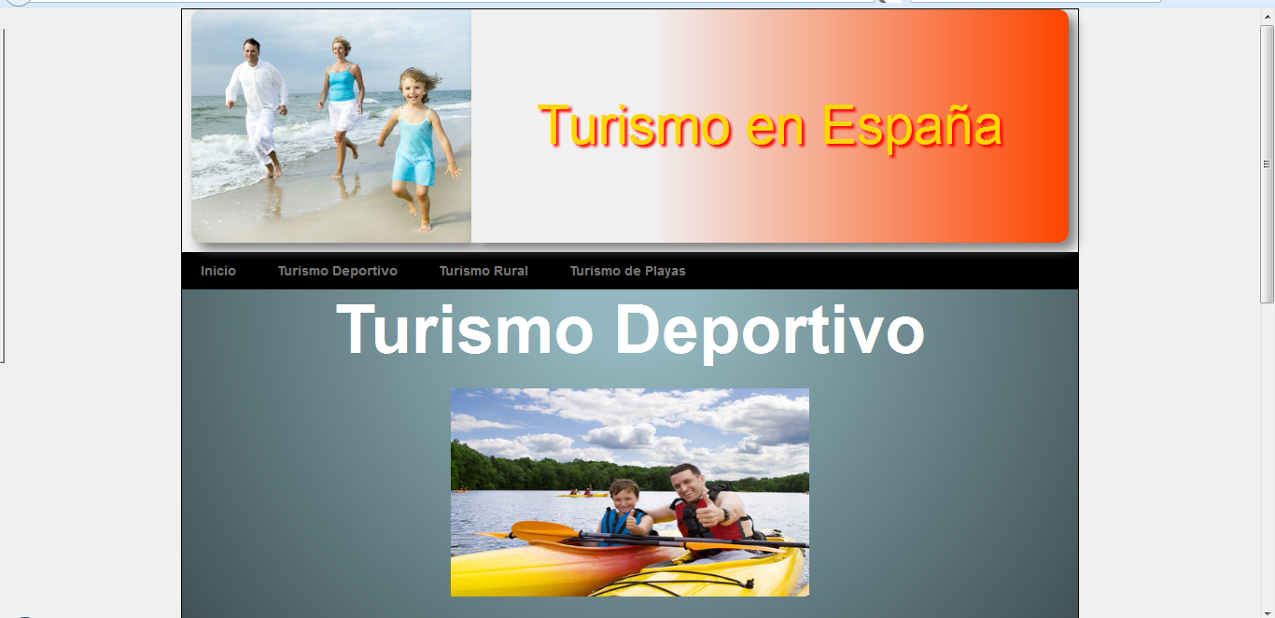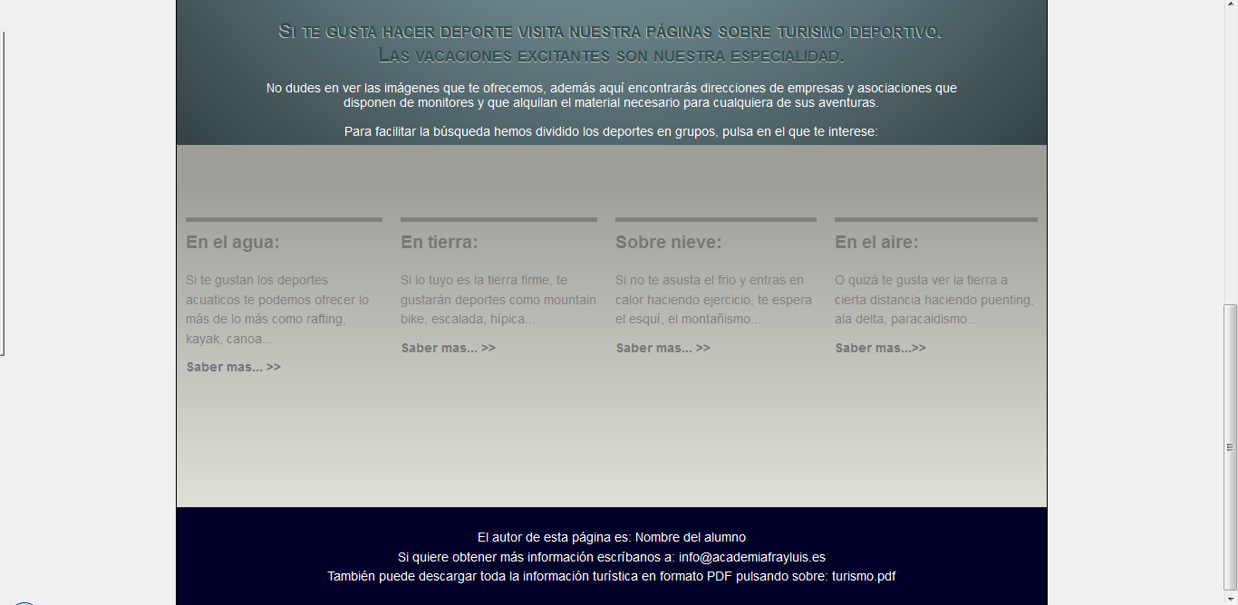

* Añada, si lo ve necesario, etiquetas <**div**> convenientes en el código **HTML**.
* Los colores utilizados para el degradado de detrás de la foto son #93b7be y #334144.
* Los colores utilizados para el degradado de los <**article**> son #9e9f99 y #e1e1d9.
* El color del texto con sombra: #2f4f4f. Y el color de su sombra: #c0c0c0.
* En el texto se utilizan los colores: #777 y #808080.
* Los textos “**Saber más…>>**” son enlaces que llevan a la misma página.

12.- ¿Para qué sirve la propiedad “**z-index**”?

13.- Utilizando todo lo aprendido hasta ahora, realice los cambios necesarios en el archivo “**t-playas.htm**” y su correspondiente archivo de hojas de estilo para que la web quede como se ve a continuación:

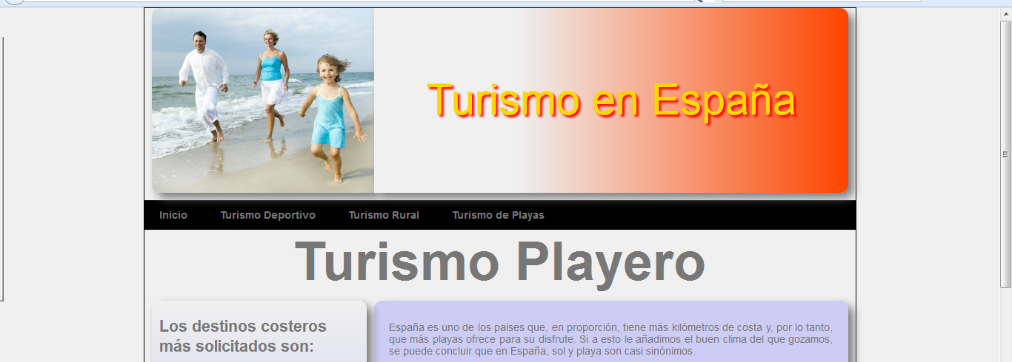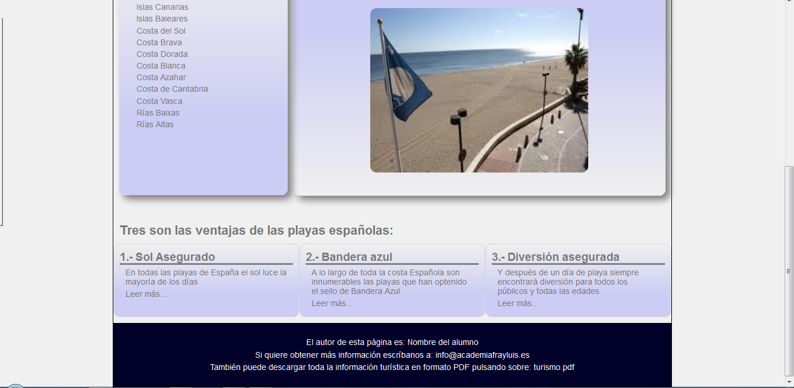

* Añada, si lo ve necesario, etiquetas <**div**> convenientes en el código **HTML**.
* Los colores y degradados son los mismos que los utilizados en la página “**turismo.htm**”.
* Los textos “**Leer más…**” son enlaces que llevan a la misma página.

PRÁCTICA 10.1: a:visited

1.- Abra el archivo “**master.css**” y añada la siguiente regla de estilo justo debajo de la última regla de estilo perteneciente a la etiqueta <**nav**> y antes de las reglas de estilo de la etiqueta <**section**>:

**nav a:visited {**

**color: #DC143C;**

**}**

2.- Visualice el resultado en el navegador. Todos los enlaces han cambiado de color porque todos son enlaces que ya han sido visitados.

PRÁCTICA 10.2: a:hover

1.- Abra el archivo “**master.css**” y añada la siguiente regla de estilo justo debajo de la que acabamos de escribir:

**nav li:hover {**

**background: white;**

**}**

2.- Visualice el resultado en el navegador y pase el puntero del ratón sobre cualquiera de los enlaces de la sección de navegación. El fondo del texto se pondrá de color blanco al poner encima el puntero del ratón.

PRÁCTICA 10.3: a:active

1.- Abra el archivo “**master.css**” y añada la siguiente regla de estilo justo debajo de la que acabamos de escribir:

**nav a:active {**

**color: #000080;**

**}**

2.- Visualice el resultado en el navegador y pulse sobre alguno de los enlaces de la sección de navegación. El fondo texto del enlace cambiará a color azul justo en el momento de hacer clic sobre él.

EJERCITACIÓN DEL CAPÍTULO 10 – Primera Parte

 1.- Cuando hemos hecho la práctica correspondiente a la pseudoclase “**:hover**” cambiábamos el color de fondo de justo las letras correspondientes a cada enlace. Pues bien, realice los cambios necesarios en el archivo “**master.css**” para que el cambio de color de fondo no se limite solo a las letras sino a todo el recuadro correspondiente a cada enlace. Una pista: encontrará la solución entendiendo bien cómo funcionan los márgenes de caja… En las siguientes imágenes puede ver distinguir el efecto, ahora:

 Después:

2.- Realice un efecto especial en los enlaces de la página “**t-deport.htm**” para que al pasar sobre ellos con el puntero del ratón las letras se muestren en mayúsculas y cambien a color rojo.

3.- Realice un efecto especial en los enlaces “**Leer más…**”, de la página “**t-playas.htm**” para que al pasar sobre ellos con el puntero del ratón las letras se separen 10px. aproximadamente y cambien a color rojo.

4.- Realice los cambios necesarios para que la sección de navegación de la web “**t-deport.htm**”, tenga el mismo diseño que el de la página web “**turismo.htm**”.

5.- Realice los cambios necesarios para que la sección de navegación de la web “**t-playas.htm**”, tenga el mismo diseño que el de la página web “**turismo.htm**”.

6.- Utilizando su imaginación y creatividad modifique los archivos “**valladolid.htm**” y “**valladolid.css**” para aplicar las pseudoclases que acabamos de estudiar.

7.- Consiga que en la web “**ejerciciodiv.htm**” se aplique un color **#803588** a las letras de los enlaces del menú de navegación cuando se pase el puntero del ratón sobre ellas. Además debe visualizarse un borde del mismo color en la parte inferior del texto a unos 10px. aproximadamente.

8.- Realice los cambios necesarios en el código **HTML** de la página web “**turismo.htm**” para que la lista de hoteles debajo de “**Encuentre su hotel**” sean enlaces a esta misma página.

9.- Realice los cambios necesarios en el código **HTML** de la página web “**t-playas.htm**” para que la lista de “destinos costeros más solicitados” sean enlaces a esta misma página.

PRÁCTICA 10.4: :first-letter

1.- Abra el archivo “**master.css**” y añada la siguiente regla de estilo justo debajo de la última regla de estilo perteneciente a la etiqueta <**article**> y antes de las reglas de estilo de la etiqueta <**aside**>:

**section article h3:first-letter {**

**margin-right: 5px;**

**font-size: 2em;**

**color: #777;**

**}**

2.- Visualice el resultado en el navegador. La primera letra de los títulos de los artículos se muestra más grande y en color gris.

PRÁCTICA 10.5: :first-line

1.- En el archivo “**master.css**” debajo de la regla anterior añada la siguiente:

**section :first-line {**

**color: red;**

**}**

2.- Visualice el resultado en el navegador. Observe que todas las primeras líneas de cada uno de los párrafos situados dentro de la etiqueta <**section**> se muestran en color rojo.

3.- Elimine la regla que acabamos de crear puesto que no es el formato que queremos aplicar.

PRÁCTICA 10.6: :before

1.- En el archivo “**master.css**” debajo de la regla “**.lateral1**” escriba la siguiente regla:

**.lateral1 h3:before {**

**content: url(arrow.png);**

**}**

2.- Visualice el resultado en el navegador. Se habrá añadido, antes del título <**h3**> del “**lateral1**” un dibujo de una flecha. (El archivo “**arrow.png**” lo hemos incluido previamente en su carpeta de prácticas).

PRÁCTICA 10.7: :after

1.- En el archivo “**master.css**” debajo de la regla “**.lateral2**” escriba la siguiente regla:

**.lateral2 h3:after {**

**content: url(new.png);**

**}**

2.- Visualice el resultado en el navegador. Se habrá añadido, después del título <**h3**> del “**lateral2**” una imagen con la palabra “**new**”. (El archivo “**new.png**” lo hemos incluido previamente en su carpeta de prácticas).

PRÁCTICA 10.8: Pseudoclases de Selección

1.- En el archivo “**master.css**” antes de la primera regla correspondiente a la etiqueta <**footer**> escriba la siguiente regla:

**aside ul li:first-child {**

**background-color: #00BFFF;**

**}**

2.- Visualice el resultado en el navegador. El primer enlace de los cinco que hay habrá cambiado el color del fondo.

3.- El mismo efecto haría la siguiente regla:

**aside ul li:first-of-type {**

**background-color: #00BFFF;**

**}**

4.- Visualice el resultado en el navegador.

5.- Pruebe ahora con la siguiente regla:

**aside ul li:last-of-type {**

**background-color: #00BFFF;**

**}**

6.- Visualice el resultado en el navegador. En este caso el enlace seleccionado es el último ¿No?

7.- Podemos seleccionar un elemento concreto del grupo de enlaces utilizando la siguiente regla:

**aside ul li:nth-child(3) {**

**background-color: #00BFFF;**

**}**

8.- Visualice el resultado en el navegador. En este caso el enlace seleccionado es el tercero.

PRÁCTICA 10.9: Selectores de atributos

1.- En el archivo “**master.css**” inmediatamente después de la última regla correspondiente a la sección <**nav**> escriba la siguiente regla:

**a[href] {**

**background: blue;**

**}**

2.- Visualice el resultado en el navegador. Todos los enlaces de la web se habrán puestos con un fondo azul puesto que el nuevo estilo se aplica a todas las etiquetas <**a**> que tienen el atributo “**href**”, que como sabemos, tienen que ser todas obligatoriamente.

3.- Podemos aplicar el estilo solo aquellos enlaces que tengan un determinado valor, para verlo modifique la regla para que quede como sigue:

**a[href=””] {**

**background: blue;**

**}**

4.- Visualice el resultado en el navegador. Ahora el color de fondo solo se aplicará al enlace “**Inicio**” puesto que es el que tiene el valor “”. ¡Compruébelo!

5.- Si lo que queremos es aplicar los estilos a todos los enlaces que empiezan por la letra “**t**” podríamos utilizar la siguiente regla:

**a[href^=”t”] {**

**background: blue;**

**}**

6.- Visualice el resultado en el navegador. Ahora el color de fondo se aplica a todos los enlaces de la sección de navegación excepto el de “Inicio” que es el único que no comienza por la letra “**t**”.

7.- Y de forma semejante, podemos especificar que el color de fondo se aplique a aquellos enlaces que terminan por un determinado texto. Modifique la regla para que quede como:

**a[href$=”l.htm”] {**

**background: blue;**

**}**

8.- Visualice el resultado en el navegador. Ahora el único enlace con el color de fondo azul es el de “**Turismo Rural**” ya que es el único que termina por el texto “**l.htm**”.

9.- Si modifica la regla anterior para que quede como:

**a[href*=”d”] {**

**background: blue;**

**}**

10.- Visualice el resultado en el navegador. Ahora todos los enlaces de la página que contienen en su nombre la letra “**d**” se habrán puesto con el color de fondo azul.

11.- Por último elimine de archivo “**master.css**” esta regla puesto que no vamos a trabajar con ella.

EJERCITACIÓN DEL CAPÍTULO 10 – Segunda Parte

1.- En la página web “**turismo.htm**” aplique a la primera letra de los títulos de las secciones <**section**> y <**aside**> el mismo formato que tienen las primeras letras de los títulos de la sección <**article**>.

2.- Cree una regla de estilo en el archivo “**master.css**” para que al pasar el puntero del ratón sobre los enlaces de la etiqueta <**aside**> aparezcan subrayados indicando que se trata de un enlace.

3.- En el archivo “**master.css**” modifique la regla de estilo en la que seleccionamos el 3 elemento de la lista de enlaces de la etiqueta <**aside**>, para que se seleccionen todos los elementos impares.

4.- Aplique un formato de 5px. para el margen externo derecho y un tamaño de fuente de 2em. en la primera letra del párrafo que comienza por la palabra “**España..**“ en la web “**t-playas.htm**”.

5.- Cree una regla de estilo en el archivo “**t-playas.css**” para que al pasar el puntero del ratón sobre los enlaces de la etiqueta <**aside**> aparezcan subrayados indicando que se trata de un enlace.

6.- En el archivo “**t-playas.css**” cree una regla de estilo para que en los enlaces pares de la etiqueta <**aside**> se le aplique el color de fondo que usted desee.

7.- Aplique un tamaño de 2em. a la primera letra de cada párrafo del cuerpo central de la web “**ejerciciodiv.htm**”.

8.- En el archivo “**master.css**” los enlaces a los que les hemos aplicado un color de fondo mediante una pseudoclase de selección quedan un poco descolocados al llegar el color de fondo hasta la derecha del elemento que los contiene, en este caso la etiqueta <**aside**> ¿Sabría decir que propiedad deberíamos aplicar para que el color de fondo de los enlaces seleccionados no ocupe todo el espacio por la derecha?

Aplíquelo en su web.

9.- Aplique el cambio anterior también a los enlaces seleccionados en el archivo “**t-playas.css**”.

10.- Utilizando una pseudoclase de selección consiga que los elementos pares de las etiquetas <**article**> de la web “**turismo.htm**” cambien el orden del degradado. (Ahora el degradado va a de abajo a arriba, se trata de que en los elementos impares el degrado vaya de arriba abajo).

11.- Cree una regla de estilo en el archivo “**ejerciciodiv.css**” para que al pasar el puntero del ratón sobre los enlaces de la etiqueta <**aside**> aparezcan subrayados indicando que se trata de un enlace.

12.- Utilizando todo lo que ha aprendido hasta ahora demuestre su creatividad dando el formato que desee a la web “**t-rural.htm**”.

PRÁCTICA 11.1: Formularios

1.- Vaya al archivo “**turismo.htm**” y añada e siguiente código justo antes de la etiqueta <**footer**>:

**<form action="mailto:correo@delalumno.es" method="post">**

**</form>**

2.- Visualice el resultado en el navegador.

Cómo hemos comentado la apariencia de la web no ha cambiado en nada puesto que lo único que hemos hecho ha sido declarar el formulario.

PRÁCTICA 11.2: Nuestro primer campo de formulario

1.- Vaya al archivo “**turismo.htm**” y añada e siguiente código justo después de la etiqueta <**form action=…**> y antes de la etiqueta </**form**>:

**<h3>Háganos un Comentario</h3>**

**<p><label for="nombre">Nombre:</label>**

**<input name="nombre" id="nombre" type="text" required /></p>**

2.- Visualice el resultado en el navegador. Se mostrará un campo de texto etiquetado como “**Nombre:**”.

No se preocupe por ahora por el formato. Ya le aplicaremos los estilos **CSS** más adelante.

Hemos incluido etiquetas <**p**> … <**/p**> para que cada campo del formulario aparezca en una línea diferente. Observe entonces que los campos del formulario son elementos en línea para **HTML**.

3.- Como hemos incluido en la etiqueta <**input**> el atributo “**required**” al situar el puntero del ratón sobre el campo de texto aparece el aviso: “**Por favor, rellene este campo**”. ¡Compruébelo!

4.- Añada, debajo del anterior, dos nuevos campos de texto para preguntar al usuario sus dos apellidos. Llámelos “apellido1” y “apellido2” respectivamente.

PRÁCTICA 11.3: Campo de dirección de correo electrónico

1.- Vaya al archivo “**turismo.htm**” y añada el siguiente código justo después del último campo que añadió en la ejercitación:

**<p><label for="email">E-mail:</label>**

**<input name="email" id="email" type="email" required /></p>**

2.- Visualice el resultado en el navegador.

PRÁCTICA 11.4: Campo para dirección web

1.- Vaya al archivo “**turismo.htm**” y añada el siguiente código justo después del último campo que añadió anteriormente:

**<p><label for="web">Página Web:</label>**

**<input name="web" id="web" type="url" required /></p>**

2.- Visualice el resultado en el navegador.

PRÁCTICA 11.5: Botón de envío

1.- Vaya al archivo “**turismo.htm**” y añada el siguiente código justo después del último campo que añadió anteriormente:

**<p><input type="submit" /></p>**

2.- Visualice el resultado en el navegador. Aparecerá un botón con el texto “**Enviar Consulta**”.

3.- Rellene los datos de los campos. (En el campo tipo web hay que empezar por “**http://...**”).

4.- Asegúrese de que en la etiqueta <**form**> ha indicado bien su dirección de correo electrónico.

5.- Pulse sobre el botón “**Enviar Consulta**”. Se abrirá el programa de correo electrónico instalado en su ordenador para enviar el correo electrónico.

Si observa, el texto que se pretende enviar a través del programa de correo, tiene una serie de símbolos raros y es prácticamente ilegible. Para solucionar ese problema debemos utilizar el atributo “**enctype**” de la etiqueta <**form**> de la siguiente forma:

6.- Modifique la etiqueta <**form**> del archivo “**turismo.htm**” para que quede como:

**<form action="mailto:info@academiafrayluis.es" enctype="text/plain" method="post">**

7.- Visualice el resultado en el navegador.

8.- Vuelva a rellenar los campos del formulario si es necesario.

9.- Pulse sobre el botón “**Enviar Consulta**”. Compruebe que ahora, al abrirse el programa de correo electrónico instalado en su equipo, el texto recogido del formulario se ve bien.

El texto “**Enviar Consulta**” que muestra el botón lo selecciona automáticamente el navegador pero es posible cambiarlo utilizando el atributo “**value**” de la etiqueta <**input**>. ¡Veámoslo!

1.- Vaya al archivo “**turismo.htm**” y modifique la etiqueta correspondiente al botón de enviar para que quede como:

**<p><input type="submit" value=”Enviar Comentario”/></p>**

2.- Visualice el resultado en el navegador. Ahora el botón muestra el texto: “**Enviar Comentario**”.

Es posible reemplazar el botón de envío por una imagen utilizando la etiqueta como en el siguiente ejemplo:

**<input type=”image” src=”nombre_imagen.png” alt=”Enviar” width=”50” height=”50”/>**

1.- Pruebe a incluir una imagen de las que tenemos en la carpeta de prácticas como imagen del botón de enviar. Luego quítela para dejar el botón de envío como estaba.

PRÁCTICA 11.6: Campos de texto de búsqueda

1.- Vaya al archivo “**turismo.htm**” y añada el siguiente código justo antes del botón de envío:

**<p><label for="busca">Buscar:</label>**

**<input name="busca" id="busca" type="search"/></p>**

2.- Visualice el resultado en el navegador.

Lo único que vemos es un campo más. Para poder realizar la búsqueda deberemos insertar un botón de envío y realizar un pequeño programa con **JavaScript** o **PHP**.

PRÁCTICA 11.7: Campos de transferencia de archivos

1.- Vaya al archivo “**turismo.htm**” y cambie la etiqueta correspondiente al botón de búsqueda y la de la etiqueta <**form**> para que queden como:

**<form action="" enctype="multipart/form-data" method="post">**

y

**<p><input type="file"/></p>**

2.- No se olvide de quitar la etiqueta <**label**> anterior a <**input**>.

3.- Visualice el resultado en el navegador. Observe que el mismo navegador ha añadido, además del campo de texto donde aparecerá el nombre y la dirección del archivo a enviar, un botón “**examinar**” que abre el cuadro de diálogo “**carga de archivos**” de Windows.

4.- Pulse sobre el botón “**examinar**” para comprobar que efectivamente se abre el cuadro de diálogo “**carga de archivos**”.

5.- Cierre el cuadro de diálogo.

PRÁCTICA 11.8: Campos de contraseña

1.- Vaya al archivo “**turismo.htm**” y cambie la etiqueta correspondiente al botón de transferencia de archivos y la de la etiqueta <**form**> para que queden como:

**<form action="">**

y

**<label for="contraseña">Contraseña:</label>**

**<input type="password" name="contraseña" id="contraseña"/>**

2.- Visualice el resultado en el navegador. Observe que aparentemente se trata de un campo de texto más. Pero…

3.- Escriba cualquier texto. En vez de escribirse las letras se muestran puntos ocultando a los curiosos la supuesta contraseña.

PRÁCTICA 11.9: Campos ocultos

1.- Vaya al archivo “**turismo.htm**” y cambie la etiqueta correspondiente al campo de contraseña para que quede como:

**<label for="contraseña">Contraseña:</label>**

**<input type="hidden" name="c" value="@FrayLuisCentroA"/>**

2.- Visualice el resultado en el navegador. El campo de texto habrá desaparecido, puesto que es oculto, y solo veremos el campo de etiqueta “**Contraseña**” que hemos mantenido.

PRÁCTICA 11.10: Botón de anulación

1.- Vaya al archivo “**turismo.htm**” y cambie la etiqueta correspondiente al campo oculto para que quede como:

**<input type="reset”/>**

2.- Visualice el resultado en el navegador. Mantenemos el campo de etiqueta “**Contraseña**” y aparece un nuevo botón con el texto “**Restablecer**”.

3.- Escriba cualquier dato en los campos de texto del formulario.

4.- Pulse el botón “**Restablecer**”. Los datos que acaba de escribir en el resto de campos se habrán borrado.

PRÁCTICA 11.11: Campo de rango

1.- Vaya al archivo “**turismo.htm**” y cambie la etiqueta correspondiente al botón de anulación para que quede como:

**<input type="range” name=”deslízate” min=”1” max=”5” step=“1” value=”3” />**

2.- Mantenemos el campo de etiqueta “**Contraseña**”.

3.- Visualice el resultado en el navegador. No se ve nada nuevo salvo que en el campo de texto nos muestra por defecto el número “**3**” por efecto del atributo “**value**”.

Esta etiqueta no es reconocida por “**Firefox**” que muestra un cuadro de texto normal. Pero podemos ver su funcionamiento en “**Chrome**”. Para ello:

4.- Abra el navegador “**Google Crhome**”.

5.- Pulse la combinación de teclas “**CTRL+O**” para mostrar el cuadro de diálogo “**Abrir**”.

6.- Indique el archivo “**turismo.htm**” de su carpeta de prácticas. Se mostrará la página web aunque quizás no exactamente igual que en el navegador “**Firefox**”. Más adelante aprenderemos a superar estas diferencias de visualización. Por ahora observe que se muestra el botón deslizante que acabamos de crear. La pestaña está en la posición central, correspondiente al número “**3**” que es el que hemos indicado en el atributo “**value**”.

7.- Arrastre la pestaña y compruebe que tiene exactamente 5 saltos tal como hemos indicado en los parámetros de la etiqueta.

Observe también que no se muestran los números correspondientes a los saltos. Para mostrarlos tendríamos que añadir el código correspondiente de HTML y CSS.

Al igual que en otras etiquetas para recoger el valor de este campo y trabajar con él, habrá que usar **JavaScript** u otro lenguaje de programación web.

8.- Cierre el navegador “**Google Crhome**”.

PRÁCTICA 11.12: Area de Texto

1.- Vaya al archivo “**turismo.htm**” y cambie la etiqueta correspondiente al campo de contraseña y al campo de rango para que quede como:

**<p><label for="comentario">Coméntenos:</label>**

**<textarea rows="4" cols="30" name="comentario"></textarea></p>**

2.- Visualice el resultado en el navegador.

3.- El área de texto permite incluso al visitante cambiar su tamaño arrastrando su esquina inferior derecha. ¡Pruébelo!

4.- Si quisiéramos que el área de texto tuviera un valor por defecto lo podríamos hacer dejando la etiqueta como:

**<textarea rows="4" cols="30" name="comentario">En este espacio puede escribir su comentario…</textarea>**

5.- Visualice el resultado en el navegador.

Un problema es que el texto que hemos introducido como valor por defecto se incluirá en el texto que el usuario de nuestra web escriba en el área de texto a no ser que expresamente el usuario borre nuestro texto. Para evitar esto es mejor utilizar el atributo “**placeholder**”. ¡Probémoslo!

6.- Modifique la etiqueta <**textarea**> para que quede como:

**<textarea rows="4" cols="30" name="comentario" placeholder=”Escriba aquí su comentario o sugerencia…”></textarea>**

7.- Visualice el resultado en el navegador. El texto especificado en el atributo “**placeholder**” se muestra en un color un poco difuminado dentro del área de texto y se borra automáticamente cuando empezamos a escribir en el área de texto. ¡Compruébelo!

PRÁCTICA 11.13: Botones de opción

1.- Vaya al archivo “**turismo.htm**” y añada el siguiente código debajo de la etiqueta <**textarea**>:

**<p><label for="sexo">Sexo:</label> <br>**

**<input name="sexo" type="radio" /> Masculino <br>**

**<input name="sexo" type="radio" /> Femenino</p>**

2.- Visualice el resultado en el navegador.

3.- Si, por ejemplo, nuestra web se dirige principalmente al sexo masculino podemos facilitar el trabajo a nuestros visitantes indicando el sexo masculino como predeterminando dejando la línea correspondiente como:

**<input name="sexo" type="radio" checked/> Masculino <br>**

4.- Visualice el resultado en el navegador.

PRÁCTICA 11.14: Casillas de verificación

1.- Vaya al archivo “**turismo.htm**” y añada el siguiente código debajo de la etiqueta correspondiente al botón de radio:

**<p>Elija las excursiones: <br>**

**<input type="checkbox" name="excur1"> Casino<br>**

**<input type="checkbox" name="excur2"> Bodega<br>**

**<input type="checkbox" name="excur3"> Espectáculo<br>**

**<input type="checkbox" name="excur4"> Cuevas<br>**

**<input type="checkbox" name="excur5"> Fábrica<br>**

**<input type="checkbox" name="excur6"> Futbol<br></p>**

2.- Visualice el resultado en el navegador.

3.- Observe que puede seleccionar una o varias de las excursiones mientras que en el caso de los botones de opción correspondientes al sexo si activa uno el otro se desactiva. ¡Pruébelo!

PRÁCTICA 11.15: Listas desplegables

1.- Vaya al archivo “**turismo.htm**” y modifique las etiquetas “**checkbox**” para que quede como:

**<p>**

**Elija la excursión:**

**<select>**

**<option>Casino</option>**

**<option>Bodega</option>**

**<option>Espectáculo</option>**

**<option>Cuevas</option>**

**<option>Fábrica</option>**

**<option>Futbol</option>**

**</select> </p>**

2.- Visualice el resultado en el navegador.

3.- Pruebe a utilizar los atributos “**multiple**” y “**selected**” para ver su funcionamiento

PRÁCTICA 11.16: Listas de sugerencias

1.- Vaya al archivo “**turismo.htm**” y modifique la lista desplegable anterior para que quede como:

**<p>**

**Elija la excursión:**

**<input type="text" list="excursión">**

**<datalist id="excursión">**

**<option value="Casino"></option>**

**<option value="Bodega"></option>**

**<option value="Espectáculo"></option>**

**<option value="Cuevas"></option>**

**<option value="Fábrica"></option>**

**<option value="Futbol"></option>**

**</datalist>**

**</p>**

2.- Visualice el resultado en el navegador. Verá un cuadro de texto normal y corriente. Pero…

3.- Pulse con el puntero del ratón sobre el cuadro de texto. Aparecerá una lista de sugerencias que incluso podrá seleccionar con el ratón como si fuera una lista desplegable.

4.- Borre la opción que haya elegido y escriba la letra “**e**”. Observe que sólo aparecen las sugerencias que contienen dicha letra.

PRÁCTICA 11.17: Botón de acción

1.- Vaya al archivo “**turismo.htm**” y añada el siguiente código justo después de la etiqueta <**/form**>:

**<button onclick="alert('Esta es una acción de JavaScript')"> Haga clic aquí </button>**

2.- Visualice el resultado en el navegador.

3.- Pulse sobre el botón. Aparecerá una nueva ventana con el texto: **“Esta es una acción de JavaScript”** y el botón “**Aceptar**”.

4.- Pulse sobre “**Aceptar**” para cerrar la ventana que se ha abierto.

Podemos asignar una imagen a la etiqueta <**button**> de la siguiente manera:

5.- Elimine el botón creado fuera del formulario.

6.- Modifique el código del botón “**Enviar Comentario**” incluido dentro del formulario para que quede como:

**<p><button><img src="ok.png" alt="enviar" width="15" height="15"> Enviar</button></p>**

7.- Visualice el resultado en el navegador. La imagen “**ok.png**” la hemos incluido previamente en su disco de prácticas.

PRÁCTICA 11.18: Organización de los campos de un formulario

1.- Vaya al archivo “**turismo.htm**” y agrupe los campos: “**Nombre:**”, “**1er Apellido:**”, “**2º Apellido:**”, “**E-mail:**” y “**Página Web:**” en un apartado con la leyenda: “**Datos Personales:**”.

2.- Agrupe los campos: “**Coméntenos:**”, “**Sexo:**” y “**Elija la excursión:**” con la leyenda: “**Otros datos:**”.

3.- Visualice el resultado en el ordenador.

Probablemente no verá ningún cambio. No es que lo haya escrito mal o nos hayamos equivocado en algo… No vemos el borde que debería generar la etiqueta <**fieldset**> porque se está aplicando la hoja de estilos de reset que ya tenía olvidada, ¿verdad? En ella se ha indicado que el borde del selector “**fieldset**” tenga un tamaño de 0.

4.- Abra el archivo de estilos “**reset.css**”, busque el selector “**fieldset**” y compruebe que efectivamente tiene indicado que el borde sea de grosor 0.

5.- Elimine el selector “**fieldset**” y guarde los cambios en el archivo “**reset.css**”.

6.- Visualice el resultado en el navegador. Ahora sí que se muestran los bordes ¿No?

7.- Vuelva al archivo “**reset.css**” y vuelva a colocar el selector “**fieldset**” donde estaba.

8.- Guarde los cambios para que nuestra hoja de estilo de reset quede como estaba originalmente. ¡Aunque no se visualicen los bordes en nuestra página web de práctica! ¡Ya le daremos formato en nuestra hoja de estilo!

EJERCITACIÓN DEL CAPÍTULO 11

1.- Aplicando todo lo que ha aprendido hasta ahora de **HTML** y **CSS**, realice los cambios necesarios tanto en el archivo “**turismo.htm**” como en el “**master.css**” para que la zona del formulario nos quede como en la siguiente imagen.

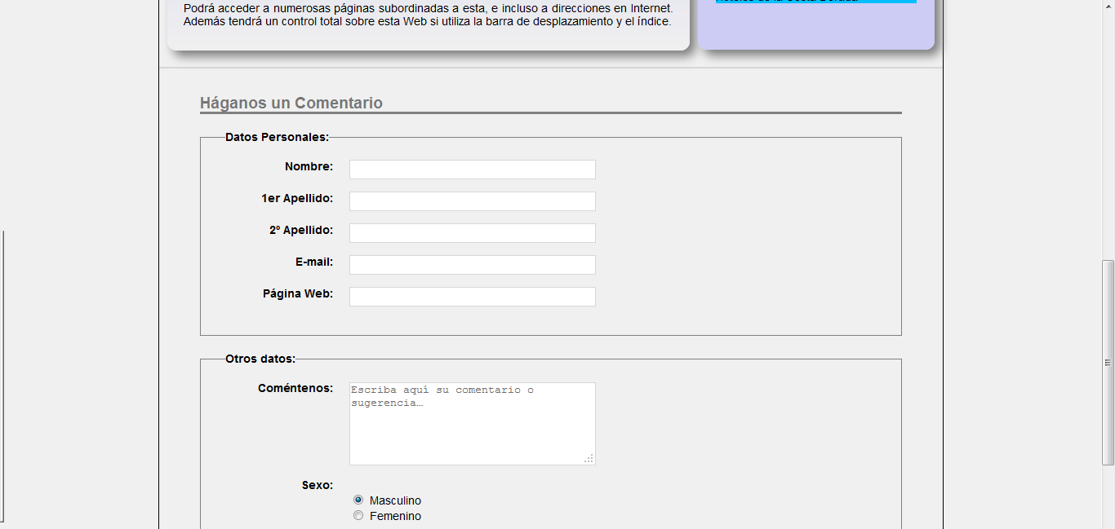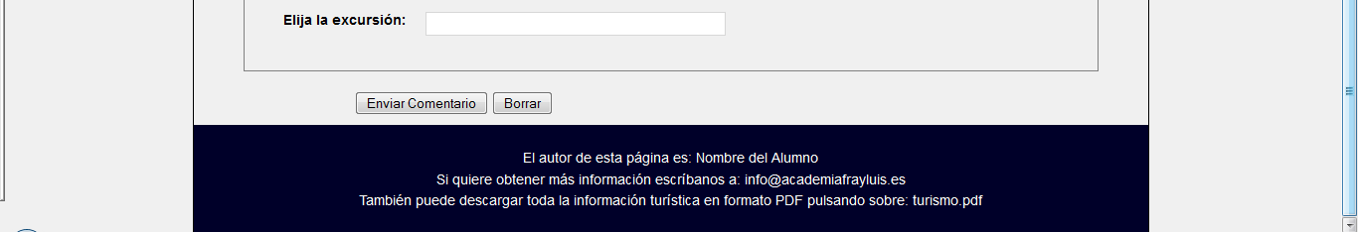

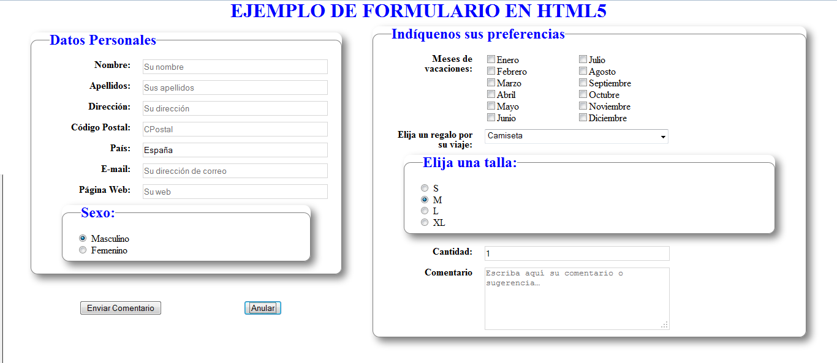 2.- Cree una página web en la que se muestre el siguiente formulario. Además del formulario tal cual, utilice su creatividad para aplicar los estilos más convenientes consiguiendo que la página sea lo más atractiva posible.

Las opciones de la lista desplegable “Elija un regalo por su viaje” son: Camiseta, Gorra, Maleta, Chubasquero, Bolso y Maletín. Los datos recogidos por el formulario se deben poder enviar por email. Los datos recogidos por el mail pueden ser como los siguientes:

nombre=Fray Luis   
apellidos=Centro Académico   
direccion=C/ Fray Luis del León, 23   
codigopos=47002   
pais=España   
email=info@academiafrayluis.es   
website=htt://www.academiafrayluis.es   
sexo=Masculino   
mes2=Febrero   
mes3=Marzo   
mes4=Abril   
mes5=Mayo   
talla=M   
cantidad=1   
comentario=

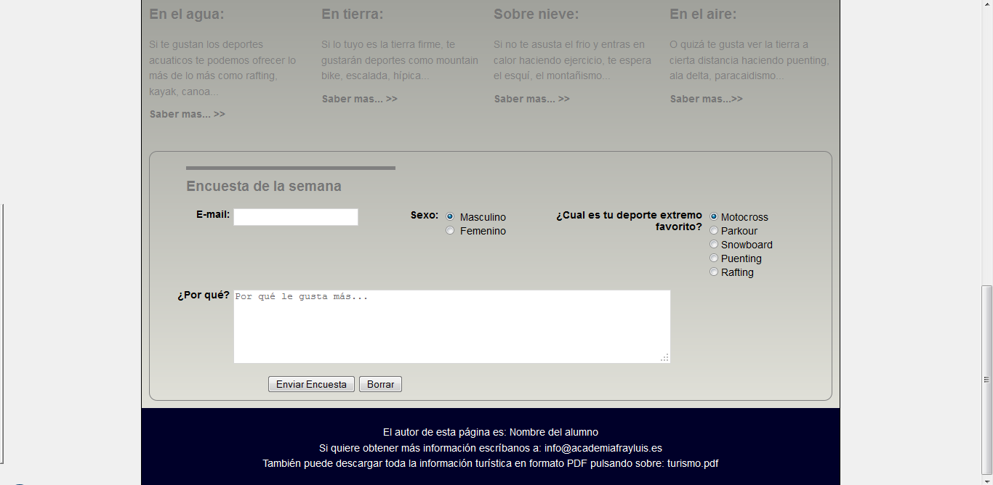 3.- Haga las modificaciones necesarias tanto en el código HTML como en la hoja de estilo CSS de la web “t-deport.htm” para añadir el siguiente formulario en el correspondiente lugar de la página tal como se ve en la imagen:

4.- Con todo lo que ha aprendido hasta ahora, añada un formulario a la página web sobre Valladolid que ha ido creando a lo largo del curso.

5.- Utilizando todos los conocimientos adquiridos hasta ahora, modifique el archivo “**t-rural.htm**” y su correspondiente “**t-rural.css**” para que la web quede como se muestra en la siguiente imagen. Las imágenes las tiene en su carpeta de prácticas. El degradado utiliza los colores: #ffffff y #f0f0f0. No olvide el formato de la sección de navegación.

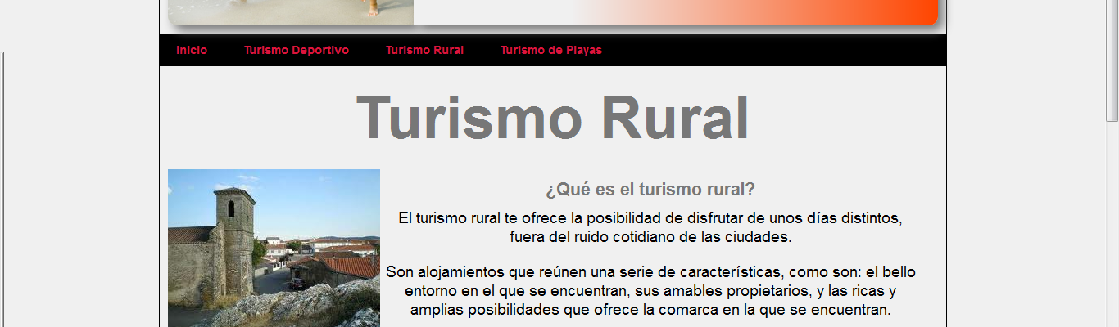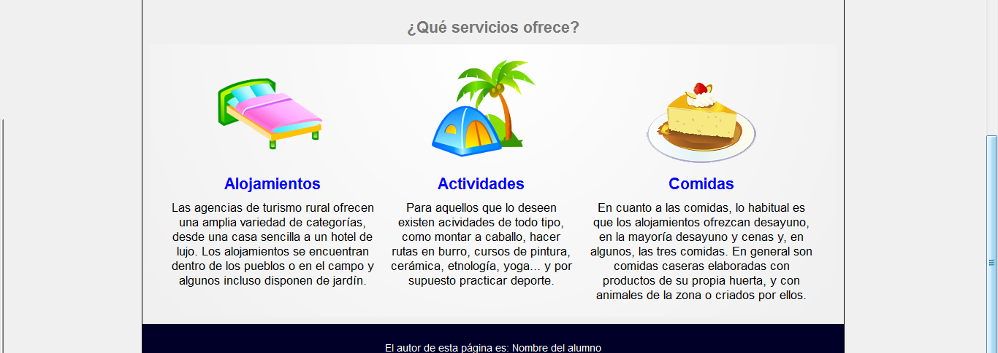

PRÁCTICA 12.1: Creación de una tabla con HTML

1.- Vaya al archivo “**t-rural.htm**” y añada el siguiente código justo antes de la etiqueta <**/section**>:

**<table>**

**<tr><td>Principales Tipos de Alojamientos Rurales</td><td></td></tr>**

**<tr><td>Albergue</td><td>Alojamiento individual o colectivo.</td></tr>**

**<tr><td>Camping</td><td>Instalación de acampada.</td></tr>**

**<tr><td>Casa Rural</td><td>Casta típica para alquilar por habitaciones.</td></tr>**

**<tr><td>Centro de Turismo Rural</td><td>Edificio de arquitectura tradicional con servicios de alojamiento y otras actividades.</td></tr>**

**<tr><td>Balneario</td><td>Un mundo de salud y bienestar donde tu cuerpo y tu mente encontrarán el equilibrio necesario para mantener el tono vital del día a día</td></tr>**

**</table>**

2.- Visualice el resultado en el navegador. Se habrá incluido el texto de la tabla, sin ningún tipo de formato.

3.- Si se fija un poco podrá ver que el texto está colocado en filas y columnas. ¡Compruébelo!

PRÁCTICA 12.2: Dar formato a una tabla con CSS

Para dar formato a las tablas utilizaremos las propiedades **CSS** como ya conocemos.

* Para los **BORDES DE LA TABLA** utillizaremos la propiedad “**border**”, de la siguiente manera:

1.- En el archivo “**t-rural.css**” añada el siguiente código justo antes de los estilos correspondientes a “**footer**”

**table {**

**border: 1px solid black;**

**}**

2.- Visualice el resultado en el navegador.

Como hemos indicado que la propiedad de estilo se aplique a la tabla, el borde es para toda la tabla y no para las celdas. Veámos cómo a hacerlo:

1.- En el archivo “**t-rural.css**” añada el siguiente código justo detrás de la propiedad escrita anteriormente

**td {**

**border: 1px solid black;**

**}**

2.- Visualice el resultado en el navegador.

Ahora se verán correctamente los bordes.

Recuerde que puede aplicar cualquiera de los bordes que vimos en la propiedad “**border-style**”.

* Para el **ANCHO DE LA TABLA** utilizaremos la propiedad “**width**”:

1.- En el archivo “**t-rural.css**” añada la siguiente propiedad a la tabla:

**table {**

**border: 1px solid black;**

**width: 250px;**

**}**

2.- Visualice el resultado en el navegador.

3.- Puesto que se descoloca toda la tabla, elimine la propiedad de ancho de tabla para que ocupe todo el espacio posible de su contenedor que en este caso es el elemento <section>.

* Para la **ALTURA DE LA TABLA** utilizaremos la propiedad “**height**”:

1.- En el archivo “**t-rural.css**” modifique el estilo de la tabla para que quede como:

**table {**

**border: 1px solid black;**

**height: 220px;**

**}**

2.- Visualice el resultado en el navegador.

* Para **ALINEAR LA TABLA** echaremos mano de las propiedades de margen:

1.- En el archivo “**t-rural.css**” modifique el estilo de la tabla para que quede como:

**table {**

**border: 1px solid black;**

**height: 220px;**

**width: 800px;**

**margin: 0 auto;**

**}**

2.- Visualice el resultado en el navegador. En este caso la tabla aparecerá centrada.

3.- Modifique el estilo para que quede como:

**table {**

**border: 1px solid black;**

**height: 220px;**

**width: 800px;**

**margin-left: auto;**

**}**

4.- Visualice el resultado en el navegador. En este caso la tabla aparecerá alineada a la izquierda.

5.- Modifique el estilo para que la tabla quede centrada.

* Para **ALINEAR EL CONTENIDO DE LAS CELDAS** de la tabla utilizaremos la propiedad “**text-align**”. ¡Veámoslo!

1.- En el archivo “**t-rural.css**” modifique el estilo de la tabla para que quede como:

**table {**

**border: 1px solid black;**

**height: 220px;**

**width: 800px;**

**margin-left: auto;**

**text-align: center;**

**}**

2.- Visualice el resultado en el navegador. Todo el texto de la tabla aparecerá centrado.

Si incluimos la propiedad “**text-align**” en el selector <**table**> el formato se aplicará a todas las celdas de la tabla.

3.- Elimine esta última propiedad para que el texto de la tabla quede alineado a la izquierda.

PRÁCTICA 12.3: Dar formato a las celdas de una tabla con CSS

* Para cambiar el **ANCHO DE CELDAS** habrá que recurrir a la propiedad “**width**”:

1.- En el archivo “**t-rural.css**” modifique el estilo del selector <**td**> para que quede como:

**td {**

**border: 1px solid black;**

**width: 50%;**

**}**

2.- Visualice el resultado en el navegador. Ahora cada columna ocupa la mitad de la tabla.

Por defecto el navegador adapta el ancho de las celdas según su contenido. Así que, de momento, vamos a dejar el ancho natural de las celdas:

3.- Elimine esta última propiedad.

* Para cambiar **LA ALINEACIÓN HORIZONTAL DE LAS CELDAS** también utilizaremos la propiedad “**text-align**” pero en este caso aplicada al selector <**td**>:

1.- En el archivo “**t-rural.css**” modifique el estilo del selector <**td**> para que quede como:

**td {**

**border: 1px solid black;**

**text-align: center;**

**}**

2.- Visualice el resultado en el navegador. Ahora el texto de todas las celdas vuelve a estar centrado.

Para aplicar la alineación a una determinada celda tendremos que echar mano de los selectores de clase. Cómo de momento no queremos el texto centrado:

3.- Elimine esta última propiedad.

* Para aplicar una **ALINEACIÓN VERTICAL AL CONTENIDO DE UNA CELDA** utilizaremos la propiedad “**vertical-align**”:

1.- En el archivo “**t-rural.css**” modifique el estilo del selector <**td**> para que quede como:

**td {**

**border: 1px solid black;**

**vertical-align: middle;**

**}**

2.- Visualice el resultado en el navegador. Ahora el texto de todas las celdas se muestra centrado verticalmente.

Si es necesario repase los posibles valores de la propiedad “**vertical-align**” y compruebe que puede alinear verticalmente el texto en varias posiciones de la celda.

* Para aplicar un **MARGEN INTERIOR A LAS CELDAS** utilizaremos la propiedad “**padding**”:

1.- En el archivo “**t-rural.css**” modifique el estilo del selector <**td**> para que quede como:

**td {**

**border: 1px solid black;**

**vertical-align: middle;**

**padding: 10px;**

**}**

2.- Visualice el resultado en el navegador. Se habrá agregado espacio entre los bordes y el texto que contienen las celdas.

Recuerde que la propiedad “**padding**” agrega espacio por todo alrededor del contenido de la celda. Para agregar espacio por un de los lados disponemos de las propiedades “**padding-top**”, “**padding-rigth**”, “**padding-bottom**” y “**padding-left**”.

* Para **AGREGAR UN COLOR DE FONDO A LAS CELDAS** utilizaremos la propiedad “**background-color**” de la siguiente manera:

1.- En el archivo “**t-rural.css**” modifique el estilo del selector <**td**> para que quede como:

**td {**

**border: 1px solid black;**

**vertical-align: middle;**

**padding: 10px;**

**background-color: RoyalBlue;**

**}**

2.- Visualice el resultado en el navegador. Se habrán coloreado todas las celdas.

Esta propiedad también se puede aplicar a los selectores <**table**> y <**tr**> y utilizando los selectores de clase a una o varias celdas seleccionadas por la clase.

PRÁCTICA 12.4: Combinar celdas de una tabla

1.- Modifique en el archivo “**t-rural.htm**” la primera fila de la tabla para que quede como:

**<table>**

**<tr>**

**<td colspan="2">Principales Tipos de Alojamientos Rurales</td>**

**</tr>**

2.- Visualice el resultado en el navegador. La primera fila se habrá convertido en una sola celda.

PRÁCTICA 12.5: Celdas de encabezado

1.- Añada en el archivo “**t-rural.htm**” la siguiente fila de la tabla:

**<td colspan="2">Principales Tipos de Alojamientos Rurales</td>**

**</tr>**

**<tr>**

**<th>Tipo</th><th>Definición</th>**

**</tr>**

2.- Visualice el resultado en el navegador. Se visualizará una nueva fila sin formato en la tabla.

Las celdas de cabecera creadas con las etiquetas <**th**> por defecto muestran el texto en gris y centrado. Sin embargo, en nuestro caso, no es completamente así porque recuerde que estamos aplicando la hoja de estilos de reset que anula dicho formato.

Vamos a aplicar al selector <**th**> el mismo formato que al selector <**td**>. Para ello:

1.- En el archivo “**t-rural.css**” modifique el estilo del selector <**td**> para que quede como:

**td, th {**

**border: 1px solid black;**

**…**

**}**

2.- Visualice el resultado en el navegador. Ahora todas las celdas se mostrarán con el mismo formato.

PRÁCTICA 12.6: Leyenda de la tabla

1.- En el archivo “**t-rural.htm**” elimine la primera fila y añada la siguiente etiqueta

**<table>**

**<caption>Principales Tipos de Alojamientos Rurales</caption>**

**<tr>**

**<th>Tipo</th><th>Definición</th>**

2.- Visualice el resultado en el navegador. Se visualizará el título de la tabla en la parte superior.

PRÁCTICA 12.7: Agrupar columnas

1.- En el archivo “**t-rural.htm**” añada la siguiente etiqueta justo después de la etiqueta <**caption**>:

**<table>**

**<caption>Principales Tipos de Alojammientos Rurales</caption>**

**<colgroup></colgroup>**

**<tr>**

**…**

2.- En el archivo “**t-rural.css**” añada la siguiente regla a continuación de las propiedades correspondientes a los selectores “**td**” y “**th**”:

**colgroup {**

**background-color: red;**

**}**

3.- Visualice el resultado en el navegador. No notará ningún cambio puesto que se aplica el formato de color de fondo indicado en los selectores “**td**” y “**th**” que tienen preferencia.

4.- Anule la propiedad de color de fondo de la regla “**td**” y “**th**” indicándola como si fuera un comentario, de la siguiente manera:

**padding: 10px;**

**/*background-color: RoyalBlue;*/**

**}**

5.- Visualice el resultado en el navegador. El color azul de fondo se habrá quitado y todas las celdas de la primera columna se mostrarán de color rojo.

Si lo que deseamos es agrupar y dar formato a la segunda columna tendremos que añadir otra etiqueta <**colgroup**>. ¡Probémoslo!

6.- En el archivo “**t-rural.htm**” añada la siguiente etiqueta justo después de la etiqueta <**colgroup**>:

**<colgroup></colgroup>**

**<colgroup class="ultimacol"></colgroup>**

**<tr>**

**…**

7.- En el archivo “**t-rural.css**” modifique la regla correspondiente al selector “**colgroup**” para que quede como:

**.ultimacol {**

**background-color: red;**

**}**

8.- Visualice el resultado en el navegador. La última columna de la tabla se mostrará en color rojo.

PRÁCTICA 12.8: Agrupar columnas II

1.- En el archivo “**t-rural.htm**” elimine las etiquetas <colgroup> y añada las siguientes etiquetas:

**<table>**

**<caption>Principales Tipos de Alojammientos Rurales</caption>**

**<col style="Width:10%;" />**

**<col style="background-color: RoyalBlue;" />**

**<tr>**

**…**

2.- Visualice el resultado en el navegador. Se habrá modificado la anchura de la primera columna y el color de fondo de la segunda.

3.- Para dejar la web como estaba elimine las etiquetas <**col**> del archivo “**t-rural.htm**”.

4.- Elimine también las reglas de estilo “**.ultimacol**” y “**colgroup**” del archivo “**t-rural.css**”.

5.- Por último quite el comentario de la propiedad color de fondo de los selectores “**td**” y “**th**” para que se vuelva a mostrar la tabla con el color de fondo “**RoyalBlue**”.

PRÁCTICA 12.9: Propiedades CSS para aplicar a Tablas

Border-collapse:

1.- En el archivo “**t-rural.css**” modifique la regla correspondiente al selector <**table**> para que quede como:

**border: 1px solid black;**

**border-collapse: separate;**

**height: 220px;**

**…**

2.- Visualice el resultado en el navegador. Solo se notará un pequeño cambio en el grosor del borde.

Border-spacing:

1.- En el archivo “**t-rural.css**” modifique la regla correspondiente al selector <**table**> para que quede como:

**border-collapse: separate;**

**border-spacing: 10px;**

**height: 220px;**

2.- Visualice el resultado en el navegador. Las celdas se mostrarán separadas.

Empty-cells:

1.- En el archivo “**t-rural.htm**” elimine la palabra “**Albergue**”, sin eliminar las etiquetas <**td**> y <**/td**>.

2.- Visualice el resultado en el navegador. La celda se muestra vacía con su borde y su color de fondo.

3.- En el archivo “**t-rural.css**” modifique la regla correspondiente al selector <**table**> para que quede como:

**border-spacing: 10px;**

**empty-cells: hide;**

**height: 220px;**

**…**

4.- Visualice el resultado en el navegador. La celda, al no contener ningún dato, habrá desaparecido.

5.- Vuelva a escribir la palabra “**Albergue**” en el archivo “**.html**” y elimine la propiedad “**empty-cells**” que acabamos de añadir del archivo “**.css**” para que vuelva a mostrarse la celda.

EJERCITACIÓN DEL CAPÍTULO 12

1.- En el archivo “**t-playas.htm**” crear la siguiente tabla justo antes del <**footer**>. Indique las dos primeras y últimas líneas de la tabla como cabecera y pie de la tabla respectivamente. De momento no le aplique ningún formato, solo los bordes. Las imágenes las tiene en su carpeta de prácticas.

|  |  |  |  |  |
| --- | --- | --- | --- | --- |
| Las 10 Mejores playas | | | | |
| No hace falta irse al Caribe. España también tiene “Paraísos Tropicales”.  (Según un artículo de ABC) | | | | |
| Area | Playa | Foto | Provincia | Descripción |
| Cantábrica | Covachos |  | Santander | Parece una zona encantada por el color verde esmeralda del agua cuando el sol la golpea de lleno. |
| Gallega | Rodas |  | Pontevedra | Catalogada como la mejor playa del mundo en más de una ocasión. Situada en Isla Monteagudo de las Islas Cíes. Su acceso está limitado a sólo 2.200 personas por día. |
| Castro de Baroña |  | La Coruña | Playa con un Castro del Siglo I antes de Cristo y arena de color oro. Los delfines, de vez en cuando, acuden a darse una vuelta por este coqueto arenal. |
| Valenciana  y  Andaluza | La Granadella |  | Alicante | Pequeña pero mágica. De diminutas piedras está redeada de un precioso bosque de pinos mediterráneos. Sus aguas tranquilas son ideales para la práctica de “snorkel”. |
| Bolonia |  | Tarifa | Es uno de esos rincones de ensueño. Con arena fina y dorada y aguas transparentes en ella se puede contemplar una de las puestas de sol más románticas que uno pueda imaginar. |
| Zahara de los Atunes |  | Cádiz | El amanecer es uno de esos mágicos momentos que uno debe guardar en su retina en Zahara. Sus pocos pero cuidados chiringuitos permiten degustar un riquísimo “pescaíto” frito. |
| Monsul |  | Almería | Playa virgen de arena fina y oscura. Tiene tanto “glamour”, que ha sido el escenario de varias películas de Hollywood, como, por ejemplo, “Indiana Jones y la última cruzada”. |
| Islas | Cavallería |  | Menorca | Llamada el “mini Caribe” menorquín. Rincón de cuento de princesas. Su arena de color miel, junto al azul turquesa de su agua, dibujan una playa donde la sensación de naturaleza es total. |
| Cala Salada |  | Ibiza | Playa pintoresca y remanso de paz para sus visitantes, enamora el majestuoso color de sus aguas, azul verdoso, junto a las colinas de pinos que la rodean. |
| Del Papagayo |  | Lanzarote | Destaca por el contraste entre su arena fina y dorada y el color turquesa de su agua, así como por las formaciones rocosas volcánicas que la delimitan. |
| Area | Playa | Foto | Provincia | Descripción |
| Las 10 Mejores playas | | | | |

2.- Dar formato a la tabla de la web “**turismo rural**” consiguiendo que el color de fondo de cada fila alterne entre los dos colores siguientes: #f0f0f0 y #dddddd.

3.- Cambiar la anchura de la tabla de “**turismo rural**” a 880px.

4.- Consiga que el borde de la tabla tenga las esquinas redondeadas.

5.- Aplique el mismo formato a la etiqueta “**caption**” de la tabla que a los títulos de los servicios que ofrece el turismo rural.

6.- Aplique al texto de la primera fila de la tabla, la de las cabeceras de columnas, el mismo formato que los títulos <**h3**> de la página.

7.- Aplique un tamaño de letra para el resto de la tabla de 1.2em.

8.- Consiga que las celdas de la tabla cambien al color “**RoyalBlue**” al pasar el ratón sobre ellas.

9.- Utilice todos los conocimientos adquiridos de **CSS** y su creatividad para dar formato a la tabla de la web “**turismo playero**”.

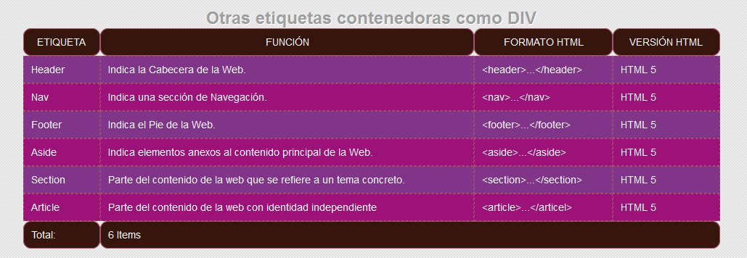 10.- Crear la siguiente tabla en la web “**ejerciciodiv**” justo antes del pie de página. Tenga en cuenta que para poder visualizar código **HTML** escrito dentro de una página web hay que utilizar el código “**&lt;**” en vez de “**<**” y el código “**&gt;**” en vez de “**>**”. Por ejemplo, para escribir la palabra “**<header>**” y que se muestre tal cual en la web, en el código **HTML** habrá que escribir: “**&lt;header&gt;**”.

Los colores utilizados son:

#36150C para la cabecera y el pie.

#A85070 para los bordes.

#9C1279 para las líneas pares.

#803588 para las líneas impares.

#51152A para las líneas cuando se pasa el puntero del ratón sobre ellas.

PRÁCTICA 13.1: La propiedad Display

1.- Cree un nuevo archivo **HTML** llamado: “**webpractica.htm**”.

2.- Escriba el siguiente código:

**<!DOCTYPE html>**

**<html lang="es">**

**<head>**

**<meta charset="utf-8" />**

**<title>Web para practicar con HTML5 y CSS3</title>**

**<style>**

**Body {**

**font: 90% Arial, Verdana, Helvetica, sans-serif;**

**width: 960px;**

**margin: 0 auto;**

**padding: 20px;**

**border:thin solid black;**

**background: #f0f0f0;**

**}**

**p {**

**border: thin solid blue;**

**}**

**a {**

**border: thin dotted red;**

**}**

**</style>**

**</head>**

**<body>**

**<h1>Esta es una web que utilizaremos para practicar con DISPLAY</h1>**

**<p>Los párrafos son elementos de bloque</p>**

**<p>Los enlaces elementos en línea</p>**

**<a href="#">Enlace 1</a>**

**<a href="#">Enlace 2</a>**

**<a href="#">Enlace 3</a>**

**</body>**

**</html>**

3.- Visualice el resultado en el navegador.

Hemos puesto un borde a los párrafos y los enlaces para poder distinguir bien su comportamiento. Observe como los párrafos cumplen con las características indicadas para un elemento en bloque. ¡Compruébelas!

**Display: block**;

Compruebe que los enlaces, al ser un elemento en línea, cumplen con estas características. Si los convertimos en elementos en bloque:

4.- Modifique el archivo “**webpractica.htm**”, (de momento vamos a trabajar con este archivo mientras no indiquemos lo contrario), para que quede como:

**a {**

**border: thin dotted red;**

display: block;

**}**

5.- Visualice el resultado en el navegador.

Observe como ahora los enlaces se comportan como elementos en bloque.

**Display: inline;**

De la misma manera podemos indicar que uno de los párrafos se comporte como si fuera un elemento en línea. Para ello:

6.- Elimine la propiedad “**display: block;**” que acabamos de asignar a los enlaces.

7.- En la parte de código **HTML** haga la siguiente modificación para crear una clase de párrafo:

**<p>Los párrafos son elementos de bloque</p>**

**<p class="parrafoprueba">Los enlaces elementos en línea</p>**

**<a href="#">Enlace 1</a>**

8.- en la parte de código CSS cree la siguiente regla de estilo:

**p {**

**border: thin solid blue;**

**}**

**.parrafoprueba {**

**display: inline;**

**}**

9.- Visualice el resultado en el navegador.

Observe que ahora, el último párrafo, se comporta como un elemento en línea, ya no ocupa todo el ancho del “**body**” y deja que los enlaces se coloquen a su derecha. También la distancia vertical entre los dos párrafos ha disminuido pues los elementos en bloque insertan un espacio por arriba y otro por debajo.

**Display: none**;

10.- Modifique la regla “**.parrafoprueba**” para que quede como:

**.parrafoprueba {**

**display: none;**

**}**

11.- Visualice el resultado en el navegador.

El párrafo habrá desaparecido y los enlaces ocupan su espacio, sin embargo, el código **HTML** sigue existiendo.

**Display: inline-block;**

12.- Modifique la regla “**.parrafoprueba**” para que quede como:

**.parrafoprueba {**

**display: inline-block;**

**}**

13.- Visualice el resultado en el navegador.

El párrafo vuelve a ser un elemento en bloque pero comportándose con algunas características de los elementos en línea. Visualmente parece que es un elemento en línea pero podemos aplicarle dimensiones:

14.- Modifique la regla “**.parrafoprueba**” para que quede como:

**.parrafoprueba {**

**display: inline-block;**

**width: 500px;**

**}**

15.- Visualice el resultado en el navegador.

Ahora el elemento “**inline-block**” tiene una anchura y empuja a los enlaces a su derecha. Pero podemos hacerle más cambios:

16.- En la parte del código **HTML** cambie el orden y añádale texto al párrafo para que quede como se indica a continuación:

**<p>Los párrafos son elementos de bloque</p>**

**<a href="#">Enlace 1</a>**

**<p class="parrafoprueba">Los enlaces son elementos en línea pero todos los elementos, en línea o bloque, los podemos transformar con la propiedad DISPLAY</p>**

**<a href="#">Enlace 2</a>**

17.- Visualice el resultado en el navegador.

Ahora el elemento “**inline-block**” se ha colocado entre los enlaces que son elementos en línea pero comportándose como un elemento de bloque. Si le asignamos una altura…

18.- Modifique la regla “**.parrafoprueba**” para que quede como:

**.parrafoprueba {**

**display: inline-block;**

**width: 200px;**

**height: 80px;**

**}**

19.- Visualice el resultado en el navegador.

Ahora el elemento “**inline-block**” tiene una altura como elemento de bloque pero mantiene su parte inferior a la misma altura que los elementos en línea adyacentes.

**Display: list-item;**

20.- Modifique en el código **CSS** la regla para el selector “**p**” para que quede como:

**p {**

**border: thin solid blue;**

**display: list-item;**

**}**

21.- Elimine la regla de estilo **“.parrafoprueba**”.

22.- Visualice el resultado en el navegador.

Los dos párrafos se mostrarán como si fueran elementos de lista con su formato predeterminado.

Un ejemplo de su utilización podría ser cuando queremos poner un párrafo a continuación de un título <**hx**>. Observe que tanto los títulos, <**hx**>, como los párrafos <**p**> son elementos en bloque por lo que los navegadores incluyen una línea de separación entre ellos. Para que esto no suceda y el inicio del párrafo siga en la misma línea que el título, tenemos que aplicar el valor “**run-in**” al título para que el elemento de bloque que le sigue se convierta en un elemento de línea. Así, aplicando la propiedad “**display: run-in;**” al selector <**h1**> de nuestra “**webpractica.htm**” el principio de la página se vería como:

|  |
| --- |
| **Esta es una web que utilizaremos para practicar con DISPLAY** Los párrafos son elementos de bloque |

Como hemos comentado en **Firefox** no funciona, pero puede intentarlo con **Google Chrome**. ¿Se atreve?

**Display: table; y sus derivados:**

23.- Modifique el código **HTML** del archivo “**webpractica.htm**” para incluir las siguientes líneas justo antes del enlace 2:

**<div class="tabla">**

**<div class="fila">FILA 1**

**<div class="celda">DIV 1</div>**

**<div class="celda">DIV 2. Este texto lo colocamos dentro de un DIV para comprobar que tranquilamente podemos incluir texto en contenedores y la propiedad Display.</div>**

**<div class="celda">DIV 3</div>**

**<div class="celda">DIV 4</div>**

**</div>**

**<div class="fila">FILA 2**

**<div class="celda">DIV 5</div>**

**<div class="celda">DIV 6</div>**

**<div class="celda">DIV 7. Este es otro texto aunque más cortito.</div>**

**<div class="celda">DIV 8</div>**

**<div class="celda">DIV 9</div>**

**</div>**

**</div>**

**<a href="#">Enlace 2</a>**

24.- En la parte del código **CSS** elimine la propiedad **display: list-item;** del selector <**p**>.

25.- Añada las siguientes reglas:

**.tabla {**

**display: table;**

**padding: 20px;**

**background-color: darkgreen;**

**}**

**.fila {**

**display: table-row;**

**background-color: grey;**

**}**

**.celda {**

**display: table-cell;**

**border: thin solid yellow;**

**background-color: green;**

**padding: 20px;**

**width: 200px;**

**height: 90px;**

**}**

26.- Visualice el resultado en el navegador. Compruebe que los diferentes DIV son tratados como tablas, líneas o celdas.

EJERCITACIÓN del capítulo 13 - Primera parte

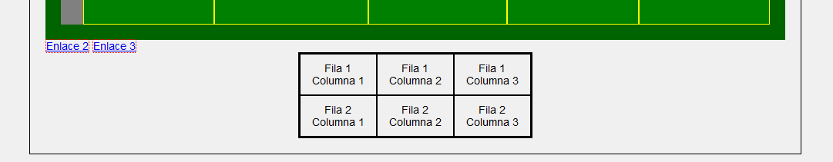 1.- En el archivo “**webpractica.htm**” y utilizando los valores de tabla de la propiedad “**display**” realice la siguiente tabla justo debajo del enlace 3.

PRÁCTICA 13.2: Prefijos privativos.

1.- Abra con Firefox el archivo “**turismo.htm**”.

2.- Abra con Internet Explorer el archivo “**turismo.htm**”.

3.- Abra con Google Chrome el archivo “**turismo.htm**”.

Observe que, entre otras cosas, en IE y Chrome, los degradados que habíamos diseñado como fondo para algunos elementos de la web ahora no se ven. Para solucionar esta situación tendremos que añadir en nuestros archivos de estilos **CSS** las propiedades que entienden los otros navegadores. Por ello:

4.- Abra el archivo “**master.css**”.

5.- Justo debajo de la propiedad “**background**” del selector “**header div**”, añada la siguiente:

**background: -webkit-gradient(linear, left top, right top, from(#f0f0f0), to(#ff4500));**

Esta es la forma de indicar un fondo degradado de tipo líneal para los navegadores con motor de renderizado “**Webkit**”, en este caso, Chrome.

6.- Visualice el resultado en el navegador Chrome.

Para Internet Explorer:

7.- Añada, en el archivo “master.css” la siguiente propiedad justo debajo de la anterior:

**background: -ms-linear-gradient(left, #f0f0f0 30%, #FF4500);**

8.- Visualice el resultado en el navegador IE.

EJERCITACIÓN del capítulo 13 - Segunda parte

1.- Añada las propiedades de degradado necesarias en el archivo “**master.css**” para que se vea correctamente la página web en los tres navegadores más usuales: Firefox, Chrome e Internet Explorer. ¡Compruebe el resultado con cada navegador!

2.- Añada las propiedades de degradado necesarias en el archivo “**t-deport.css**” para que se vea correctamente la página web en los tres navegadores. ¡Compruebe el resultado!

3.- Añada las propiedades de degradado necesarias en el archivo “**t-rural.css**” para que se vea correctamente la página web en los tres navegadores. ¡Compruebe el resultado!

4.- Añada las propiedades de degradado necesarias en el archivo “**ejerciciodiv.css**” para que se vea correctamente la página web en los tres navegadores. ¡Compruebe el resultado! (Para hacer las paradas en el degrado en webkit se utiliza la sentencia “**color-stop(porcentaje%, código_color)**”, dos veces, en vez de las sentencias “**from**” y “**to**” respectivamente).

5.- Otra propiedad con prefijos privativos es la correspondiente al formato multicolumna que hemos utilizado en la web “**ejerciciodiv.css**”. Realice los cambios oportunos para que las columnas se vean en los tres navegadores. IE a partir de su versión 10 no necesita prefijo privativo y en sus versiones anteriores no está reconocida esta propiedad.

6.- Añada soporte para los tres navegadores, para degradados, si es que los tiene, en la página web que usted ha ido creando libremente sobre el turismo en Valladolid.

PRÁCTICA 13.3: Modernizr.

En su carpeta de prácticas se encuentran dos archivos: una página web preparada para su compatibilidad, archivo **Web_compatible.html** y la librería **modernizr** en versión desarrollo **modernizr.js**

1.- Abra el archivo “**Web_compatible.html**” en un navegador antiguo como Internet Explorer en versiones 6, 7 u 8. Comprobará que no se ve **NADA**.

2.- Edite el archivo y añada la siguiente línea justo debajo de la definición de estilos **CSS**:

**<script src=”modernizr.js” type=”text/javascript”></script>**

Simplemente el hecho de añadir la librería conseguirá que nuestro navegador Internet Explorer en versiones 6, 7 u 8 “entienda” las etiquetas semánticas **HTML5**.

Pero, ¿qué hace **modernizr** cuando encuentra navegadores con reglas **CSS** no compatibles? Pues simplemente, de forma automática, genera una clase para remarcar si el navegador soporta esa característica. Por ejemplo: la característica bordes redondeados no es soportado en IE 6/7/8 pues generará una clase con el nombre “**.no-borderradius**”. En cambio en navegadores como Firefox que si soporta esta característica, generará la clase “**borderradius**”.

De esta forma permitirá particularizar el estilo y diseñarlo de forma compatible con el navegador del usuario. ¡Probémoslo!:

1.- Añada, dentro del archivo “**Web_compatible.html**”, las siguientes reglas:

**section{**

**…**

**background: orange;**

**}**

**.no-borderradius section{**

**border-top: 2px solid #666;**

**border-left: 2px solid #666;**

**border-right: 4px solid #999;**

**border-bottom: 4px solid #999;**

**}**

**.borderradius section{**

**border: 0px solid #666;**

**border-radius: 20px;**

**}**

2.- Visualice el resultado en el navegador en versiones IE 6/7/8. Y posteriormente en Firefox.

Observe que en navegadores que no admiten la característica de bordes redondeados, simulará un borde. Sin embargo, en navegadores como Firefox que si soporta la característica, redondeará los bordes y anulará los bordes.

EJERCITACIÓN del capítulo 13 – Tercera parte

1.- Cree la estructura de carpetas indicada anteriormente en su carpeta de prácticas.

2.- Mueva los archivos correspondientes a cada carpeta.

3.- Modifique todos los enlaces de todas las web para indicar su ruta correcta y compruebe que la webs funcionan correctamente.

4.-Añada una sombra para la etiqueta section con estas características: box-shadow: #999 3px 3px 3px para navegadores que soporten la carácterística y color: #777 y font-weight: bold para navegadores que no la soporten.

PRÁCTICA 13.4: Modelo de caja Flexbox

1.- Abra el archivo “**webpractica.htm**” y en la parte de código **HTML** los contenedores **DIV** déjelos de la siguiente manera:

**<div class="tabla">**

**<div class="celda1">DIV 1</div>**

**<div class="celda2">DIV 2. Este texto lo colocamos dentro de un DIV para comprobar que tranquilamente podemos incluir texto en contenedores y la propiedad Display.</div>**

**<div class="celda3">DIV 3</div>**

**<div class="celda4">DIV 4</div>**

**<div class="celda5">DIV 5</div>**

**<div class="celda6">DIV 6</div>**

**<div class="celda7">DIV 7. Este es otro texto aunque más cortito.</div>**

**<div class="celda8">DIV 8</div>**

**<div class="celda9">DIV 9</div>**

**</div>**

2.- En la parte de código **CSS**, los estilos correspondientes a los **DIV** déjelos de la siguiente manera:

**.tabla {**

**width: 90%;**

**height: 400px;**

**padding: 20px;**

**background-color: darkgreen;**

**}**

**div[class^="celda"] {**

**border: thin solid yellow;**

**background-color: green;**

**padding: 20px;**

**width: 200px;**

**}**

3.- Visualice el resultado en el navegador **Google Chrome**, (Firefox aún no reconoce estas propiedades en su totalidad a la hora de escribir este manual). Verá que los **DIV** se salen por debajo de su contenedor padre. Su anchura es de 200px y la altura se ajusta al contenido que tienen.

4.- Vamos a especificar que el contenedor “**.tabla**” sea de tipo flexbox. Para ello añada a su estilo la siguiente propiedad:

**.tabla {**

**display: -webkit-flex;**

**width: 90%;**

**…**

5.- Visualice el resultado en Chrome. Los **DIV** se han colocado en horizontal por que es el valor por defecto, todos tienen ahora el mismo ancho, 200px, y la altura se ajusta a la de su contenedor. Pero ahora se siguen saliendo del contenedor por la derecha. Observe que hemos utilizado el prefijo privativo para los navegadores con motor “**webkit**”.

6.- Para indicar el eje principal, es decir, si queremos que los elementos hijos estén dispuestos en filas o columnas, escribiremos la siguiente propiedad:

**display: -webkit-flex;**

**-webkit-flex-direction: column;**

**width: 90%;**

**…**

7.- Visualice el resultado en chrome. El valor “**column**” indica que fijamos el vertical como eje principal y por lo tanto los elementos flexibles se ordenan de arriba abajo.

PRÁCTICA 13.5: Row-reverse

8.- Probémoslo cambiando la propiedad a la siguiente:

**display: -webkit-flex;**

**-webkit-flex-direction: row-reverse;**

**width: 90%;**

**…**

9.- Visualice el resultado en chrome. Ahora los **DIV** se ordenan horizontalmente de derecha a izquierda y se salen de su contenedor por la izquierda.

PRÁCTICA 13.6: Flex-wrap

10.- Añada la siguiente propiedad:

**display: -webkit-flex;**

**-webkit-flex-direction: row-reverse;**

**-webkit-flex-wrap: wrap;**

**width: 90%;**

**…**

11.- Visualice el resultado en chrome. Observe que ahora los **DIV** se sitúan en tres líneas dentro del contenedor. Como le hemos indicado que los elementos flexibles se muestren en “**row-reverse**” se colocan de izquierda a derecha y de arriba abajo. Además, como la anchura es fija, 200px, las tres líneas de **DIV** se alinean a la derecha dejando a la izquierda el espacio sobrante en cada línea.

Para comprobar mejor el efecto eliminemos un **DIV**. Para ello:

12.- En la parte de código **HTML** del archivo añada las etiquetas de comentario al último **DIV**, el número nueve, para que el navegador no lo procese, de la siguiente manera:

**<!--<div class="celda9">DIV 9</div>-->**

13.- Visualice el resultado en chrome.

Veamos cómo se muestran los elementos flex sin el valor “**row-reverse**”:

14.- Modifique el código **CSS** para que quede como:

**display: -webkit-flex;**

**-webkit-flex-direction: row;**

**-webkit-flex-wrap: wrap;**

**width: 90%;**

**…**

15.- Visualice el resultado en chrome. Ahora los **DIV** se alinean a la izquierda dejando el espacio sobrante de la línea a la derecha y de arriba abajo.

Las propiedades “**flex-direction**” y “**flex-wrap**” se pueden indicar mediante la forma acortada “**flex-flow**” de la siguiente manera:

16.- Modifique el **CSS** para que quede como:

**display: -webkit-flex;**

**-webkit-flex-flow: row wrap;**

**width: 90%;**

**…**

17.- Visualice el resultado en chrome. En realidad no debe haber cambiado nada. ¿No?

PRÁCTICA 13.7: Align-items

18.- Añada la siguiente propiedad a nuestro archivo de práctica:

**display: -webkit-flex;**

**-webkit-flex-flow: row wrap;**

**-webkit-align-items: flex-start;**

**width: 90%;**

**…**

19.- Visualice el resultado en chrome. Todos los **DIV** se alínean a la parte superior de cada línea siguiendo el eje transversal, que en este caso es el vertical.

20.- Modifique la propiedad anterior para que quede como:

**display: -webkit-flex;**

**-webkit-flex-flow: row wrap;**

**-webkit-align-items: center;**

**width: 90%;**

**…**

21.- Visualice el resultado en chrome. Ahora los **DIV** se centran verticalmente en cada línea.

22.- De la misma manera, si cambiamos la propiedad a:

**display: -webkit-flex;**

**-webkit-flex-flow: row wrap;**

**-webkit-align-items: flex-end;**

**width: 90%;**

**…**

23.- Visualice el resultado en chrome. Ahora los **DIV** se alínea verticalmente en la parte inferior de cada línea.

24.- Deje la propiedad con el valor “**flex-start**”.

La propiedad “**align-self**” es igual que “**align-item**”, con los mismos valores. La diferencia está en que se aplica a un hijo flex particular. El valor de esta propiedad para el hijo flex indicado se impone al valor que tenga establecido la propiedad “**align-items**” para todos los hijos flex. ¡Comprobémoslo!

25.- Añada una nueva regla justo despues de la regla que empieza por **“div[class^="celda"] {**”, de la siguiente manera:

**.celda7 {**

**-webkit-align-self: flex-end;**

**}**

26.- Visualice el resultado en chrome. El **DIV** nº 7 se habrá alineado verticalmente, siguiendo el eje transversal actual, en la parte inferior. En los demás sigue vigente la propiedad “**align-item: flex-start**”.

PRÁCTICA 13.8: Justify-content

27.- Añada la siguiente propiedad a nuestro archivo de práctica:

**-webkit-align-items: flex-start;**

**-webkit-justify-content: flex-start;**

**width: 90%;**

**…**

28.- Visualice el resultado en Chrome. Ahora todos los **DIV** se alinean en la parte superior y a la izquierda de su contenedor dejando todo el espacio libre al final.

29.- De la misma manera si cambiamos el valor de la propiedad a:

**-webkit-align-items: flex-start;**

**-webkit-justify-content: flex-end;**

**width: 90%;**

**…**

30.- Visualice el resultado en chrome. Ahora los **DIV** se alinean en la parte superior y a la derecha de su contenedor dejando todo el espacio libre al principio del eje principal.

31.- Si el valor de la propiedad es:

**-webkit-align-items: flex-start;**

**-webkit-justify-content: center;**

**width: 90%;**

**…**

32.- Visualice el resultado en chrome. Ahora todos los **DIV** se centran horizontalmente que es lo que tenemos establecido como eje principal.

33.- ¡Siga usted probando con los valores “**space-around**” y “**space-between**”! Al terminar deje la propiedad con el valor “**center**”.

PRÁCTICA 13.9: Align-content

34.- Añada la siguiente propiedad a nuestro archivo de práctica:

**-webkit-justify-content: flex-start;**

**-webkit-align-content: flex-end;**

**width: 90%;**

**…**

35.- Visualice el resultado en Chrome. Ahora todos los **DIV** se alinean verticalmente en la parte inferior de su contenedor dejando todo el espacio libre en la parte de arriba.

36.- ¡Siga usted probando con los valores “**flex-start**”, “**space-around**” y “**space-between**” y “**stretch**”! Al terminar deje la propiedad con el valor “**center**”.

PRÁCTICA 13.10: order

37.- Añada la siguiente propiedad al selector “**.celda7**”:

**.celda7 {**

**-webkit-align-self: flex-end;**

**-webkit-order: 0;**

**}**

38.- Visualice el resultado en chrome. Como hemos puesto el valor “**0**” todo sigue igual.

39.- Modifique el valor a “**1**” y visualícelo en Chrome. Ahora el **DIV 7** se ha colocado el último puesto que tiene el valor de “**order**” más alto que los demás elementos flexibles.

40.- Modifique el valor a “**-1**” y visualícelo en Chrome. Ahora el **DIV 7** se ha colocado el primero de todos los elementos flexibles puesto que tiene el valor “**order**” más bajo.

41.- Deje el valor en “1”.

42.- Para continuar, modifique las siguientes propiedades del selector “**.tabla**”:

**-webkit-align-items: flex-start;**

**-webkit-justify-content: space-between;**

**-webkit-align-content: space-between;**

**width: 90%;**

**…**

La forma acortada de flex:

43.- Añada la siguiente propiedad para el selector “**div**”:

**div[class^="celda"] {**

**-webkit-flex: 1 0 auto;**

**border: thin solid yellow;**

**…**

44.- Visualice el resultado en chrome.

PRÁCTICA 13.11: Mapas de imágenes

1.- Abra el archivo “**turismo.htm**” y añada las siguientes etiquetas justo antes del formulario:

**<div>**

**<img src="imagenes/Comunidades Autonomas.png" usemap="#websturismo" height="333" width="475" alt="" />**

**</div>**

2.- Visualice el resultado en el navegador. La imagen “**Comunidades autonomas.png**” la tiene en su carpeta de prácticas y deberá colocarla en la carpeta “**imágenes**” sino lo ha hecho anteriormente. La etiqueta es la clásica de añadir una imagen. Lo único que hemos incluido es el atributo “**usemap**” para advertir al navegador que vamos a utilizar un mapa de imagen llamado “**websturismo**”.

De momento nos ocuparemos del mapa **HTML**. Ya nos ocuparemos más adelante del formato con **CSS**. Utilizaremos esta imagen para crear un mapa **HTML** que enlace con la web de turismo de cada comunidad autónoma al pulsar sobre su nombre.

Para calcular una “**zona activa**” o “**área**”:

3.- Abra la imagen con el programa “**paint**”. (En vez de “**paint**” puede servir cualquier otro programa que nos marque los píxeles por donde pasa el puntero del ratón).

4.- En la parte izquierda de la barra de estado se muestran las coordenadas en píxeles por donde pasa el ratón. Recoja las coordenadas que enmarcan el nombre de “**Castilla y León**”. Necesitamos la coordenada superior izquierda e inferior derecha que enmarcarían el rectángulo imaginario del nombre. Podrían ser aproximadamente para la esquina supeior izquierda, (124,74) y para la esquina inferior derecha, (221, 102). ¡Compruébelo!

5.- Vaya al archivo “**turismo.htm**” y añada el siguiente código:

**<img src="imagenes/Comunidades Autonomas.png" usemap="#websturismo" height="333" width="475" alt="" />**

**<map name="websturismo">**

**<area shape="rect" coords="124,74,221,102" href="http://www.turismocastillayleon.com" alt="" />**

**</map>**

**</div>**

6.- Visualice el resultado en el navegador.

7.- Pase con el puntero del ratón sobre el nombre de “**Castilla y León**”. Notará que cambia al típico puntero de enlace.

8.- Pulse sobre él. Saltará a la página web de turismo en Castilla y León.

EJERCITACIÓN del capítulo 13 – Cuarta parte

1.- En el mapa de imagen de la web “**turismo.htm**” cree los enlaces a las webs de promoción de turismo de las Comunidades autónomas de Andalucía, Extremadura y Valencia. Sus webs son:

- Andalucía: www.andalucia.org

- Extremadura: turismoextremadura.gobex.es

- Valencia: www.turisme.gva.es

2.- En el mapa de imagen de la web “**turismo.htm**” cree los enlaces con zonas activas de forma circular para las webs de promoción turísticas de las comunidades autónomas de Madrid, Asturias y Murcia. Sus webs son:

- Madrid: www.esmadrid.com

- Asturias: www.infoasturias.com

- Murcia: www.murciaturistica.es

3.- Añada el enlace www.tourspain.es para el resto de comunidades autónomas que no tienen un enlace propio especificado.

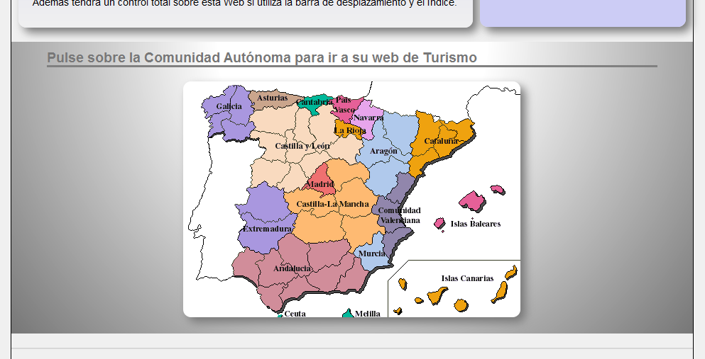 4.- Utilizando sus conocimientos de **CSS** aplique el formato a la parte del mapa de imagen de la web “**turismo.htm**” para que quede como en la siguiente imagen:

Para ayudarle en el diseño tenga en cuenta que nosotros hemos creado un contenedor <**DIV**> con el nombre “**.autonomias**”. Al título se le ha dado el mismo formato que el resto de los <**h3**> de la web y se ha aplicado un degradado radial que empieza en el color **#fff**, con una parada en el 30% y termina en el color **#777**).

5.- Asegúrese que la web se ve bien en los tres navegadores más usados.

PRÁCTICA 13.12: Opacidad y Transparencia

1.- Abra el archivo de estilos “**t-rural.css**” y añada la siguiente regla de estilo debajo de la regla “**.artiuno p {**“, (o como le haya llamado usted cuando hizo el ejercicio correspondiente):

**article > img:hover {**

**opacity: 0.5;**

**}**

2.- Visualice el resultado en el navegador. Observe que al pasar el puntero del ratón sobre las imágenes se vuelven más transparentes.

EJERCITACIÓN del capítulo 13 – Quinta parte

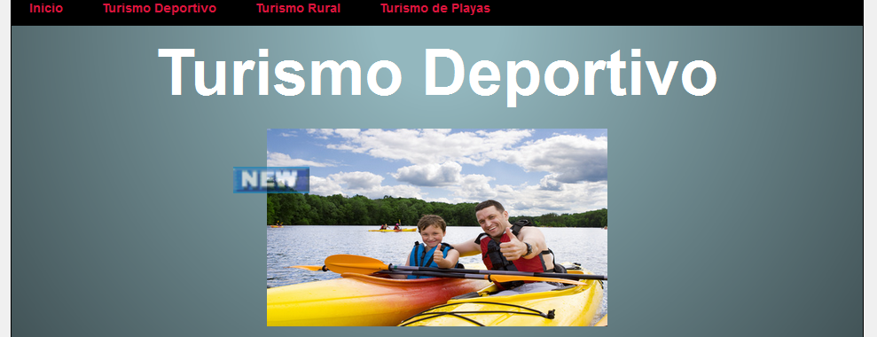 1.- Para ilustrar la transparencia y utilizando todo lo que sabe de **HTML** y **CSS,** realice el cambio que se muestra en la siguiente imagen de la web “**t-deport**”.

Se trata de añadir la imagen “**new.png**” sobre la imagen central de la web. Le hemos asignado el doble de su tamaño y hemos utilizado pseudoclases de selección, entre otras, las propiedades “**position**” y “**opacity**” con el valor “**0.6**”. El resultado es que vemos lo que hay detrás de la imagen “**new.png**”.

PRÁCTICA 14.1: Transformaciones: rotate

1.- Abra el archivo “**master.css**” y añada la siguiente relga justo detrás de la regla “**section article h3:first-letter {**“:

**section article h3:hover {**

**transform: rotate(-15deg);**

**}**

2.- Visualice el resultado en el navegador. Observe que al pasar el ratón por los títulos <**h3**> que están dentro de los elementos <**article**> se giran y que el resto de los elementos que les suceden no cambian para nada su posición.

3.- Pruebe a cambiar los valores de la propiedad “**transform**” por otras cantidades de grados y por los valores “**rotateX**” y “**rotateY**”.

4.- Deje el valor como está en el punto 1.

PRÁCTICA 14.2: Transformaciones: scale

1.- Abra el archivo “**master.css**” y modifique la regla anterior para que quede como:

**section article h3:hover {**

**transform: scale(0.5);**

**}**

2.- Visualice el resultado en el navegador. Observe que al pasar el ratón por los títulos <**h3**> que están dentro de los elementos <**article**> se hacen más pequeños.

3.- Pruebe a cambiar los valores de la propiedad “**transform**” por otras cantidades y por los valores “**scaleX**” y “**scaleY**”.

4.- Pruebe también a poner dos números al valor de la forma “**scale(num, num)**”. ¿Qué resultado obtendrá?

5.- Deje el valor como está en el punto 1.

PRÁCTICA 14.3: Transformaciones: skew

1.- Abra el archivo “**master.css**” y modifique la regla anterior para que quede como:

**section article h3:hover {**

**transform: skew(-15deg);**

**}**

2.- Visualice el resultado en el navegador. Observe que al pasar el ratón por los títulos <**h3**> que están dentro de los elementos <**article**> se inclinan o sesgan.

3.- Pruebe a cambiar los valores de la propiedad “**transform**” por otras cantidades y por los valores “**skewX**” y “**skewY**”.

4.- Pruebe también a poner dos números al valor de la forma: “**skew(ángulo, ángulo)**”. ¿Qué resultado obtendrá?

5.- Deje el valor como está en el punto 1.

PRÁCTICA 14.4: Transformaciones: translate

1.- Abra el archivo “**master.css**” y modifique la regla anterior para que quede como:

**section article h3:hover {**

**transform: translate(30px, 5px);**

**}**

2.- Visualice el resultado en el navegador. Observe que al pasar el ratón por los títulos <**h3**> que están dentro de los elementos <**article**> se desplazan hacia la derecha y abajo.

3.- Pruebe a cambiar los valores de la propiedad “**transform**” por otras cantidades y por los valores “**translateX**” y “**translateY**”.

4.- Deje el valor como está en el punto 1.

EJERCITACIÓN del capítulo 14 – Primera parte

1.- Utilice su página sobre el turismo en Valladolid para probar el funcionamiento de estas propiedades **CSS**.

2.- Como ejercicio de repaso y con vistas a prepara la web para las siguientes propiedades que vamos a estudiar, realice los siguientes cambios en la web “**webpractica.htm**”:

* Elimine la regla de estilo “**.celda7**”.
* En la regla de estilo “**.tabla**”:
  + Elimine las propiedades que tiene actualmente.
  + Indique una anchura del 100%.
  + Indique un color de fondo “**darkgreen**”.
  + Indique un padding de 10px en los cuatro lados.
* Modifique la regla de estilo “**div[class^="celda"]**” del siguiente modo:
  + Elimine todas las propiedades que tiene actualmente la regla.
  + Indique un borde thin solid yellow.
  + Indique una anchura de 20%.
  + Indique una altura de 25px.
  + Indique #6988A5 como color de fondo.
  + Indique un borde redondeado para los DIV de 5px.
  + Indique un margen 10px para los lados superior e inferior y de 0px para los lados izquierdo y derecho.
  + Indique que el texto se alinee a la derecha, que tenga el color #fff y un tamaño de 20px.
* En la parte de código **HTML** añada un noveno DIV de la clase “celda9” semejante a los otros 8 DIV que ya existen.
* Visualice el resultado en el navegador.

PRÁCTICA 14.5: Transiciones.

1.- Abra el archivo “**webpractica.htm**” y añada la siguiente regla justo debajo de la regla: “**div[class^="celda"]**”:

**.tabla:hover > div {**

**width: 100%;**

**background: #446600;**

**}**

2.- Visualice el resultado en el navegador. Observe que al pasar el ratón por el DIV contenedor “**.tabla**” sus DIV hijos cambian de color y toman la anchura máxima posible.

Aún no hemos indicado ninguna transición solo un cambio usando la pseudoclase “**:hover**”. El cambio se realiza de una manera brusca cuando nosotros queremos que se realice de una manera progresiva.

Para que se note más la transición de color…

3.- Añada las dos siguientes reglas:

**.tabla > div:nth-child(odd) {**

**background: #446600;**

**}**

4.- Visualice el resultado en el navegador. Hemos cambiado el color inicial de los DIV impares.

5.- Añada la regla:

**.tabla:hover > div:nth-child(odd) {**

**background: #6988A5;**

**}**

6.- Visualice el resultado en el navegador. Indicamos aquí que el color final de los DIV impares se invierta con el de los pares.

Vamos a empezar a indicar las transiciones:

7.- Añada la siguiente regla:

**.tabla > div:nth-child(2) {**

**transition-property: all;**

**}**

8.- Visualice el resultado en el navegador.

De momento sigue sin cambiar nada puesto que sólo hemos indicado que queremos que se cambien todas las propiedades del elemento pero no cómo queremos que se realice la transición.

Observe también que hemos indicado, mediante la oportuna pseudoclase de selección, que el elemento al que queremos aplicarle la transición es el DIV segundo hijo de “**.tabla**”.

PRÁCTICA 14.6: Transiciones: duration

1.- Modifique la regla anterior para que quede como:

**.tabla > div:nth-child(2) {**

**transition-property: all;**

**transition-duration: 4s;**

**}**

2.- Visualice el resultado en el navegador. Ahora ya si que se está produciendo la transición en el segundo DIV.

PRÁCTICA 14.7: Transiciones: timing-function

* **Linear:**

1.- Añada la siguiente línea a la regla anterior:

**.tabla > div:nth-child(2) {**

**transition-property: all;**

**transition-duration: 4s;**

**transition-timing-function: linear;**

**}**

2.- Visualice el resultado en el navegador.

3.- En la parte de código HTML modifique el texto hijo de los DIV para que quede como:

**<div class="tabla">**

**<div class="celda1">Sin Transición</div>**

**<div class="celda2">Transición Linear</div>**

**<div class="celda3">DIV 3</div>**

4.- Visualice el resultado en el navegador.

* **Ease:**

1.- Añada la siguiente regla debajo de la anterior:

**.tabla > div:nth-child(3) {**

**transition-property: all;**

**transition-duration: 4s;**

**transition-timing-function: ease;**

**}**

2.- Visualice el resultado en el navegador.

3.- Modifique el texto del DIV 3 por “**Transición ease**”.

4.- Visualice el resultado en el navegador.

* **Ease-in:**

1.- Añada la siguiente regla debajo de la anterior:

**.tabla > div:nth-child(4) {**

**transition-property: all;**

**transition-duration: 4s;**

**transition-timing-function: ease-in;**

**}**

2.- Modifique el texto del DIV 4 por “**Transición ease-in**”.

3.- Visualice el resultado en el navegador.

* **Ease-out:**

1.- Añada la siguiente regla debajo de la anterior:

**.tabla > div:nth-child(5) {**

**transition-property: all;**

**transition-duration: 4s;**

**transition-timing-function: ease-out;**

**}**

2.- Modifique el texto del DIV 5 por “**Transición ease-out**”.

3.- Visualice el resultado en el navegador.

* **Ease-in-out:**

1.- Añada la siguiente regla debajo de la anterior:

**.tabla > div:nth-child(6) {**

**transition-property: all;**

**transition-duration: 4s;**

**transition-timing-function: ease-in-out;**

**}**

2.- Modifique el texto del DIV 6 por “**Transición ease-in-out**”.

3.- Visualice el resultado en el navegador.

* **Steps(num):**

1.- Añada la siguiente regla debajo de la anterior:

**.tabla > div:nth-child(7) {**

**transition-property: all;**

**transition-duration: 4s;**

**transition-timing-function: steps(4);**

**}**

2.- Modifique el texto del DIV 7 por “**Transición steps**”.

3.- Visualice el resultado en el navegador.

* **Steps(num, start:**

1.- Añada la siguiente regla debajo de la anterior:

**.tabla > div:nth-child(8) {**

**transition-property: all;**

**transition-duration: 4s;**

**transition-timing-function: steps(4, start);**

**}**

2.- Modifique el texto del DIV 8 por “**Transición steps start**”.

3.- Visualice el resultado en el navegador.

* **Steps(num, end):**

1.- Añada la siguiente regla debajo de la anterior:

**.tabla > div:nth-child(9) {**

**transition-property: all;**

**transition-duration: 4s;**

**transition-timing-function: steps(4, end);**

**}**

2.- Modifique el texto del DIV 9 por “**Transición steps end**”.

3.- Visualice el resultado en el navegador.

Si observa, esta última opción, es igual que cuando sólo indicamos “**steps(num)**”. Para entender mejor la diferencia entre “**steps(num, start)**” y “**steps(num, end)**” podemos decir que en el primer caso el navegador cuenta 1, salta y espera, cuenta 2 salta y espera… y en el segundo caso el navegador salta, cuenta 1 y espera, salta, cuenta 2 y espera…

* **Cubic-bezier:**

1.- Añada la siguiente regla debajo de la anterior:

**.tabla > div:nth-child(10) {**

**transition-property: all;**

**transition-duration: 4s;**

**transition-timing-function: cubic-bezier(1, 0.2, 0, 0.5);**

**}**

2.- En la parte de código HTML cree un nuevo DIV de clase “celda10” con el texto “**Transición Bezier**”.

3.- Visualice el resultado en el navegador.

PRÁCTICA 14.8: Transiciones: delay

1.- Debajo de los DIV con los que venimos trabajando para las transiciones, cree un nuevo grupo de 7 DIVs con su contenedor de clase “**.tardones**”. Cada DIV de clase “**.lento1**”, “**.lento2**”, etc, etc.

2.- Añada dos líneas en blanco para diferenciar un bloque de DIVs de otro.

3.- Aplique los mismos estilos al DIV “**.tardones**” que tiene el DIV “**.tabla**” y a los DIVs “**.lento1**” y demás, los mismos que tienen los DIV “**.celda1**” y demás.

4.- Añada los siguientes textos a cada DIV respectivamente: “**Sin retraso**”, “**-1s retrasado**”, “**-2s retrasado**”, “**+1s retrasado**”, “**+2s retrasado**”, “**+3s retrasado**”, “**+4s retrasado**”.

5.- Aplique los mismos estilos respectivamente a “**.tardones:hover > div**”, que los que tiene ”**.tabla:hover > div**”, a “**.tardones > div:nth-child(odd)**”los mismos que tiene “**.tabla > div:nth-child(odd)**”, y “**.tardones:hover > div:nth-child(odd)**” los mismos que tiene “**.tabla:hover > div:nth-child(odd)**”.

6.- Cree las 7 transiciones para los DIV de tipo “**.tardones**”, con “**transition-timing-function**” de tipo “**ease**” para los 7 y “**transition-delay**” de “**0s**”, “**-1s**”, “**-2s**”, “**1s**”, “**2s**”, “**3s**” y “**4s**”, respectivamente.

7.- Visualice el resultado en el navegador.

Observe el funcionamiento curioso de los valores negativos en la propiedad “transition-delay”. El valor negativo actúa al contrario, adelanta la transición al punto que correspondería estar al haber transcurrido dicho tiempo. Si tenemos cambio de anchura de 0% a 100% en 4 segundos, el delay -2s fuerza a comenzar de inmediato la transición comenzando en el 50% de la anchura y con el 50% del tiempo de duración para completarla.

NOTA: Los ejercicios de estas propiedades están inspirados en el blog Ksesocss.

EJERCITACIÓN del capítulo 14 – Segunda parte

1.- Cambie todas las transiciones declaradas en “**webpractica.htm**” a su forma acortada.

2.- Compruebe en la web “**caniuse.com**” si los tres navegadores soportan estas propiedades **CSS** de transición y, si es necesario, realice los cambios apropiados para que se vea bien la web “**webpractica.htm**” en los tres navegadores más habituales.

3.- En el archivo “**webpractica.htm**”, al final de la página, realice una transformación y una transición para un DIV de 200px de alto por 200px de ancho de tal forma que al pasar el puntero del ratón sobre el gire una vuelta completa y disminuya un 60% de su tamaño original. Nosotros le hemos llamado al DIV “**#girayencoge**”.

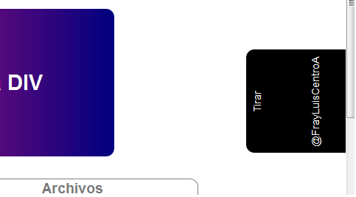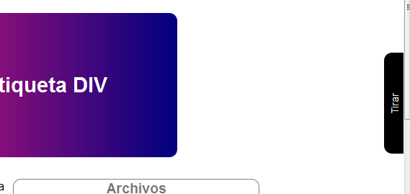 4.- En la web “**ejerciciodiv.htm**” cree un “tirador” a la izquierda de la pantalla que al pasar el puntero del ratón sobre él, se muestre el texto que contiene, tal como se muestra en las siguientes dos imágnes:

Hemos utilizado un DIV cuya clase hemos llamado “**vFlotante**” y dentro de él hemos incluido un texto de párrafo “**<p>**” y un “**<h1>**”. Hemos utilizado las propiedades “**rotate**” para girar los textos y “**transition**” para que el tirador haga el efecto de salir hacia la izquierda.

PRÁCTICA 14.9: Animaciones

1.- En el archivo “**turismo.htm**” justo antes del mapa de imágenes, añada el siguiente código:

**<div id="anim">**

**<img src="imagenes/sol1.png" height="141" width="168" />**

**</div>**

**<div class="autonomias">**

2.- Visualice el resultado en el navegador. La imagen “**sol1.png**” la puede encontrar en su carpeta de prácticas.

3.- En el archivo “**master.css**” justo antes de la regla “**.autonomias**” escriba las siguientes reglas:

**#anim {**

**clear: both;**

**position: relative;**

**animation-name: solear;**

**animation-duration: 5s;**

**}**

4.- Visualice el resultado en el navegador. Como habrá comprobado no hay animación puesto que aunque le hemos dado un nombre y una duración aún no le hemos indicado los fotogramas clave. Para ello:

5.- Continue escribiendo la siguiente regla:

**@keyframes solear {**

**0% {**

**left: 0%;**

**transform: rotate(0deg);**

**}**

**100% {**

**left: 100%;**

**transform: rotate(720deg);**

**}**

**}**

6.- Visualice el resultado en el navegador. La animación se ejecutará aunque una sola vez.

PRÁCTICA 14.10: Animaciones: iteration-count

7.- Añada la siguiente propiedad en la regla “**#anim**”:

**animation-duration: 5s;**

**animation-iteration-count: infinite;**

**}**

8.- Visualice el resultado en el navegador. Ahora el sol se mueve constantemente sin parar pero pega un salto desde la derecha donde acaba la animación, a la izquierda para volver a empezarla. Podemos modificar los fotogramas clave para solucinar este problema:

9.- Modifique la regla “**@keyframes**”, añadiéndole un nuevo fotograma clave, de la siguiente manera:

**@keyframes solear {**

**0% {**

**left: 0%;**

**transform: rotate(0deg);**

**}**

**50% {**

**left: 100%;**

**transform: rotate(720deg);**

**100% {**

**left: 0%;**

**transform: rotate(0deg);**

**}**

**}**

10.- Visualice el resultado en el navegador. Ahora el sol va y viene aunque un poco rápido ya que la duración total de la animación sigue siendo 5 segundos.

11.- Modifique la regla “**#anim**” para que quede como:

**animation-name: solear;**

**animation-duration: 10s;**

**animation-iteration-count: infinite;**

**}**

12.- Visualice el resultado en el navegador.

PRÁCTICA 14.11: Animaciones: direction

Si se da cuenta utilizando esta propiedad podemos hacer lo mismo que hemos realizado en los pasos 9 y 11 anteriores.

13.- Vuelva a colocar la regla “**@keyframes**” como estaba al principio con solo dos fotogramas clave:

**@keyframes solear {**

**0% {**

**left: 0%;**

**transform: rotate(0deg);**

**}**

**100% {**

**left: 100%;**

**transform: rotate(720deg);**

**}**

**}**

14.- Modifique y añada la siguiente propiedad a la regla “**#anim**”:

**animation-duration: 5s;**

**animation-iteration-count: infinite;**

**animation-direction: alternate;**

**}**

15.- Visualice el resultado en el navegador. El resultado es el mismo que anteriormente.

EJERCITACIÓN del capítulo 14 – Tercera parte

1.- Añada a la animación “**solear**” de la web “**turismo.htm**” el valor “**linear**” de la propiedad “**animation-timing-function**”.

2.- Cambie las propiedades de la animación “**solear**” a su versión acortada de una sola línea.

3.- Modifique la animación “**solear**” para que la imagen del sol salga por la izquierda de la pantalla y se oculte por la derecha tal como se puede apreciar en las siguientes imágenes:

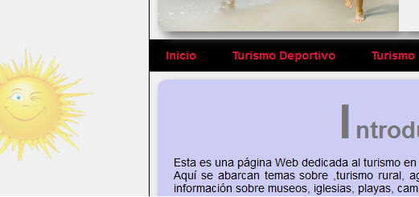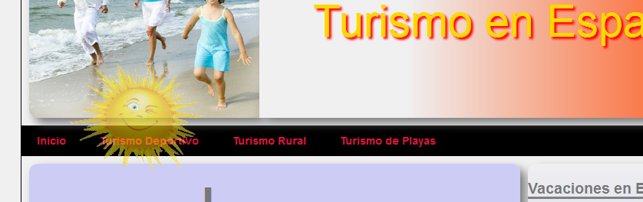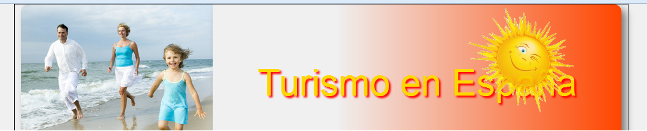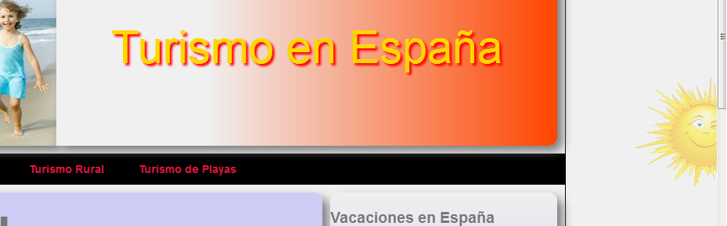

Como pistas tenga en cuenta que para hacer la animación hemos utilizado 8 fotogramas clave, sale a la altura de 300px por la izquierda y se mete a una altura de 200px por la derecha. En su movimiento el sol gira unos pocos grados y es transparente excepto en su cénit que es prácticamente opaco.

4.- Consiga que la animación “**solear**” retrase su comienzo unos segundos después de cargar la página. ¿Qué efecto se produce?

5.- Utilice toda su sabiduría y creatividad parar crear una animación en su web de turismo en Valladolid.

6.- Compruebe en la web “**caniuse.com**” si los tres navegadores más utilizados soportan las propiedades de animación de **CSS3** y, si es necesario, realice los cambios apropiados para que se vean bien las animaciones que ha creado.

7.- En “**webpractica.htm**” cree una animación según las imágenes y las características siguientes:

* Se trata de un cuadrado, de color rojo, de 100px de lado dentro de un contenedor de 500px de alto y de 100% de ancho.
* El contenedor tiene un borde sencillo de color amarillo (aunque puede ponerle otro color si lo desea), y su fondo es de un color claro.
* El cuadrado situado inicialmente hacia la mitad del lado izquierdo de su contenedor se mueve hasta pegarse con el borde superior, derecho e inferior para volver a su situación inicial.
* El cuadrado va cambiando al color azul cuando llega al borde derecho de su contenedor.
* El cuadrado se vuelve un círculo cuado llega al borde derecho de su contenedor.

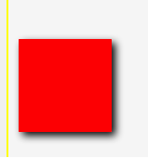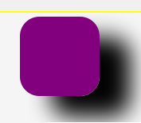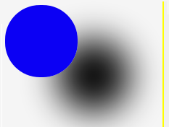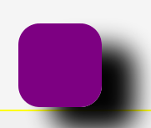

* La sombra del cuadrado se va alejando de él hasta que llega al borde derecho de su contenedor.
* Consiga que se vea en todos los navegadores.

EJERCITACIÓN del capítulo 14 – Cuarta parte

1.- Para mantener la estructura de archivos del sitio web cree una nueva carpeta llamada “**Multimedia**” y copia a ella los archivos .mp3 que le hemos facilitado.

2.- En el archivo “**webpractica.htm**” añada la posibilidad de escuchar, nada más cargar la página, el archivo “**San Francisco.mp3**”.

3.- Introduzca la etiqueta <**audio**> anterior en un DIV con “**id=”música”**”.

4.- Elimine la posibilidad de que suene la música nada más cargar la página y consiga que se muestren los controles de audio. ¿Qué diferencias observa?

5.- Añada la posibilidad de que la música se repita constantemente sin parar.

6.- Compruebe que se oye la música en los tres navegadores más usados. Observe las diferencias a la hora de mostrar los controles del reproductor de audio.

7.- Utilice sus conocimientos y creatividad para aplicar un diseño al DIV contenedor de la música.

EJERCITACIÓN del capítulo 14 – Quinta parte

1.- Copie los archivos de vídeo que le hemos facilitado a la carpeta “**Multimedia**”.

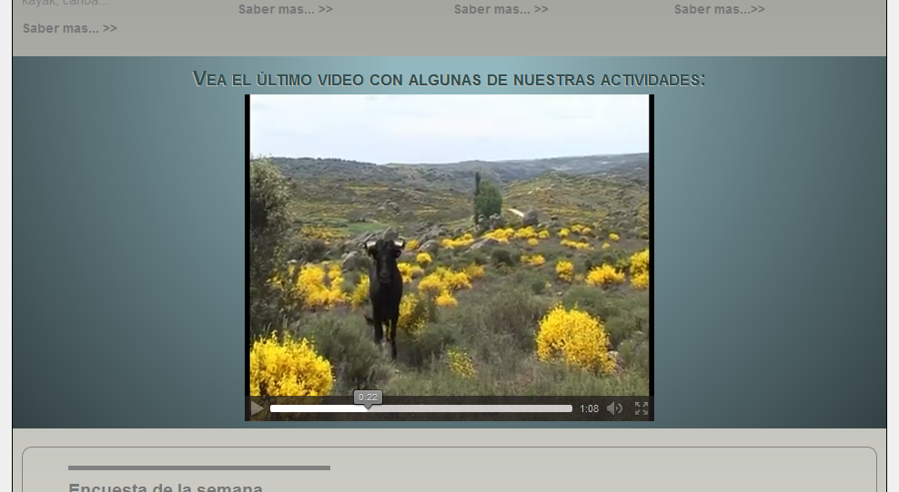 2.- En la web “**t-deport.htm**” añada el vídeo “**Turismo Naturaleza.mp4**” que le hemos facilitado. Utilice sus conocimientos de **CSS** para que la web se vea como en la siguiente imagen:

Observe que los colores de fondo y el formato del texto es el mismo que hemos utilizado en la misma web en la parte de arriba.

3.- Consiga que se vean los controles del vídeo.

4.- Compruebe que la página web con su vídeo se ve correctamente en los tres navegadores más habituales.

5.- Busque un vídeo por internet y utilizando toda su creatividad añádalo a su página de turismo en Valladolid.

PRÁCTICA 15.1: Canvas

Vamos a dibujar 6 rectángulos de distintos colores. El código sería así:

1.- En el archivo “**webpractica.htm**” añada al final del código **HTML** justo antes de la etiqueta de cierre <**/body**> las siguientes etiquetas:

**<canvas id="ejemplocanvas" width="200px" height="120px">**

**</canvas>**

2.- Visualice el resultado en el navegador. De momento, tal como ya hemos comentado, no habrá observado nada. Se habrá creado el lienzo pero es transparente, así que no lo notamos.

3.- En la parte de estilos **CSS** añada la siguiente regla para que al menos identifiquemos el lienzo:

**canvas {**

**border: thin solid yellow;**

**margin: 20px;**

**}**

4.- Visualice el resultado en el navegador.

5.- Ahora viene el código **JavaScript**. Este normalmente se coloca dentro del <**head**> de la página y dentro de la etiqueta <**script**>. Así que sitúese justo después de la etiqueta <**/title**> y escriba:

**<script>**

**window.onload = function() {**

**var lienzo=document.getElementById("ejemplocanvas");**

**var ctx = lienzo.getContext('2d');**

**}**

**</script>**

6.- Visualice el resultado en el navegador. Aún no se verá nada. Lo único que hemos hecho es indicar al navegador que se prepare para dibujar dentro de canvas.

Las instrucciones **JavaScript** se gestionan en el propio navegador, (del lado cliente), y aportan gran dosis de interacción con las aplicaciones web. En **JavaScript** es preciso respetar escrupulosamente las mayúsculas y minúsculas.

7.- Añada la siguiente línea **JavaScript**

**var ctx = lienzo.getContext('2d');**

**ctx.fillRect(10,10,50,40); //dibujamos un rectángulo negro**

**}**

8.- Visualice el resultado en el navegador. La función **JavaScritp** “**fillRect**” dibuja un rectángulo que al no indicar el color se pinta o rellena de negro. Los dos primeros números corresponden a las coordenadas en píxeles de la esquina superior izquierda del rectángulo midiendo la distancia desde la esquina superior izquierda del elemento “**canvas**”. Las otras dos cantidades restantes se corresponden con la anchura y la altura que queremos dar al rectángulo. Los caracteres “**//**” indican que lo que viene a continuación, hasta el final de la línea, es un comentario.

9.- Añada la siguiente línea:

**ctx.fillRect(10,10,50,40); //dibujamos un rectángulo negro**

**ctx.fillStyle="green"; //fijamos, de aquí en adelante, el color de relleno verde.**

**}**

10.- Visualice el resultado en el navegador. El resultado no cambia puesto que lo único que hemos indicado es que el color de relleno “**fillStyle**” sea verde para los siguientes dibujos que realicemos. Los códigos de color en **JavaScript** son los mismos que en **CSS3**.

11.- Añada la siguiente línea:

**ctx.fillStyle="green"; //fijamos, de aquí en adelante, el color de relleno verde.**

**ctx.fillRect(70,10,50,40); //dibujamos otro rectángulo a la derecha.**

**}**

12.- Visualce el resultado en el navegador.

13.- Añada:

**ctx.fillRect(70,10,50,40); //otro rectángulo a la derecha.**

**ctx.fillStyle="red"; //cambiamos el color de relleno a rojo.**

**}**

14.- Y así sucesivamente:

**ctx.fillStyle="red"; //cambiamos el color de relleno a rojo.**

**ctx.fillRect(130,10,50,40); //dibujamos otro rectángulo a la derecha.**

**}**

15.- Visualice el resultado al navegador. En estos momentos hemos dibujado tres rectángulos.

16.- Añada:

**ctx.fillRect(130,10,50,40); //dibujamos otro rectángulo a la derecha.**

**ctx.strokeRect(10,60,50,40); //dibujamos un rectángulo, sin relleno.**

**}**

17.- Visualice el resultado en el navegador. La función **JavaScript** “**strokeRect**” dibuja un rectángulo sin relleno.

18.- Para terminar:

**ctx.strokeRect(10,60,50,40); //dibujamos un rectángulo, sin relleno.**

**ctx.strokeStyle="blue"; //cambiamos el color del borde a azul.**

**ctx.strokeRect(70,60,50,40); //dibujamos otro rectángulo sin relleno.**

**ctx.strokeStyle="fuchsia"; //cambiamos color del borde a fucsia.**

**ctx.strokeRect(130,60,50,40); //dibujamos un rectángulo más sin relleno.**

**}**

19.- Visualice el resultado en el navegador. Se visualizarán los seis rectángulos. La función **JavaScript** “**strokeStyle**” indica el color del borde en adelante hasta que se indique otro diferente.

Despues de esto considerará que es demasiado código para tan poca cosa sin embargo las posibilidades de uso son tan grandes como podamos imaginar, desde juegos, efectos dinámicos en interfaces de usuario, efectos 3d, etc, etc.

EJERCITACIÓN del capítulo 15 – Primera parte

1.- ¡Atrévase a probar alguna de las funciones de dibujo en canvas de JavaScript vistas. ¿Será capaz de hacer algún otro dibujo? Si es necesario aumente el tamaño del lienzo de canvas.

2.- Para ver un ejemplo de los dibujos que se pueden realizar con canvas visite la página web: <http://labs.flog.co.nz/raytracer/>.

PRÁCTICA 15.2: SVG

1.- En el archivo “**webpractica.htm**” añada al final del código **HTML** justo después de la etiqueta <**/canvas**> las siguientes etiquetas:

**<svg width="400px" height="200px">**

**<rect x="25" y="25" width="100" height="100" fill="blue" opacity="0.5" />**

**<rect x="50" y="50" rx="20" ry="20" width="100" height="100" fill="red" opacity="0.5" />**

**<rect x="75" y="75" width="100" height="100" fill="green" opacity="0.5" />**

**</svg>**

2.- Visualice el resultado en el navegador. Se habrán dibujado tres cuadrados superpuestos.

Si observa las etiquetas:

* <**rect /**> dibuja un rectángulo.
* “**x**" e "**y**" indican el desplazamiento del objeto respecto al origen de coordenadas del elemento <**svg**> de **HTML**.
* "**width**" y "**height**" indican el ancho y alto del objeto rectángulo.
* "**rx**" y "**ry**", indican el redondeo de las esquinas del objeto rectángulo.
* El resto de atributos añaden propiedades sobre el estilo de la visualización.

3.- Seguidas a las anteriores, añada las siguientes etiquetas:

**<circle cx="300px" cy="100px" r="50px" style="fill:red; stroke:black; stroke-width:0.1cm" transform="translate(-20,20)" />**

**<circle cx="300px" cy="100px" r="50px" style="fill:green; stroke:black; stroke-width:0.1cm" transform="translate(10,-20)" />**

**<circle cx="300px" cy="100px" r="50px" style="fill:blue; stroke:black; stroke-width:0.1cm" transform="translate(40,40)" />**

**</svg>**

4.- Visualice el resultado en el navegador. Se mostrarán tres círculos superpuestos.

Si observa las etiquetas:

* <**circle /**> dibuja un círculo.
* “**cx**" e "**cy**" indican el desplazamiento del centro del objeto respecto al origen de coordenadas del elemento <**svg**> de **HTML**.
* "**r**" indica el radio del objeto círculo.
* El resto de atributos añaden propiedades sobre el estilo de la visualización.

PRÁCTICA 15.3: Arrastrar y Soltar

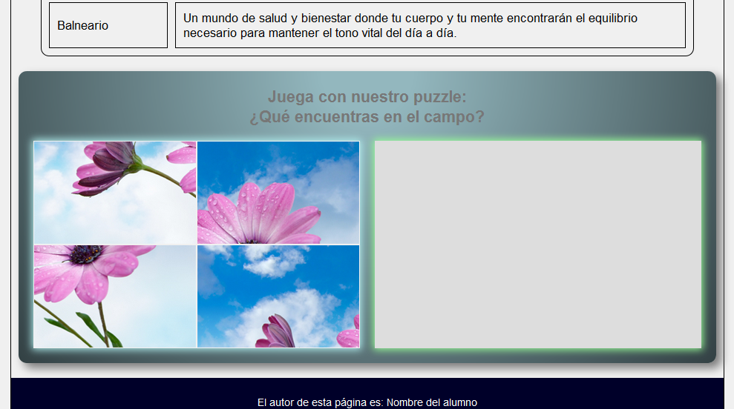 En la web “**t-rural.htm**” vamos a realizar un puzle en el que debemos arrastrar sus piezas para completarlo. La imagen, al comienzo del puzle es la siguiente:

Primero escribiremos el código **HTML**:

1.- Añada el siguiente código en la web “**t-rural.htm**” justo antes de la etiqueta <**footer**>:

**<div id="contenedorPuzle">**

**<h3>Juega con nuestro puzle:</h3>**

**<h3>¿Qué encuentras en el campo?</h3>**

**<div id="contenedorOrigen" ondragenter="return enter(event)" ondragover="return over(event)" ondrop="return drop(event)">**

**<img id="foto3" src="imagenes/foto3.png" alt="foto3" draggable="true" ondragstart="start(event)" ondragend="end(event)">**

**<img id="foto2" src="imagenes/foto2.png" alt="foto2" draggable="true" ondragstart="start(event)" ondragend="end(event)">**

**<img id="foto4" src="imagenes/foto4.png" alt="foto4" draggable="true" ondragstart="start(event)" ondragend="end(event)">**

**<img id="foto1" src="imagenes/foto1.png" alt="foto1" draggable="true" ondragstart="start(event)" ondragend="end(event)">**

**</div>**

**<div id="contenedorDestino">**

**<div class="contenedorFoto" id="uno" ondragenter="return enter(event)" ondragover="return over(event)" ondrop="return drop(event)"></div>**

**<div class="contenedorFoto" id="dos" ondragenter="return enter(event)" ondragover="return over(event)" ondrop="return drop(event)"></div>**

**<div class="contenedorFoto" id="tres" ondragenter="return enter(event)" ondragover="return over(event)" ondrop="return drop(event)"></div>**

**<div class="contenedorFoto" id="cuatro" ondragenter="return enter(event)" ondragover="return over(event)" ondrop="return drop(event)"></div>**

**</div>**

**</div>**

2.- Visualice el resultado en el navegador. De momento no observaremos nada diferente de lo ya conocido. Las 4 fotos para el puzle las tiene en su carpeta de prácticas. Si es necesario muévalas a la carpeta “**imágenes**”.

Ahora procederemos a maquetar asignando los estilos **CSS**:

3.- En el archivo “**t-rural.css**” añada las reglas de estilo necesarias siguiendo las siguientes pautas:

Para **#contenedorPuzle** aplique un ancho de 940px, el color #ccc, el degradado de fondo que ya hemos utilizado en la web “**t-deport.htm**” en la parte del vídeo, los márgenes internos y externos que desee, la sombra que desee, el redondeo de las esquinas que ya hemos utilizado en otras ocasiones y por último el “**overflow: hidden**”.

Para <**h3**> el estilo que ya tiene este selector.

4.- Visualice el resultado en el navegador.

5.- Seguimos maquetando:

Para **#contenedorOrigen** aplique el color de fondo #0f0f0f, una anchura de 440px, una altura de 280px, la sombra con el color #afeeee, que flote hacia la izquierda y un margen exterior superior e izquierdo de 20px.

6.- Visualice el resultado en el navegador. Nos han desaparecido dos imágenes porque son más grandes que el **#contenedorOrigen** y aún no les hemos dado estilo. Más adelante pondremos solución a esto.

7.- Sigamos con los estilos:

Para **#contenedorDestino** aplique el color de fondo #dddddd, el color de la sombra #98fb98 que flote a la derecha y las mismas medidas que el **#contenedorOrigen**.

8.- Visualice el resultado en el navegador. Ahora ya distinguimos el lugar donde soltaremos las imágenes.

9.- Más estilos:

Para **.contenedorFoto** indique una anchura de 220px, una altura de 140px y que flote a la izquierda.

10.- Visualice el resultado en el navegador. En este caso no habremos notado cambios ya que este estilo se aplica al hueco donde se colocan las imágenes cuando las soltamos.

11.- Y los últimos estilos:

Para las imágenes hijas de #**contenedorPuzle** indique que floten a la izquierda, un margen interno de 1px, una anchura de 218px y una altura de 138px.

12.- Visualice el resultado en el navegador. Observe que hemos ajustado los tamaños para que las imágenes entren en el contenedor teniendo además en cuenta el px que dejamos de separación entre una imagen y otra.

De momento, aunque intentemos arrastrar las imágenes no nos hace nada. Necesitamos aplicar el código **JavaScript**. Vamos a ello:

13.- En el archivo “**t-rural.htm**” dentro del <**head**> justo antes de la etiqueta <**/head**> escriba: (La explicación de este código excede del objetivo de este curso así que nos limitaremos a añadirlo para conseguir sin más pretensiones que funcione la utilidad. Recuerde que **JavaScript** distingue entre mayúsculas y minúsculas.)

**<script>**

**function start(e) {**

**e.dataTransfer.effecAllowed = 'move';**

**e.dataTransfer.setData("Text", e.target.id);**

**e.target.style.opacity = '0.4';**

**}**

**function end(e){**

**e.target.style.opacity = '';**

**e.dataTransfer.clearData("Data");**

**}**

**function enter(e) {**

**return true;**

**}**

**function over(e) {**

**if ((e.target.className == "contenedorFoto") || (e.target.id == "contenedorOrigen"))**

**return false;**

**else**

**return true;**

**}**

**function drop(e){**

**e.preventDefault();**

**var elementoArrastrado = e.dataTransfer.getData("Text");**

**e.target.appendChild(document.getElementById(elementoArrastrado));**

**comprobarPuzle();**

**}**

**function comprobarPuzzle(){**

**if((document.getElementById('foto1').parentNode.id=='uno') &&**

**(document.getElementById('foto2').parentNode.id=='dos') &&**

**(document.getElementById('foto3').parentNode.id=='tres') &&**

**(document.getElementById('foto4').parentNode.id=='cuatro'))**

**{**

**alert('¡¡Felicidades, has hecho el puzle!! \n ¡¡Efectivamente, en el campo hay flores!!');**

**}**

**}**

**</script>**

14.- Visualice el resultado en el navegador. Si todo ha ido bien y no nos hemos “comido” alguna parte del código **JavaScript** ya habrá podido solucionar el puzle ¿No?

Como habrá podido comprobar la función **Drag and Drop** cada vez se irá utilizando más pues el límite es la imaginación del diseñador web. Ejemplos de uso son las webs con “carrito de compras” donde arrastras las imágenes de los productos adquiridos hacia una cesta o carro, en webs educativas como ejercicio para que el alumno elija las respuestas verdaderas o para que el usuario indique un archivo que quiera subir a la nube simplemente arrastrándolo a la ventana del navegador.

PRÁCTICA 15.4: Geolocalización

1.- En la página “**webpractica.htm**” añada el siguiente script justo debajo del anterior en la zona del <**head**>:

**<script>**

**if (navigator.geolocation) {**

**navigator.geolocation.getCurrentPosition(function(position) {**

**var latitud = position.coords.latitude;**

**var longitud = position.coords.longitude;**

**document.getElementById("latitud").innerHTML = latitud;**

**document.getElementById("longitud").innerHTML = longitud;**

**});**

**}**

**else {**

**alert ("Su navegador no soporta la geolocalización");**

**}**

**</script>**

2.- En la zona del **HTML**, justo antes de la etiqueta <**/body**>, añada:

**<h1>Probando la Geolocalización de HTML5</h1>**

**Latitud: <span id="latitud">Loading...</span><br>**

**Longitud: <span id="longitud">Loading...</span>**

3.- Visualice el resultado en el navegador. Aparecerá el cuadro de diálogo pidiendo permiso para compartir la ubicación. Pulse sobre el botón para compartir la ubicación y se verá la latitud y longitud de su posición.

Para comprobar que las coordenadas son las correctas:

4.- Vaya a google maps y copie las dos coordenadas separadas por una coma en el cuadro de búsqueda ¿Qué sitio encuentra google maps?

EJERCITACIÓN del capítulo 15 – Segunda parte

1.- ¿Cuándo hablamos de Tecnología de Almacenamiento Local en **HTML5** estamos hablando de?

2.- ¿Para qué sirven los Web Sockets?

3.- ¿En qué tipo de tecnología **HTML5** situarías los Web Workers?

4.- ¿Para qué podemos utilizar Canvas?

5.- ¿Qué significa SVG y cual es su principal ventaja en el diseño web?

6.- ¿Para qué se puede utilizar drap and drop?

7.- ¿En qué tipo de tecnología **HTML5** situaría la geolocalización?

8.- ¿Qué tecnología **HTML5** debemos utilizar para incluir un chat en nuestra página web?

9.- ¿Qué tecnología **HTML5** utilizaremos si queremos construir una página que funcione aunque el usuario no esté conectado?

10.- ¿Considera que **JavaScript** es necesario para crear páginas web con **HTML5**? ¿Por qué?

PRÁCTICA 16.1: Responsive Web Design

1.- Añada en el <**head**> de la web “**turismo.htm**”, justo debajo de la etiqueta <**/title**>, la siguiente etiqueta:

**<meta http-equiv="refresh" content="10;url=t-rural.htm" />**

2.- Visualice el resultado en el navegador. Ya hemos comentado que esta utilidad está bien vista por los buscadores… ¡Pero no nos resistíamos a ver su efecto!

3.- Añada las siguientes etiquetas justo debajo de la anterior:

**<meta name="author" content="Nombre_del_Alumno" />**

**<meta name="description" content="Lo mejor del Turismo en España" />**

**<meta name="robots" content="index,follow" />**

4.- Elimine la etiqueta correspondiente al “**refresh**”.

5.- Visualice el resultado en el navegador. ¿Qué sucede? ¿Por qué?

EJERCITACIÓN del capítulo 16 – Primera parte

1.- Añada las etiquetas <**meta**> que considere oportunas en la web “t**-rural.htm**”.

2.- Añada las etiquetas <**meta**> que considere oportunas en la web “**t-deport.htm**”.

3.- Añada las etiquetas <**meta**> que considere oportunas en la web “**t-playas.htm**”.

4.- Añada las etiquetas <**meta**> que considere oportunas a su página de turismo en Valladolid.

5.- ¿Cuánto tiempo lleva sin validar sus páginas web? Realice las validaciones oportunas y, si es necesario, las correcciones oportunas.

6.- En la página <http://jigsaw.w3.org/css-validator/> puede validar sus archivos de hojas de estilos. Realice las validaciones y correcciones oportunas.

PRÁCTICA 16.2: Viewport

1.- En el archivo “**turismo.htm**” añada debajo de la última etiqueta <**meta**> la siguiente:

**<meta name=”viewport” content=”width=device-width, initial-scale=1.0,maximum-scale=1.0” />**

2.- Visualice el resultado en el navegador. No se notará ningún cambio ya que solo afectará a pantallas pequeñas. Más adelante tendremos posibilidad de comprobarlo.

EJERCITACIÓN del capítulo 16 – Segunda parte

1.- Añada al resto de webs de turismo la anterior etiqueta <**meta**>.

2.- Añada a la web “**ejerciciodiv.htm**” las etiquetas <**meta**> que considere oportunas.

3.- Añada a su página sobre turismo en Valladolid las etiquetas <**meta**> que considere.

PRÁCTICA 16.3: Diseño flexible o fluido

Vamos a modificar nuestra web “**turismo.htm**” para convertirla a **Responsive Web Design**. Nos encontraremos con alguna dificultad puesto que partimos de una web de sobremesa para adaptarla a webs móviles y ya hemos comentado que el proceso debería ser al revés. Pero no se trata de una web “profesional”, se trata de una web de aprendizaje con la práctica. Así que, desde este punto de vista, nos vendrá muy bien. Para ello:

1.- Visualice en el navegador la web “**turismo.htm**”.

2.- Restaure la ventana del navegador y hágala más pequeña, por ejemplo, arrastrando su borde lateral izquierdo. Observe que, a medida que la ventana se hace más pequeña, dejamos de ver parte de la web y va apareciendo la barra de desplazamiento horizontal.

3.- En Firefox también disponemos de la vista “**Vista diseño adaptable**” en la que la ventana del navegador se amolda a los distintos tamaños de ventana de los dispositivos móviles. Pruébelo pulsando en “**Firefox/Desarrollador web/Vista diseño adaptable**”. Aparecerá, arriba a la izquierda una lista desplegable en la que podremos elegir los distintos tamaños de pantalla e incluso comprobar cómo se vería nuestra web al rotar la pantalla. Si elige la vista más pequeña, 320x480, podrá observar que nuestra web no está adaptada a un dispositivo móvil pues obligamos al usuario a desplazarse constantemente a derecha e izquierda para verla al completo. Además la animación del sol se ha descolocado.

4.- Vuelva a la pantalla maximizada desactivando la “**vista diseño adaptable**”.

5.- Abra el archivo “**master.css**”.

Lo primero que vamos a hacer es ocultar la animación del sol para que no nos moleste mientras vamos visualizando el resultado de nuestros cambios. Además lo mejor sería que dicha animación solo saliera en pantallas de sobremesa y no en las pantallas pequeñas. Pero esto lo haremos más adelante. De momento:

6.- Sitúese en la regla #anim y añada la propiedad:

**#anim {**

**display: none;**

**clear: both;**

**…**

7.- Visualice el resultado en el navegador. El sol habrá desaparecido.

8.- Sitúese en la regla del selector “**body**” al comienzo del archivo de las reglas de estilo.

Observe que ya tenemos puesto el tamaño de las fuentes en el 90%. Ya comentamos, cuando vimos el tema de las fuentes, que lo mejor era marcar un porcentaje para toda la página y luego utilizar unidades “em” para indicar los diferentes tamaños de las fuentes a lo largo de toda la página. Así que este tema lo tenemos solucionado. Aunque más adelante comprobaremos que las letras no nos cambian de tamaño a medida que encogemos la ventana del navegador. Pero ya llegará el momento de encontrarle una solución…

Lo siguiente que tenemos que cambiar es la anchura global de la página. En estos momentos tenemos una anchura fija de 960px. Debemos cambiarla a porcentaje. Para ello:

9.- Modifique la regla de estilo del selector “**body**” para que quede como:

**body {**

**font: 90% Arial, Verdana, Helvetica, sans-serif;**

**width: 100%;**

**margin: 0 auto;**

**…**

10.- Visualice el resultado en el navegador.

La web se habrá descolocado porque los distintos elementos están flotando a la izquierda y a la derecha, se han alineado a los extremos de la pantalla y por lo tanto han dejado un gran hueco en el centro. Además si cambiamos el tamaño:

11.- Estreche la ventana del navegador.

Al ir encogiendo la ventana llega un momento en que los distintos elementos, al no caber en el hueco que les queda se sitúan debajo estropeando aún más la web. Para solucionar el ajuste en las pantallas grandes indicamos un ancho máximo de la siguiente manera:

12.- Justo debajo de la propiedad anterior escribimos:

**font: 90% Arial, Verdana, Helvetica, sans-serif;**

**width: 100%;**

**max-width: 960px;**

**margin: 0 auto;**

**…**

13.- Visualice el resultado en el navegador. Ahora nuestra web se vuelve a ver bien en pantallas grandes.

Como su mismo nombre indica, las propiedades “**max-width**:” y “**min-width:**” indican las anchuras máximas y mínimas que queremos asignar a un elemento. En este caso estamos indicando que el <**body**> tenga una anchura del 100% pero que nunca se pase de 960px.

El siguiente paso es poner en porcentaje la medida del ancho del DIV que contiene el título de la página. Pero ¿Qué cantidad de porcentaje tenemos que poner? Para saberlo debemos utilizar, como ya hemos comentado, la la fórmula básica del **Responsive Web Design** que es “**target / contexto**”, es decir **dividir lo que queremos modificar entre su contenedor**. Y multiplicarlo por 100 para hallar el porcentaje. En este caso debemos dividir la medida del DIV entre la medida del BODY, (640px / 960px) x 100 = 66.66%. Así que:

14.- Modificamos su propiedad para que quede como:

**header div {**

**height: 160px;**

**width: 66.66%;**

**float: right;**

**…**

15.- Visualice el resultado en el navegador. El DIV no se ha movido porque sigue midiendo lo mismo.

Tenemos que hacer la misma operación con la imagen. En esta ocasión la anchura de la imagen la hemos indicado en el **HTML**. ¡Compruébelo! Así que añadiremos una propiedad **CSS** para indicar su anchura. Para hallar el porcentaje, aplicamos la fórmula: target/contexto x 100 = 300/960x100 = 31.25%. Vamos allá:

16.- Modifique la regla “**header img**” para que quede como:

**header img {**

**width: 31.25%;**

**float: left;**

**…**

17.- Visualice el resultado en el navegador y estreche la ventana para ver si la cabecera se ajusta al ir disminuyendo el ancho.

La imagen y el DIV se estrechan horizontalmente pero llega un momento en que no cabe y el DIV salta hacía abajo. Esto es debido a que los márgenes siguen siendo fijos. Además la imagen se deforma. Para solucionar esto último:

18.- Añada la siguiente propiedad justo debajo de la anterior:

**height: 160px;**

**width: 66.66%;**

**height: auto;**

**float: right;**

**…**

19.- Visualice el resultado en el navegador y estreche su ventana.

Ahora la imagen mantiene su proporción a medida que se va encogiendo. Pero debemos arreglar los márgenes para que también se vayan estrechando proporcionalmente. Para ello aplicamos de nuevo la fórmula target/contexto. En este caso: 10px/960px * 100 = 1.045%. ¡Apliquémoslo en los dos márgenes derecho e izquierdo:

20.- En la regla “**header div**” cambiamos la siguiente propiedad:

**margin-right: 1.045%;**

21.- Y en la regla “**header img**” cambiamos la siguiente propiedad:

**margin-left: 1.045%;**

22.- Visualice el resultado en el navegador estrechando la ventana. Ahora, a parte del tamaño de la letra del título, toda la cabecera se va ajustando al tamaño de la ventana a medida que su ancho disminuye.

Además podemos comprobar que si sumamos todos los porcentajes que hemos aplicado nos da un ancho total de 100%. Efectivamente, empezando por la izquierda: 1.045+31.25+66.66+1.45 = 100.00.

También podemos aplicar un porcentaje a los padding del DIV. Para ello:

23.- En la regla “**header div**” añada y cambie las siguientes dos propiedades:

**height: 100%;**

**padding-top: 9.3%;**

**padding-bottom: 9.3%;**

24.- Visualice el resultado en el navegador. Ahora ya tenemos la cabecera perfectamente ajustada salvo el tamaño de la letra que vamos a abordar ahora.

Para el ajuste del área <**nav**> realizamos los siguientes cambios:

25.- La regla “**nav li**” la modificamos para que quede como:

**Nav li {**

**display: inline-block;**

**width: 20%;**

**padding: 0.520% 1.041%;**

**line-height: 30px;**

**text-align: center;**

**vertical-align: middle;**

**}**

26.- Visualice el resultado en el navegador.

Y para dejar ajustado el tamaño de la letra del área de navegación:

27.- Añada la siguiente propiedad al principio de la regla “**nav a**”:

**font-size: 1em;**

Vamos a abordar el resto de la página siguiendo el mismo proceder. Para la anchura y márgenes de <**section**>:

28.- Modifique las siguientes propiedades de la regla “**section**”:

**Width: 61.5%;**

**Margin: 1.045% 0% 2.09% 1.045%;**

**Padding: 2.09%**

29.- ¿Las medidas que hemos puesto son las correctas? ¿Por qué?

30.- Visualice el resultado en el navegador estrechando la ventana.

La zona de <**section**> se va adaptando pero los <**article**> que contiene se salen y la zona de <**aside**> se descoloca cuando no cabe a medida que vamos reduciendo la anchura de la ventana.

Ahora cambiaremos a porcentaje la medida de los márgenes de los párrafos. Para ello:

31.- Modifique la siguiente propiedad en la regla “**section p**”:

**margin: 0.83% auto;**

32.- ¡Compruebe que no nos hemos equivocado en la medida!

Abordemos la adaptación de los <**article**>. Un primer cambio que vamos a hacer es en la propiedad “**display**” para tener más adaptación. Para ello:

33.- Modifique la siguiente propiedad de la regla “**section article**”:

**display: inline-block;**

34.- Visualice el resultado en el navegador.

Parece que se nos ha descolocado todo, pero hemos optado por el valor “**inline-block**” de la propiedad “**display**” porque, como ya vimos, nos permite varias modificaciones que nos interesan.

Vamos a cambiar el ancho de los <**article**> a porcentaje. Como siempre, siguiendo la fórmula básica del **Responsive Web Design, target/contexto**, tenemos 150px/600px * 100 = 25%. Observe que ahora, el contexto, el contenedor de los <**article**> ya no es el <**body**> sino <**section**>, de ahí que dividimos entre 600px y no entre 960px. Vamos allá:

35. Modifique la siguiente propiedad de la regla “**section article**”:

**width: 25%;**

36.- Visualice el resultado en el navegador. Ahora el cuarto <**article**> se pasa a la línea siguiente.

Esto es debido a que la suma de las medidas de los <**article**> más el padding de <**section**> excede del 100%. ¡Compruébelo! ¡Eso sin tener en cuenta además los padding y los márgenes de los <**article**>. Esto quiere decir que las medidas en px que teníamos hasta ahora estaban mal puestas. Sin embargo los <**article**> no se salían de su contenedor <**section**>. ¿Cómo es esto posible? Esto es así porque el valor “**table-cell**” de la propiedad “**display**” encoge los elementos a los que se aplica para que quepan en una fila. Mientras que “**inline-block**” si los elementos no caben en su contenedor pasan a la línea siguiente.

Para hacerlo bien tendremos que cambiar las cantidades de las medidas en porcentaje para que la suma sea 100%. Si ponemos un ancho a los <**article**> del 20% ¿Sabría calcular el resto de medidas? ¡Indíquelas aquí!:

Una vez solucionado el problema de las medidas:

37.- Modifique las siguientes propiedades de la regla “**section article**”:

**width: 20%;**

**Margin-left: 1.32%;**

**Padding: 1.32%;**

38.- Visualice el resultado en el navegador estrechando la ventana.

Ahora los <**article**> se van estrechando a medida que encogemos el ancho de la ventana del navegador. Pero se ajustan, a la línea inferior quedando un poco fea la parte superior. Para solucionar esto:

39.- Añada la siguiente propiedad en la regla “**section article**” justo debajo de la de la anchura:

**width: 20%;**

**vertical-align: top;**

40.- Visualice el resultado en el navegador.

Siguiendo con los cambios:

41.- Modifique la siguiente propiedad de la regla “**section article p**”:

**margin: 0.5225% 1.45%;**

42.- Modifique la siguiente propiedad de las reglas “**section article h3:first-letter**” y “**section h2:first-letter**”:

**margin-right: 0.5225%;**

43.- Visualice el resultado en el navegador.

Continuamos transformando las medidas a unidades relativas y llegamos al elemento <**aside**>. ¿Cuál será la medida en porcentaje y cómo la encontrará?

44.- Modifique la siguiente propiedad en la regla “**aside**”:

**width: 32.291%;**

45.- Modifique la siguiente propiedad de la regla “**aside h3:first-letter**”:

**margin-right: 1.612%;**

Observe que este porcentaje y los siguientes se han calculado dividiendo entre 310px que es la anchura del contendor.

46.- Modifique en la regla “**aside p**” la siguiente propiedad:

**margin: 1.612% 7.096%;**

47.- Visualice el resultado en el navegador y estreche la ventana. Ahora, por primera vez, ya vamos viendo que el contenido de la web se va adaptando al tamaño de la ventana. ¿No?

48.- En la regla “**.lateral1**” modifique las siguientes propiedades:

**margin: 3.22%;**

**padding: 6.451% 0%;**

49.- Y en la regla “**.lateral2**” modifique las siguientes propiedades:

**margin: 3.22%;**

**padding: 6.451% 0% 17.32% 0%;**

50.- en la regla “**aside ul**” la propiedad “**margin**” quedaría como:

**margin: 0 0 0 7.09%;**

51.- Y por último en la regla “**aside ul li:nth-child(odd)**” modifique la siguiente propiedad:

**margin-right: 7.09%;**

52.- Visualice el resultado en el navegador estrechando la ventana.

Abordaremos ahora el cambio de medidas del mapa de imagen.

53.- Compruebe que en estos momentos el mapa de España no se adapta al cambiar el tamaño de la ventana del navegador.

54.- En la regla “**.autonomias**” cambie y añada las siguientes propiedades:

**padding: 2.08%;**

**text-align: center;**

55.- Compruebe ¿De dónde sale la medida de 2.08%?

56.- En la regla “**.autonomias img**” añada y modifique las siguientes propiedades:

**max-width: 100%;**

**width: auto;**

**height: auto;**

**margin: 2.08% auto;**

57.- Visualice el resultado en el navegador y estreche la ventana.

Con estos cambios que acabamos de realizar conseguimos que la imagen se centre en su contenedor y que adapte su tamaño según cambiamos el de la ventana del navegador. Al indicar el valor “**100%**” a la propiedad “**max-width**” conseguimos que el ancho de la imagen nunca exceda del ancho del elemento que la contiene.

58.- Pruebe a quitar o modificar alguna de las 4 propiedades anteriores y ver el resultado. Luego déjelas como están.

Vamos al cambio de medidas del formulario:

59.- Modifique las siguientes propiedades de la regla “**form**”:

**margin-top: 2.89%;**

**padding-top: 4.34%;**

60.- En la regla “**form h3**” modifique la siguiente propiedad:

**margin: 0% 7.24% 2.89% 7.24%;**

61.- La regla “**form p**” quedaría así:

**form p {**

**margin-bottom: 1.74%;**

**padding: 0 25,58%;**

**}**

62.- Visualice el resultado en el navegador. De momento se nos ha descolocado todo pero… ahora lo arreglamos…

63.- Modifique la siguiente propiedad de la regla “**form fieldset**”:

**margin: 0% 7.24% 2.89% 7.24%;**

**padding: 2.98% 0%;**

64.- En la regla “**form legend**” modifique la siguiente propiedad:

**margin: 0 0 0 3.12%;**

65.- Para la regla “**form label**” modifique las siguientes propiedades:

**display: inline-block;**

**width: 16.27%;**

**padding-right: 2.32%;**

66.- Visualice el resultado en el navegador.

Al cambiar la propiedad “**display**” los elementos vuelven a su sitio.

67.- Para la regla que empieza por “**form input[type=”text”],**” modifique las siguiente propiedades:

**display: inline-block;**

**width: 34.88%;**

68.- Si visualiza ahora el resultado en el navegador comprobará que el formulario se va adaptando al ancho de la pantalla. Es así ¿No?

69.- En la regla “**form textarea**” modifique la siguiente propiedad:

**width: 34.88%;**

70.- Por último, para terminar el ajuste del formulario, modifique la regla correspondiente al botón “**submit**” para que quede como:

**form input[type="submit"], form input[type="radio"]{**

**display: inline-block;**

**margin-left: 18.83%;**

**}**

71.- Visualice el resultado en el navegador y compruebe que todo funciona como esperábamos.

Ya solo nos queda modificar la parte del <**footer**>.

72.- Modifique las siguientes propiedades correspondientes a la regla “**footer**”:

**margin-top: 1.04%;**

**padding: 2.291% 2.291%;**

73.- Visualice el resultado en el navegador.

EJERCITACIÓN del capítulo 16 – Tercera parte

1.- Realice los cambios necesarios en “**t-deport.css**” para que la web se ajuste al **Responsive Web Design**.

2.- Adapte la web “**t-rural**” para que se adapte al tamaño de pantallas de diferentes tamaños.

3.- Realice los cambios necesarios en la web “**t-playas**” para que se ajuste al **Responsive Web Design**.

4.- Realice los cambios necesarios en su web de turismo sobre Valladolid para que sea una web **Responsive Web Design**.

PRÁCTICA 16.4: Media Queries

Vamos a aplicar una regla media querie a nuestra web “**turismo.htm**” para que se adapte a una pantalla de teléfono móvil. Para ello:

1.- Abra el archivo “**master.css**” y añada las siguientes reglas **CSS** a continuación de la última:

**@media screen and (max-width: 360px) {**

**header div {**

**display: block;**

**margin: 2%;**

**width: auto;**

**height: 100%;**

**border-radius: 11px;**

**}**

**header img {**

**margin: 2%;**

**max-width: 100%;**

**height: 100%;**

**border-radius: 11px;**

**}**

**h1 {**

**font-size: 3em;**

**}**

**nav ul li {**

**display: inline-block;**

**width: 42%;**

**padding: 5px 10px;**

**line-height: 40px;**

**}**

**nav a {**

**font-size: .8em;**

**}**

**section {**

**display: block;**

**margin: 2%;**

**padding: 2%;**

**width: 90%;**

**}**

**section h2 {**

**font-size: 1.5em;**

**}**

**section article {**

**display: block;**

**width: 90%;**

**margin: 0 auto;**

**}**

**section article h3 {**

**font-size: 1.2em;**

**}**

**section h2:first-letter {**

**font-size: 1.5em;**

**}**

**aside {**

**display: block;**

**width: 100%;**

**}**

**aside h3, .autonomias h3 {**

**font-size: 1.2em;**

**}**

**aside h3:first-letter {**

**font-size: 1.5em;**

**}**

**#anim {**

**display: none;**

**}**

**form h3{**

**font-size: 1.1em;**

**}**

**form label {**

**width: 40%;**

**}**

**form input[type="text"], form input[type="email"], form input[type="url"] {**

**width: 50%;**

**}**

**form textarea {**

**width: 50%;**

**}**

**form input[type="radio"] {**

**margin-left: 45%;**

**}**

**}**

2.- Visualice el resultado en el navegador modificando el tamaño de la pantalla.

Observe como cuando el tamaño baja de 360px el aspecto de la web cambia totalmente adaptándose a una pantalla de smartphone vertical:

* Cambiamos los tamaños de la letra.
* Eliminamos la visualización de la animación del sol.
* Adaptamos la sección del <**nav**> para que se vea en dos líneas.
* Colocamos los <**aside**> y <**article**> unos debajo de otros
* Adaptamos los elementos del <**form**> al tamaño de la ventana.
* Las propiedades **CSS** originales de los elementos que no cambiemos en las media queries siguen vigentes.

PRÁCTICA 16.5: Font-size en función del tamaño de la ventana

1.- Abra el archivo “**master.css**” y modifique la regla “h1” para que quede como:

**h1 {**

**color: #FFD700;**

**font-size: 4vw;**

**…**

2.- Visualice el resultado en el navegador cambiando la anchura de su ventana. El tamaño del título de la web se va reduciendo a medida que vamos reduciendo la ventana del navegador.

EJERCITACIÓN del capítulo 16 – Cuarta parte

1.- Añada las reglas media queries que considere necesarias para que la web “t-deport.html” se vea bien en dispositivos móviles.

2.- Añada las reglas media queries que considere necesarias para que la web “t-rural.html” se vea bien en dispositivos móviles.

3.- Añada las reglas media queries que considere necesarias para que la web “t-playas.html” se vea bien en dispositivos móviles.

4.- Añada las reglas media queries que considere necesarias para que su web sobre turismo en Valladolid esté adaptada a todos los dispositivos móviles.

PRÁCTICA 17.1: Contador de visitas

1.- Añada un contador gratuito de visitas a la web “**turismo.htm**”.

2.- Añada un contador gratuito de visitas a su web de turismo en Valladolid.

PRÁCTICA 17.2: Favicon

1.- Abra el archivo “**turismo.htm**” y añada el siguiente código justo después de la última etiqueta <meta>:

**<link rel="icon" type="image/png" href="imagenes/faviconfrayluis.png" >**

2.- Visualice el resultado en el navegador. La imagen del icono se la hemos incluido en su carpeta de prácticas. Si es necesario muévala a la carpeta de las imágenes.

Ahora se deberá ver el icono de **Fray Luis Centro Académico** junto con el nombre de la web en la pestaña del navegador.

Realice también los siguientes ejercicios:

1.- Cree un favicon e inclúyalo en la web “**t-rural.htm**”.

2.- Cree un favicon para incluirlo en su página web de turismo sobre Valladolid.

PRÁCTICA 17.3: Publicar la página web

Es habitual que todos los proveedores de hosting reconozcan como nuestra primera página a aquel archivo **HTML** que tenga como nombre “**index.html**” o “**index.htm**”. Así que:

1.- Cambie el nombre de nuestra web “**turismo.htm**” por “**index.htm**”

2.- Cambie todos los enlaces del resto de las webs que las enlazan.

3.- Valide la web para comprobar que cumplimos con los estándares **HTML5** y **CSS3**.

4.- Vaya a la web [www.hostinger.es](http://www.hostinger.es)

5.- Pulse sobre el botón “**¡Pídelo ya!**” del apartado “**Hosting Web Gratis**”.

6.- Rellene el formulario. Indique una dirección de correo a la que pueda acceder ahora mismo. Escriba una contraseña que le sea fácil recordar o apúntela para que no se le olvide.

7.- Pulse sobre el botón “**Crear Cuenta**”.

8.- Sin cerrar la ventana del navegador vaya a su correo y haga clic en el enlace de activación que viene en el mensaje que le han enviado desde **Hostinger**.

9.- Vuelva a la web de **Hostinger** y pulse sobre el botón “**Crear nueva cuenta**”. Aparecerá una nueva ventana con las características de los tres tipos de alojamiento que ofrece **Hostinger**.

10.- Pulse sobre el botón “**Order!**” del alojamiento gratuito. Aparecerá la ventana “**Crear una Nueva Cuenta**”.

11.- Elija, si es que no lo está ya la opción “**Subdominio**” puesto que no tenemos un Dominio registrado a su nombre.

12.- En el cuadro de texto “**Subdominio www**.” escriba su nombre. Y en la lista desplegable que está justo a la derecha elija el dominio “**.zz.mu**”. Estamos creando una dirección web del tipo: “**www.nombre_del_alumno.zz.mu**”.

13.- Rellene el resto de campos del formulario repitiendo la contraseña que hemos puesto antes y pulse sobre el botón “**Crear**”. En este momento el servidor comienza un proceso en el que crea las carpetas necesarias para la nueva weba.

14.- Pulse sobre “**Ver Resultado**” cuando la cuenta esté creada. Aparecerá un listado con las cuentas activas que tiene a su nombre. En este caso su único subdominio con su nombre.

15.- Pulse sobre “**Administrar**”. Aparecerá una nueva página con todas las posibles acciones que puede hacer con su nueva dirección Web.

16.- Pulse sobre “**Detalles**”. Aparecerá una nueva pantalla con la información sobre su sitio web.

17.- En el apartado “**Archivos**” de la columna de la izquierda, pulse sobre “**Acceso FTP**” Aparecerá la información necesaria para que podamos enviar los archivos de nuestra web a través de **FileZilla**.

18.- Abra el programa **FileZilla**.

19.- En la parte de arriba del programa escriba:

* En “**Servidor**”: su nueva dirección web sin las tres w, **nombre_del_alumno.zz.mu**.
* En “**Nombre de usuario**”: el indicado como “**Usuario FTP**” en la pantalla de **Hostinger**, algo así como “**u457487765**”.
* En “**Contraseña**”: la contraseña que ha utilizado para crear el sitio web.
* En “**Puerto**”: el que se indica como “Puerto FTP” en la pantalla de **Hostinger**. Normalmente es el puerto: **21**.

20.- Pulse sobre el botón “**Conexión rápida**”. Empezará un proceso de conexión entre **FileZilla** y el servidor web de **Hostinger**.

Observe la pantalla del programa **FileZilla**. En la parte izquierda se muestra toda la estructura de carpetas de nuestro disco duro. En la parte derecha la estructura de carpetas del servidor web de **Hostinger**.

21.- En la estructura de carpetas de la izquierda busque las carpetas y archivos que componen el sitio web de turismo que hemos venido haciendo como práctica y cópielos al servidor web arrastrándolas y sobre la carpeta “**public_html**”. Espere a que **FileZilla** complete el proceso de copia.

22.- Una vez terminado el proceso de copia puede cerrar **FileZilla** y desconectarse de **Hostinger**.

23.- Vaya a un navegador y ponga su dirección web: [www.nombre_del_alumno.zz.mu](http://www.nombre_del_alumno.zz.mu). Si todo ha ido bien en estos momentos estará viendo su página web y estará disponible para que se pueda ver en todo el mundo.

24.- Por último, si tiene un teléfono móvil con acceso a internet, compruebe que su web se adapta al dispositivo aplicando los media queries que creo en su día.

EJERCITACIÓN del capítulo 17

1.- Cree una nueva cuenta en Hostinger y publique su página web de turismo en Valladolid.

EJERCITACIÓN FINAL

1.- Utilizando todos sus conocimientos en **HTML5** y **CSS3** realice la siguiente web. Tenga en cuenta que se debe ver bien en las pantallas móviles. La web simula un típico blog. Las imágenes utilizadas: “nav_background.png”, “rss.png”, “intro_background.png”, “intro_flor.png”, “flor.png”, “section_background.png”, “sidebar_background.png”, las tiene disponibles en su carpeta de prácticas.

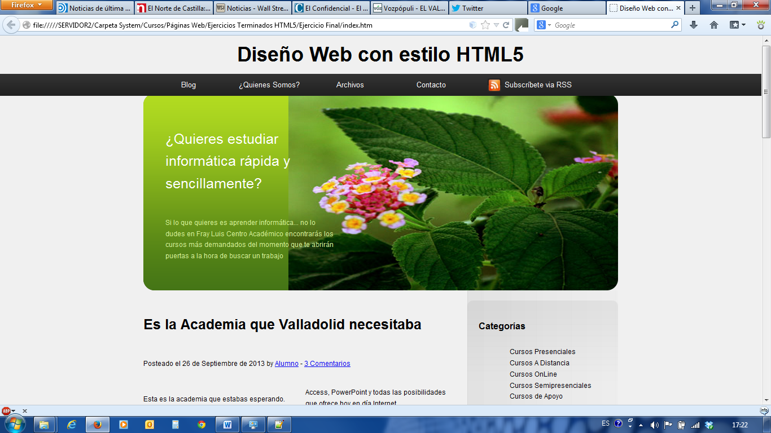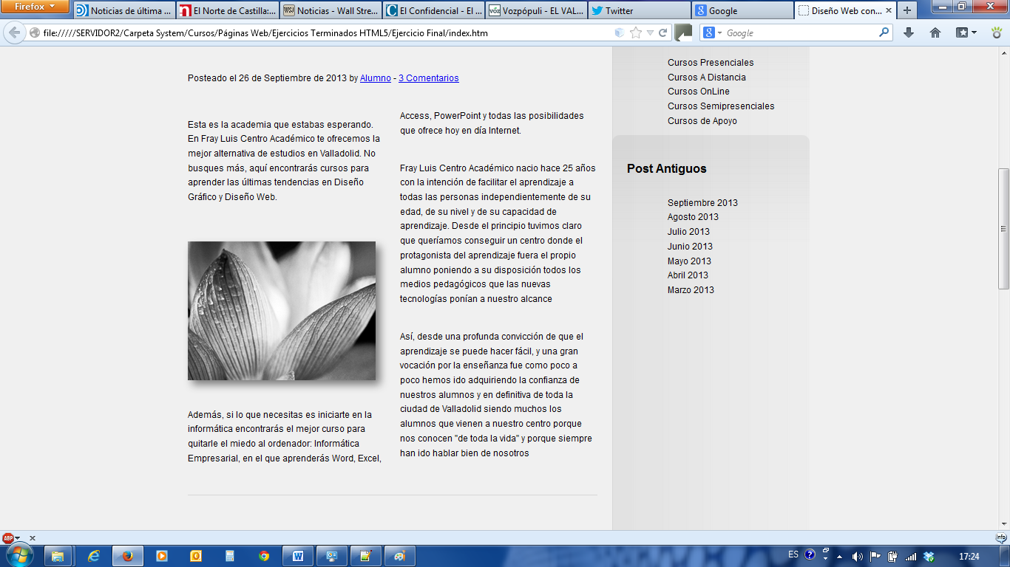

La imagen continúa en la página siguiente…

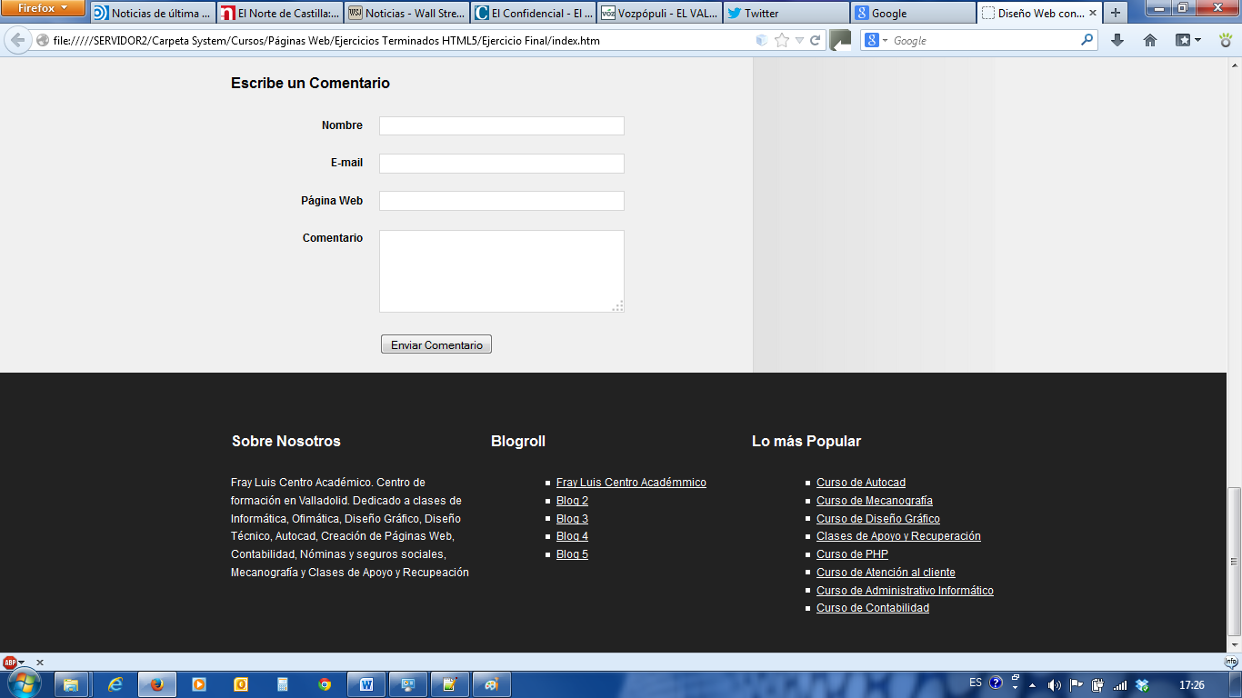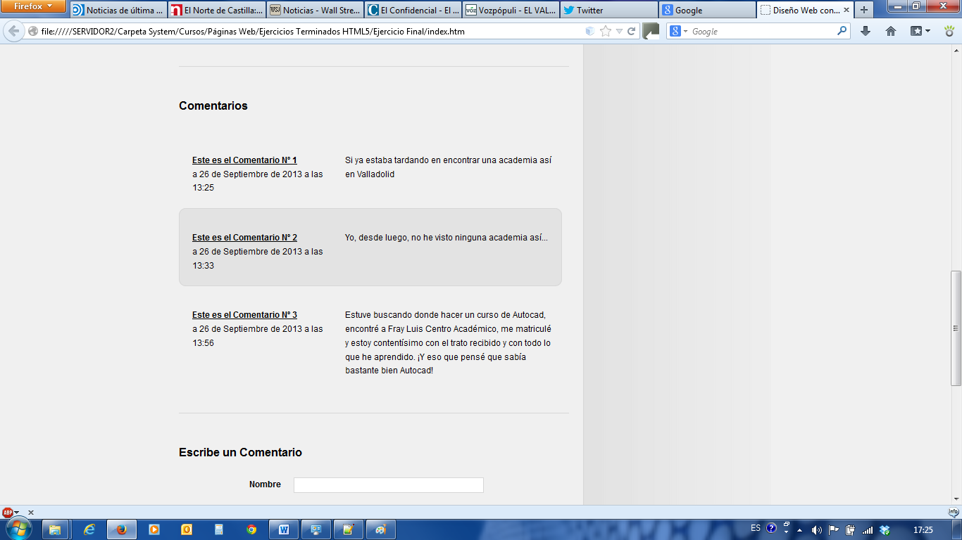

2.- Utilizando todos sus conocimientos en **HTML5** y **CSS3** y toda su creatividad cree una página web para **Fray Luis Centro Académico**. A criterio de los profesores, la web que más nos guste será publicada indicando claramente como autor al alumno que la ha creado.